LIGJ
Nr. 80/2024

PËR RATIFIKIMIN E KONTRATËS FINANCIARE NDËRMJET REPUBLIKËS
SË SHQIPËRISË DHE BANKËS EVROPIANE TË INVESTIMEVE PËR LINJËN HEKURUDHORE VORË–HANI I HOTIT–PORTA GLOBALE

Në mbështetje të neneve 78, 83, pika 1, dhe 121, pika 1, shkronja “ç”, të Kushtetutës, me propozimin e Këshillit të Ministrave,

KUVENDI
I REPUBLIKËS SË SHQIPËRISË

VENDOSI:

Neni 1

Ratifikohet kontrata financiare ndërmjet Republikës së Shqipërisë dhe Bankës Evropiane të Investimeve për linjën hekurudhore Vorë–Hani i Hotit–Porta Globale, sipas tekstit që i bashkëlidhet këtij ligji dhe është pjesë përbërëse e tij.

Neni 2

Ky ligj hyn në fuqi 15 ditë pas botimit në Fletoren Zyrtare.

Miratuar në datën 26.7.2024.

Shpallur me dekretin nr.282, datë 1.8.2024, të Presidentit të Republikës së Shqipërisë, Bajram Begaj.

Për përdorim korporativ
Numri i kontratës (FI N°) 94223
Numri i Veprimit (Serapis N°) 2021-0795

LINJA HEKURUDHORE VORË–HANI I HOTIT–PORTA GLOBALE
EFSD+ DRITARE E DEDIKUAR INVESTIMI 1

KONTRATË FINANCIARE NDËRMJET REPUBLIKËS SË SHQIPËRISË DHE BANKËS EVROPIANE TË INVESTIMEVE

Tiranë, 20 mars 2024
Luksemburg, mars 2024

Duke pasur parasysh
Interpretimi dhe përkufizimet
Neni 1
1.1. Shuma e kredisë
1.2. Procedura e Disbursimit
1.2.A. Transhet
1.2.B. Oferta e Disbursimit
1.2.C. Pranimi i Disbursimit
1.2.D. Llogaria e Disbursimit
1.3. Monedha e Disbursimit
1.4. Kushtet e Disbursimit
1.4.A Kushti pararendës për ofertën e parë të Disbursimit
1.4.B. Transhi i parë
1.4.C. Të gjitha Transhet
1.5. Shtyrja e Disbursimit
1.5.A. Arsyet për shtyrje
1.5.B. Anulimi i një Disbursimi të shtyrë për 6 (gjashtë) muaj
1.6. Anulimi dhe pezullimi
1.6.A. E drejta e Huamarrësit për të anuluar
1.6.B. E drejta e Bankës për të pezulluar dhe anuluar
1.6.C. Dëmshpërblimi për pezullimin dhe anulimin e një Transhi
1.7. Anulimi pas skadimit të Kredisë
1.8. Tarifa e mosshfrytëzimit
1.9. Shumat e pagueshme sipas neneve 1.5 dhe 1.6.
Neni 2
2.1. Shuma e Huas
2.2. Monedha e pagesave
2.3. Konfirmimi nga Banka
Neni 3
3.1. Norma e interesit
3.1.A. Transhe me Normë Interesi Fikse
3.1.B. Transhe me Normë Interesi të Ndryshueshme
3.1.C. Rishikimi ose Konvertimi i Transheve
3.2. Interesi për Shumat e Prapambetura
3.3. Rasti i Çrregullimit të Tregut
Neni 4
4.1. Shlyerja normale
4.1.A. Shlyerja me këste
4.1.B. Kësti i vetëm
4.2. Parapagimi vullnetar
4.2.A. Opsioni i parapagimit
4.2.B. Kompensimi i parapagimit
4.2.C. Mekanizmi i parapagimit
4.2.D. Tarifa administrative
4.3. Parapagesa dhe anulim i detyrueshëm
4.3.A. Rastet e parapagimit
4.3.B. Mekanizmi i parapagimit
4.3.C. Kompensimi i parapagimit
4.4. Informacion i përgjithshëm
4.4.A. Pa cenuar nenin 10
4.4.B. Nuk ka rihuamarrje
Neni 5
5.1. Rregulla i numërimit të ditëve
5.2. Koha dhe vendi i pagesës
5.3. Moskompensimi nga huamarrësi
5.4. Çrregullimi i sistemit të pagesave
5.5. Zbatimi i shumave të marra
5.5.A. Informacion i përgjithshëm
5.5.B. Pagesat e pjesshme
5.5.C. Alokimi i shumave lidhur me Transhet
Neni 6
A. Sipërmarrjet e projektit
6.1. Përdorimi i huas dhe disponueshmëria e fondeve të tjera
6.2. Përfundimi i projektit
6.3. Rritja e kostos së projektit
6.4. Procedura e prokurimit
6.5. Sipërmarrjet e vazhdueshme të projektit.
B. Sipërmarrjet e përgjithshme
6.6. Pajtueshmëria me ligjet
6.7. Librat dhe regjistrat
6.8. Integriteti
6.9. Mbrojtja e të dhënave
6.10. Përfaqësime dhe garanci të përgjithshme
Neni 7
7.1. Renditja pari passu
7.2. Garanci shtesë
7.3. Klauzola sipas përfshirjes
Neni 8
8.1. Informacion në lidhje me projektin
8.2. Informacion në lidhje me huamarrësin.
8.3. Vizitat, e drejta e aksesit dhe hetimi
Neni 9
9.1. Taksat, tatimet dhe tarifat
9.2. Detyrime të tjera
9.3. Rritja e kostove, dëmshpërblimi dhe kompensimi
Neni 10
E drejta për të kërkuar shlyerje
10.1.A. Kërkesa e menjëhershëm
10.1.B. Kërkesa pas njoftimit për përmirësim
10.1. Të drejta të tjera sipas ligjit
10.2. Dëmshpërblimi
10.3.A. Transhet me normë fikse
10.3.B. Transhet me normë të ndryshueshme
10.3.C. informacion i përgjithshëm
10.4. Mosheqja dorë
Neni 11
11.1. Ligji rregullues
11.2. Juridiksioni
11.3. Heqja dore nga imuniteti
11.4. Vendi i ekzekutimit
11.5. Dëshmia e shumave të pagueshme
11.6. Marrëveshja e plotë
11.7. Pavlefshmëria
11.8. Ndryshimet
11.9. Kopjet
Neni 12
12.1. Njoftimet
12.1.A. Formulari i njoftimit
12.1.B. Adresat
12.1.C. Njoftim për detajet e komunikimit
12.2. Gjuha angleze
12.3. Hyrja në fuqi e kësaj kontrate
12.4. Pikat, skedulet dhe anekset
Skeduli A
Specifikimi dhe raportimi i projektit
Skeduli B
Përkufizimet e normës përkatëse ndërbankare
Skeduli C
Formulari i ofertës/pranimit të Disbursimit (nenet 1.2.B dhe 1.2.C)
Skeduli D
Rishikimi dhe konvertimi i normës së interesit
Skeduli E
Certifikatat që duhen siguruar nga huamarrësi

Kjo Kontratë lidhet ndërmjet: | (“Huamarrësi”)
Republikës së Shqipërisë, të përfaqësuar nga Ministria e Financave, që vepron nëpërmjet Ministrit të Financave [•],
nga njëra anë, dhe
Bankës Evropiane të Investimeve  Me seli në adresën: 100 Bulevardi Konrad Adenauer, Luxembourg, L-2950 Luxembourg, të përfaqësuar nga [•], | (“Banka”)
nga ana tjetër.
Banka dhe Huamarrësi së bashku referohen si “Palët” dhe individualisht si “Pala”

Duke pasur parasysh se:
a) Huamarrësi ka deklaruar se, nëpërmjet Promovuesit, po ndërmerr projektin e rehabilitimit të një linje të vetme hekurudhore 120 km nga Vora, në periferi të Tiranës, deri në Hanin e Hotit në kufi me Malin e Zi, siç përshkruhet specifikisht në përshkrimin teknik. (“Përshkrimi Teknik”) të përcaktuar në shtojcën A.1.1 (“Projekti”). Kostoja totale e Projektit, siç vlerësohet nga Banka, është 415,000,000.00 euro (katërqind e pesëmbëdhjetë milionë euro), duke përfshirë rastet e paparashikuara, por pa TVSH, dhe Huamarrësi vlerëson koston totale të Projektit të jetë 368,000,000.00 (treqind e gjashtëdhjetë e tetë milionë euro) euro, pa kontingjenca dhe pa TVSH, dhe ka deklaruar se synon të financojë projektin si më poshtë:

Burimi | Vlera (euro m)
Kredia nga Banka | 100.00
Granti i WBIF-it | 125.80
Burime të tjera financimi (përfshirë huan e BERZH-it, fondet qeveritare dhe grantin e WBIF-it) | 142.20
TOTALI | 368.00
b) Financimi sipas kësaj Kontrate sigurohet në bazë të Fondit Evropian për Zhvillim të Qëndrueshëm Plus (“EFSD+”), një paketë e integruar financiare që siguron kapacitete financimi në formën e granteve, garancive buxhetore dhe instrumenteve financiare në mbarë botën; dhe në veçanti nën dritaren ekskluzive të investimeve për veprimet me homologët sovranë dhe homologët nënsovranë jotregtarë, sipas nenit 36.1 (“EFSD+ DIW1”). Në bazë të nenit 36.8 të Rregullores NDICl-GE, më 29 prill 2022 Banka dhe Bashkimi Evropian, të përfaqësuar nga Komisioni Evropian, lidhën një marrëveshje garancie EFSD+ (“Marrëveshja e Garancisë EFSD+ DIW1”), ku Bashkimi Evropian i dha Bankës një garanci gjithëpërfshirëse për operacionet financuese të pranueshme të Bankës, në lidhje me projektet e kryera në vendet brenda zonave gjeografike të përmendura në nenin 4(2) të Rregullores NDICI-GE dhe në aneksin I të Rregullores IPA III (“Garancia EFSD+ D1W1”). Republika e Shqipërisë është një vend i pranueshëm në përputhje me Rregulloren NDICI-GE dhe Rregulloren IPA III.
c) Republika e Shqipërisë dhe Banka kanë lidhur më 5 shkurt 1998 një marrëveshje kuadër që rregullon veprimtarinë e Bankës në territorin e Republikës së Shqipërisë (“Marrëveshja Kuadër”). Me nënshkrimin e kësaj Kontrate, Huamarrësi jep miratimin e tij zyrtar në përputhje me nenin 1 të Marrëveshjes Kuadër për financimin e huas që do të sigurohet në vijim, duke përfshirë objektin e Marrëveshjes Kuadër.
d) Për të përmbushur planin e financimit të përcaktuar në pikën (a), Huamarrësi ka kërkuar nga Banka një kredi prej 100,000,000.00 eurosh (njëqind milionë euro).
e) Duke marre në konsideratë se financimi i projektit përfshin objektin e funksioneve të saj dhe duke pasur parasysh deklaratat dhe faktet e cituara në këto pika, Banka ka vendosur të zbatojë kërkesën e Huamarrësit për t’i dhënë atij një kredi në shumën 100,000,000.00 euro. (njëqind milionë euro) sipas kësaj kontrate financiare (“Kontrata”); me kusht që shuma e huas së Bankës në asnjë rast të mos kalojë 50% (pesëdhjetë për qind) të kostos totale të Projektit të përcaktuar në pikën (a).
f) Qeveria e Huamarrësit ka autorizuar dhe Parlamenti do të autorizojë huamarrjen e shumës prej 100,000,000.00 eurosh (njëqind milionë euro) të përfaqësuar nga kjo kredi, sipas termave dhe kushteve të përcaktuar në këtë Kontratë.
g) Huamarrësi do t’i vendosë në dispozicion Promovuesit shumën e Huas nëpërmjet një marrëveshjeje nënkredie, kushtet e së cilës do të bien dakord ndërmjet Huamarrësit dhe Promovuesit.
h) Statuti i Bankës parashikon se Banka duhet të sigurojë që fondet e saj të përdoren në mënyrë sa më racionale, në interes të Bashkimit Evropian; dhe në përputhje me rrethanat, termat dhe kushtet e veprimeve kredituese të Bankës duhet të jenë në përputhje me politikat përkatëse të Bashkimit Evropian.
i) Banka çmon se aksesi në informacion luan rol thelbësor në uljen e rreziqeve mjedisore dhe sociale, duke përfshirë shkeljen e të drejtave të njeriut, në lidhje me projektet që financon dhe si rrjedhojë, ka krijuar politikën e saj për transparencë, qëllimi i së cilës është që të rritet llogaridhënia e Grupit të Bankës ndaj grupeve të saj të interesit.
j) Banka mbështet zbatimin e standardeve ndërkombëtare dhe të Bashkimit Evropian në fushën e luftës kundër pastrimit të parave dhe financimit të terrorizmit dhe promovon standardet e qeverisjes së mirë tatimore. Ajo ka krijuar politika dhe procedura për të shmangur rrezikun e keqpërdorimit të fondeve të saj për qëllime që janë të paligjshme ose abuzive në lidhje me ligjet në fuqi. Deklarata e grupit të Bankës mbi mashtrimin fiskal, evazionin fiskal, shmangien e taksave, planifikimin agresiv të taksave, pastrimin e parave dhe financimin e terrorizmit është në dispozicion në faqen e internetit të Bankës dhe ofron udhëzime të mëtejshme për palët kontraktuese të Bankës.¹
k) Banka ka krijuar një kuadër gjithëpërfshirës politikash që i lejon Grupit të Bankës të fokusohet në zhvillimin e qëndrueshëm dhe gjithëpërfshirës, duke u angazhuar për një tranzicion të rregullt dhe të drejtë dhe duke mbështetur tranzicionin drejt ekonomive dhe komuniteteve që janë rezistente ndaj klimës dhe fatkeqësive, me emetim të ulët të karbonit, ekologjikisht të qëndrueshme dhe më efiçente nga pikëpamja e burimeve. Kuadri i politikave përfshin Politikat Mjedisore dhe Sociale të Grupit BEI dhe Standardet Mjedisore dhe Sociale të BEI-t. Politika Mjedisore dhe Sociale e Grupit BEI dhe Standardet Mjedisore dhe Sociale të BEI-t janë të disponueshme në faqen zyrtare të internetit të Bankës dhe ofrojnë udhëzime të mëtejshme për palët kontraktuese të Bankës.
l) Me lidhjen e kësaj Kontrate, Huamarrësi pranon se Banka mund të jetë e detyruar të respektojë sanksionet (siç përcaktohen më poshtë) dhe se, për këtë arsye, ndër të tjera, në mënyrë të drejtpërdrejtë ose të tërthortë, nuk mund të vendosë fondet në dispozicion ose për përfitimin e një Personi të Sanksionuar (siç përcaktohet më poshtë).
Si rrjedhojë, arrihet marrëveshja në vijim:
INTERPRETIMI DHE PËRKUFIZIMET
Interpretimi
Në këtë Kontratë:
a) referencat për “nenet”, “pikat”, “shtojcat” dhe “anekset”, përveç nëse parashikohet shprehimisht ndryshe, janë referenca përkatësisht për nenet, pikat, shtojcat dhe anekset e kësaj Kontrate;
b) referencat për “ligjin apo “ligjet” nënkuptojnë:
i. çdo ligj të zbatueshëm dhe çdo traktat, kushtetutë, statut, legjislacion, dekret, akt normativ, rregull, rregullore, aktgjykim, urdhër, urdhër përmbarues, urdhër gjyqësor, vendim gjyqësor, vendim të formës së prerë ose masë tjetër legjislative apo administrative ose vendim gjyqësor ose arbitrazhi në çdo juridiksion që është jurisprudencë detyruese ose e zbatueshme; dhe
ii. Legjislacionin e BE-së;
c) referencat për “ligjin e zbatueshëm”, “ligjet e zbatueshme” apo “juridiksionin e zbatueshëm” nënkuptojnë:
i. një ligj ose juridiksion të zbatueshëm për Huamarrësin, të drejtat dhe/ose detyrimet e tij (në çdo rast që lindin nga ose në lidhje me këtë kontratë), kapacitetin dhe/ose asetet e tij dhe/ose projektin; dhe/ose, sipas rastit
ii. një ligj ose juridiksion (duke përfshirë në çdo rast Statutin e Bankës) të zbatueshëm për Bankën, të drejtat, detyrimet, kapacitetin dhe/ose asetet e saj;
d) referencat për një dispozitë të ligjit ose traktat janë referenca për atë dispozitë të ndryshuar ose të rishpallur;
e) referencat për çdo marrëveshje ose instrument tjetër janë referenca për atë marrëveshje ose instrument tjetër të ndryshuar, rinovuar, plotësuar, zgjeruar ose riformuluar;
f) fjalët dhe shprehjet në shumës duhet të përfshijnë edhe ato në njëjës dhe anasjelltas; dhe
g) Referencat në “muaj” nënkuptojnë një periudhë që fillon në një ditë të një muaji kalendarik dhe përfundon në ditën korresponduese numerikisht në muajin tjetër kalendarik, përveç dhe që i nënshtrohet përcaktimit të Datës së Shlyerjes, nenit 5.1 dhe shtojcës B dhe, përveç nëse parashikohet ndryshe në këtë Kontratë:
Përkufizimet
Në këtë kontratë:
“Transh i Pranuar” nënkupton një Transh, në lidhje me të cilin është pranuar sipas rregullave Oferta e Disbursimit nga Huamarrësi në përputhje me kushtet e tij në apo para Afatit për Pranimin e Disbursimit.
“Datë e Dakordësuar për Shtyrjen e Disbursimit” ka kuptimin e dhënë në nenin 1.5.A(2)(b).
“Autorizim” nënkupton një autorizim, leje, pëlqim, miratim, zgjidhje, licencë, përjashtim, depozitim, noterizim ose regjistrim.
“Nënshkrues i Autorizuar” nënkupton një person të autorizuar për të nënshkruar individualisht apo së bashku (sipas rastit) Pranimet e Disbursimit në emër të Huamarrësit dhe të emëruar në Listën më të Fundit të Nënshkruesve të Autorizuar dhe llogarive të pranuara nga Banka para marrjes të Pranimit të Disbursimit përkatës.
“Plan i Veprimit për Biodiversitetin” nënkupton raportin që duhet përgatitur nga Promovuesi dhe të dakordësuar me Bankën, i cili përcakton masat e menaxhimit të projektuara për të shmangur, zbutur dhe kompensuar ndikimet në biodiversitet që mund të lindin si rezultat i Projektit.
“Ditë Pune” nënkupton ditën (përveç ditës së shtunë apo të diel) kur Banka dhe bankat tregtare janë të hapura për biznes të përgjithshëm në Luksemburg.
“Transh i Anuluar” ka kuptimin e dhënë në nenin 1.6.C(2).
“Ndryshim në Pronësinë Përfituese” nënkupton ndryshimin në pronësinë apo kontrollin përfundimtar të një subjekti sipas përkufizimit të “pronarit përfitues” të përcaktuar në nenin 3(6) të direktivës 2015/849 të Parlamentit Evropian dhe të Këshillit të datës 20 maj 2015 mbi parandalimin e përdorimit të sistemit financiar për qëllime të pastrimit të parave ose financimit të terrorizmit, të modifikuar dhe/ose të plotësuar herë pas here.
“Rast i Ndryshimit të Ligjit” ka kuptimin e dhënë në nenin 4.3.A(3).
“Komponent” nënkupton një nga tri grupet e aktiviteteve të kërkuara për zbatimin e Projektit, siç kategorizohet në shtojcën A, Përshkrimi Teknik, të ndarë midis: i. komponentit kryesor të infrastrukturës së punimeve; ii. komponentit të infrastrukturës së punimeve të elektrifikimit; dhe iii. komponentit të menaxhimit të projektit.
“Kontratë” ka kuptimin e dhënë në pikën (d).
“Numër Kontrate” nënkupton numrin e gjeneruar nga Banka që identifikon këtë Kontratë dhe të paraqitur në faqen kryesore të kësaj Kontrate pas shkronjave “FI N°”.
“Kredi” ka kuptimin e dhënë në nenin 1.1.
“Deklaratë Nderi” nënkupton “Deklaratën e Nderit”, sipas EFSD+, të nënshkruar nga Huamarrësi më [shkruani datën],
“Tarifë e Shtyrjes” nënkupton një tarifë të llogaritur mbi shumën e Kësti të Pranuar të shtyrë ose të pezulluar në normë më të lartë prej:
a) 0.125% (12.5 pikë bazë) në vit; dhe
b) Normën e përqindjes nëpërmjet të cilës:
i. tejkalohet norma e interesit që do të kishte qenë e zbatueshme për një Transh të tillë, nëse do t’i ishte disbursuar Huamarrësit në Datën e Caktuar për Disbursim
ii. EURIBOR (norma njëmujore) më pak se 0.125% (12.5 pikë bazë), përveç nëse një normë e tillë është më pak se zero, rast në të cilin do të vendoset në zero.
Kjo tarifë do të rritet nga Data e planifikuar e Disbursimit deri në Datën e Disbursimit ose, sipas rastit, deri në Datën e Anulimit të Transhit të Pranuar në përputhje me këtë Kontratë.
“Pranim i Disbursimit” nënkupton kopjen e Ofertës së Disbursimit të sigluar sipas rregullave nga Huamarrësi në përputhje me Listën e Nënshkruesve të Autorizuar dhe Llogarive.
“Afat për Pranimin e Disbursimit” nënkupton datën dhe orën e skadimit të Ofertës së Disbursimit, siç përcaktohet në të.
“Llogari e Disbursimit” nënkupton, në lidhje me secilin Transh, llogarinë bankare në të cilën mund të bëhen disbursime nën këtë Kontratë, siç përcaktohet në Listën më të Fundit të Nënshkruesve dhe Llogarive.
“Datë e Disbursimit” nënkupton datën kur Banka kryen disbursimin e Transhit.
“Ofertë e Disbursimit” nënkupton një letër kryesisht sipas formës së përcaktuar në shtojcën C. “Mosmarrëveshje” ka kuptimin që i jepet në nenin 11.2.
“Rast i Ndërprerjes” nënkupton njërën apo të dyja:
a) ndërprerjen materiale të sistemeve të pagesave apo komunikimeve apo të atyre tregjeve financiare që janë, në secilin rast, të nevojshme për të operuar në mënyrë që pagesat të bëhen në lidhje me këtë Kontratë; apo
b) paraqitjen e ndonjë rasti tjetër që rezulton në ndërprerje (të natyrës teknike apo të lidhur me sistemet) të operacioneve të thesarit apo pagesave qoftë të Bankës apo Huamarrësit, duke e penguar atë Palë në:
i. përmbushjen e detyrimeve të saj të pagesës sipas kësaj Kontrate; apo
ii. komunikimin me Palën tjetër,
dhe ku kjo ndërprerje (në secilin rast siç përmendet në (a) ose (b) më sipër) nuk shkaktohet nga dhe është përtej kontrollit të Palës, operacionet e së cilës janë ndërprerë.
“EFSD+” ka kuptimin e dhënë në pikën (d).
“EFSD+ DIW1” ka kuptimin e dhënë në pikën (d).
“Garancia EFSD+ D1W1” ka kuptimin e dhënë në pikën (d).
“Marrëveshje e garancisë EFSD+ D1W1” ka kuptimin e dhënë në pikën (d).
“Standardet Mjedisore dhe Sociale të BEI-t” nënkupton Standardet Mjedisore dhe Sociale të BEI-së të vitit 2022, të cilat janë publikuar në faqen zyrtare të internetit të Bankës dhe që përshkruajnë kërkesat mjedisore dhe sociale që duhet të plotësojnë të gjitha projektet e financuara nga BEI dhe përgjegjësitë e palëve të ndryshme, duke përfshirë Huamarrësin dhe Promovuesin.
“Datë e hyrjes në fuqi” ka kuptimin e dhënë në nenin 12.3.
“Mjedis” nënkupton si në vijim:
a) faunën dhe florën, organizmat e gjallë, duke përfshirë sistemet ekologjike;
b) tokën, dheun, ujin (përfshirë ujërat detare dhe bregdetare), ajrin, klimën dhe peizazhin (strukturat natyrore ose të krijuara nga njeriu, qofshin mbi ose nën tokë);
c) trashëgiminë kulturore (natyrore, të prekshme dhe të paprekshme);
d) mjedisin e ndërtuar; dhe
e) shëndetin dhe mirëqenien e njeriut.
“Studim për Vlerësimin e Ndikimit Mjedisor dhe Social” nënkupton raportin e muajit korrik 2022, siç mund të ndryshohet në marrëveshje me Bankën, i cili dokumenton rezultatin e vlerësimit të ndikimit mjedisor dhe social, duke identifikuar dhe vlerësuar ndikimet e mundshme të rëndësishme mjedisore dhe sociale dhe/ose rreziqet që lidhen me projektin e propozuar dhe rekomandimin e masave për të shmangur, minimizuar dhe/ose korrigjuar çdo ndikim dhe/ose rrezik.
“Dokumente Mjedisore dhe Sociale” nënkupton: a) Studimin e Vlerësimit të Ndikimit Mjedisor dhe Social; b) Planin për Menaxhimin Mjedisor dhe Social; c) Kuadrin e Zhvendosjes dhe Risistemimit të Tokës; d) Planin e Zhvendosjes dhe Risistemimit të Tokës; e) Planin e Angazhimit të Palëve të Interesit; dhe f) Planin e Veprimit për Biodiversitetin.
“Plan i Menaxhimit Mjedisor dhe Social” nënkupton raportin e muajit korrik 2022, siç mund të ndryshohet në marrëveshje me Bankën, që përcakton masat e menaxhimit të projektuara për të shmangur, zbutur, menaxhuar dhe kompensuar ndikimet mjedisore dhe sociale të Projektit.
“Standardet Mjedisore dhe Sociale” nënkupton:
a) Ligjet Mjedisore dhe Ligjet Sociale të zbatueshme për Projektin ose Huamarrësin;
b) Standardet Mjedisore dhe Sociale të BEI-t; dhe
c) Dokumentet Mjedisore dhe Sociale;
“Miratim Mjedisor ose Social” nënkupton çdo autorizim të kërkuar nga një ligj mjedisor ose ligj social.
“Pretendim Mjedisor apo Social” nënkupton çdo pretendim, procedurë, njoftim formal apo hetim nga cilido person në lidhje me ndonjë shkelje apo shkelje të pretenduar të çfarëdo Standardi Mjedisor dhe Social.
“E drejtë Mjedisore” nënkupton:
a) Të drejtën e BE-së, duke përfshirë parimet dhe standardet, me përjashtim të ndonjë derogimi të pranuar nga Banka për qëllimin e kësaj Kontrate, bazuar në çdo marrëveshje ndërmjet [shtetit pritës] dhe BE-së;
b) ligjet dhe rregulloret kombëtare; dhe
c) traktatet dhe konventat ndërkombëtare të nënshkruara dhe ratifikuara nga ose ndryshe të zbatueshme dhe të detyrueshme nga Republika e Shqipërisë,
në çdo rast, objektivi kryesor i të cilit është ruajtja, mbrojtja ose përmirësimi i Mjedisit.
“Legjislacion i BE-së” nënkupton acquis communautaire të Bashkimit Evropian, siç shprehet nëpërmjet Traktateve të Bashkimit Evropian, rregulloreve, direktivave, akteve të deleguara, akteve zbatuese dhe praktikës gjyqësore të Gjykatës së Drejtësisë së Bashkimit Evropian
“EURO” apo “euro” nënkupton monedhën e ligjshme të Shteteve Anëtare të Bashkimit Evropian, të cilat e miratojnë ose e kanë miratuar atë si monedhë të tyre në përputhje me dispozitat përkatëse të Traktatit të Bashkimit Evropian dhe Traktatit për Funksionimin e Bashkimit Evropian.
“EURIBOR” ka kuptimin e dhënë në shtojcën B.
“Rast i Mospërmbushjes” nënkupton rrethanat, rastet apo ngjarjet e specifikuara në nenin 10.1.
“Datë e Fundit e Disponueshmërisë” nënkupton ditën 60 muaj pas datës së hyrjes në fuqi.
“Financim i Terrorizmit” nënkupton sigurimin ose grumbullimin e fondeve, në çfarëdo mënyre, drejtpërdrejt ose tërthorazi, me qëllim që të përdoren ose me dijeninë se do të përdoren, plotësisht ose pjesërisht, për të kryer ndonjë prej veprave të renditura në direktivën (BE) 2017/541 të Parlamentit Evropian dhe Këshillit të datës 15 mars 2017 për luftën kundër terrorizmit dhe zëvendësimin e Vendimit Kuadër të Këshillit 2002/475/JHA dhe ndryshimin e vendimit të Këshillit 2005/671/JHA (i ndryshuar, zëvendësuar ose rishpallur herë pas here).
“Vit financiar” nënkupton periudhën kontabël vjetore të promovuesit që përfundon më ose rreth datës 31 dhjetor të çdo viti.
“Rregullore Financiare” nënkupton Rregulloren (BE, Euratom) 2018/1046 e Parlamentit Evropian dhe Këshillit të datës 18 korrik 2018 mbi rregullat financiare të zbatueshme për buxhetin e përgjithshëm të Bashkimit që ndryshon Rregulloret (BE) nr. 1296/2013, (BE) nr. 1301/2013, (BE) nr. 1303/2013, (BE) nr. 1304/2013, (BE) nr. 1309/2013, (BE) nr. 1316/2013, (BE) nr. 223/2014, (BE) nr. 283/2, dhe vendimin nr. 541/2014/BE dhe shfuqizimi i Rregullores (KE, Euratom) nr. 966/2012 (OJ L 193, 30.7.2018, f. 1).
“Normë Fikse” nënkupton një normë interesi vjetore të përcaktuar nga Banka, në përputhje me parimet e zbatueshme të caktuara herë pas here nga organet drejtuese të Bankës për huat e dhëna me normë interesi fikse, të shprehur në monedhën e Transhit dhe me kushte të barabarta për shlyerjen e kapitalit dhe pagesën e interesit. Kjo normë nuk duhet të jetë me vlerë negative.
“Transh me Normë Fikse” nënkupton një Transh në të cilin zbatohet Norma Fikse.
“Normë e ndryshueshme” nënkupton normën vjetore të ndryshueshme me diferencë fikse interesi, të përcaktuar nga Banka për secilën Periudhë pasuese Referuese të Normës të Ndryshueshme që është e barabartë me normën përkatëse ndërbankare plus diferencën. Nëse norma e ndryshueshme për çfarëdo periudhe referuese të normës së ndryshueshme, llogaritet të jetë nën zero, atëherë ajo do të përcaktohet në zero.
“Periudhë Referuese e Normës të Ndryshueshme” nënkupton secilën periudhë nga një datë e pagesës në datën tjetër përkatëse të pagesës; Periudha e Parë Referuese e Normës të Ndryshueshme fillon në datën e disbursimit të këstit.
“Këst me Normë të Ndryshueshme” nënkupton këstin në të cilin zbatohet norma e ndryshueshme.
“Marrëveshje Kuadër” ka kuptimin e dhënë në pikën (d).
“GAAP” nënkupton parimet e kontabilitetit të pranuara gjerësisht në Republikën e Shqipërisë, duke përfshirë IFRS-në.
“Udhëzues për Prokurim” nënkupton Udhëzuesin për Prokurim të publikuar në faqen zyrtare të internetit të BEI-t, i cili i informon Promovuesit për projektet e financuara tërësisht apo pjesërisht nga BEI për marrëveshjet që duhet të bëhen për prokurimin e punimeve, mallrave dhe shërbimeve që kërkohen për Projektin.
“IFRS” nënkupton standardet ndërkombëtare të kontabilitetit në kuptimin e Rregullores SNK 1606/2002 në masën e zbatueshme për pasqyrat financiare përkatëse.
“Rast paligjshmërie “ ka kuptimin që i jepet në nenin 4.3.A(4).
“ONP” nënkupton Organizatën Ndërkombëtare të Punës (ILO).
“Standardet e ONP-së” nënkupton çdo traktat, konventë ose marrëveshje të ONP-së të nënshkruar dhe ratifikuar nga ose ndryshe të zbatueshme dhe të detyrueshme për Republikën e Shqipërisë, dhe Standardet Themelore të Punës (siç përcaktohen në Deklaratën e ONP-së mbi Parimet dhe të Drejtat Themelore në Punë).
“Rast i Kompensueshëm Parapagimi” nënkupton një Rast parapagimi të ndryshëm nga rasti i parapagimit financiar JoBEI ose rasti i paligjshmërisë.
“Rishikim/Konvertim Interesi” nënkupton caktimin e kushteve të reja financiare në lidhje me normën e interesit, veçanërisht të njëjtën bazë të normës së interesit (“rishikim”) ose një bazë tjetër norme interesi (“konvertim”) që mund të ofrohet për afatin e mbetur të një Transhi ose deri në Datën e ardhshme të Rishikimit/Konvertimit të Interesit, nëse ka.
“Datë e Rishikimit/Konvertimit të Interesit” nënkupton datën, e cila është Datë e Pagesës, e specifikuar nga Banka në bazë të nenit 1.2.B në Ofertën e Disbursimit.
“Propozim për Rishikimin/Konvertimin e Interesit” nënkupton propozimin e bërë nga Banka sipas Skedulit D.
“Kërkesë për Rishikimin/Konvertimin e Interesit” nënkupton njoftimin me shkrim nga Huamarrësi, të dhënë të paktën 75 (shtatëdhjetë e pesë) ditë para Datës së Rishikimit/Konvertimit të Interesit, duke kërkuar nga Banka që t’ia dërgojë një propozim për rishikim/konvertim interesi. kërkesa për rishikim/konvertim interesi duhet të specifikojë, gjithashtu:
a) Datat e Pagesës të zgjedhura në përputhje me dispozitat e nenit 3.1;
b) shumën e Transhit për të cilin zbatohet rishikimi/konvertimi i interesit; dhe
c) çdo date tjetër të mëtejshme për rishikimin/konvertimin e interesit të zgjedhur në përputhje me nenin 3.1.
“Rregullore IPA 111” nënkupton Rregulloren (BE) 2021/1529 të Parlamentit Evropian dhe Këshillit të datës 15 shtator 2021 për krijimin e Instrumentit për Asistencën e Paraaderimit (IPA III).
“Listë e Nënshkruesve të Autorizuar dhe Llogarive” nënkupton listën, forma dhe përmbajtja e së cilës është në përputhje me kërkesat e Bankës, ku përcaktohen:
a) Nënshkruesit e Autorizuar, të shoqëruar me dëshmi të autoritetit nënshkrues të personave të emëruar në listë dhe duke specifikuar nëse kanë autoritet individual apo të përbashkët për nënshkrim;
b) ekzemplarët e nënshkrimeve të këtyre personave;
c) llogarinë/të bankare në të cilën mund të bëhen disbursime nën këtë Kontratë (e specifikuar me kodin IBAN nëse vendi është përfshirë në Regjistrin e IBAN-it të publikuar nga SWIFT apo në formatin e duhur të llogarisë, në harmoni me praktikën lokale bankare), kodin BIC/SWIFT të bankës dhe emrin e përfituesit të llogarisë/ve bankare së bashku me dëshmi që llogaria/të e tillë/të tilla është/janë hapur në emrin e përfituesit; dhe
d) llogarinë/të bankare nga e cila do të bëhen pagesat nën këtë Kontratë nga Huamarrësi (e specifikuar me kodin IBAN nëse vendi është përfshirë në Regjistrin IBAN të publikuar nga SWIFT apo në formatin e duhur të llogarisë, në harmoni me praktikën lokale bankare), kodin BIC/SWIFT të bankës dhe emrin e përfituesit të llogarisë/ve bankare, së bashku me dëshmi që llogaria/të e tillë është hapur në emër të përfituesit.
“Kuadër i Zhvendosjes dhe Risistemimit të Tokës” nënkupton raportin e muajit korrik 2022 që mund të ndryshohet në marrëveshje me Bankën, i cili përcakton kuadrin për të shmangur, zbutur, menaxhuar dhe kompensuar çdo risistemim të pavullnetshëm ose ndikim në komunitet që mund të lindë si rezultat i Projektit.
“Plan i Zhvendosjes dhe Risistemimit të Tokës” nënkupton raportin që do të përgatitet nga Promovuesi dhe do të dakordësohet me Bankën, i cili përcakton masat e detajuara të menaxhimit të projektuara për të shmangur, zbutur, menaxhuar dhe kompensuar çdo risistemim të pavullnetshëm ose ndikim në komunitet që mund të lindë si rezultat i Projektit.
“Kredi” nënkupton tërësinë e shumave të disbursuara herë pas here nga Banka sipas kësaj Kontrate.
“Kredi e Papaguar” nënkupton tërësinë e shumave të disbursuara herë pas here nga Banka sipas kësaj Kontrate që mbeten të papaguara.
“Rast i Çrregullimit të Tregut” nënkupton cilëndo nga rrethanat në vijim:
a) ekzistojnë, sipas opinionit të arsyeshëm të Bankës, ngjarje apo rrethana që kanë ndikim negativ në aksesin e Bankës në burimet e saj të financimit;
b) sipas opinionit të Bankës, fondet nuk janë në dispozicion nga burimet e zakonshme të financimit të Bankës në mënyrë që të financohet në nivel të mjaftueshëm një Transh në valutën përkatëse dhe/ose për maturitetin përkatës dhe/ose në lidhje me profilin e rimbursimit të këtij Transhi; apo
c) në lidhje me një Transh me Normë Interesi të Ndryshueshme:
i. kostoja për Bankën për marrjen e fondeve nga burimet e saj të financimit, siç përcaktohet nga Banka, për një periudhë që është e barabartë me Periudhën Referuese të Normës të Ndryshueshme të këtij Transhi (d.m.th. në tregun e parasë) do të tejkalonte Normën e zbatueshme Përkatëse Ndërbankare; apo
ii. Banka përcakton që nuk ekzistojnë mjete të mjaftueshme dhe të drejta për të përcaktuar Normën e zbatueshme Përkatëse Ndërbankare për valutën përkatëse të këtij Transhi.
“Ndryshim Material Negativ” nënkupton çdo ngjarje apo ndryshim të kushtit që ka efekt material negativ mbi:
a) aftësinë e Huamarrësit që t’i përmbushë detyrimet e tij sipas kësaj Kontrate; apo
b) biznesin, operacionet, pronën, kushtet (financiare apo tjera) apo perspektivat e Huamarrësit;
“Datë Maturimi” nënkupton Datën e fundit të Shlyerjes të një Transhi të specifikuar në përputhje me nenin 4.1.A(b)(iv) ose Datën e vetme të Shlyerjes të një Transhi të specifikuar në përputhje me nenin 4.1.B.
“Pastrim Parash” nënkupton:
a) konvertimin ose transferimin e pasurisë, duke ditur se kjo pasuri rrjedh nga veprimtari kriminale ose nga një akt pjesëmarrjeje në një veprimtari të tillë, me qëllim fshehjen ose maskimin e origjinës së paligjshme të pasurisë ose për të ndihmuar çdo person që është i përfshirë në kryerjen të një veprimtarie të tillë për të shmangur pasojat juridike të veprimit të tij;
b) fshehjen ose maskimin e natyrës së vërtetë, burimit, vendndodhjes, disponimit, lëvizjes, të drejtave, në lidhje me ose pronësinë e pasurisë, duke ditur se kjo pronë rrjedh nga aktiviteti kriminal ose nga një akt pjesëmarrjeje në një aktivitet të tillë;
c) blerjen, zotërimin ose përdorimin e pronës, duke ditur në kohën e marrjes, se kjo pasuri ka rrjedhur nga veprimtari kriminale ose nga një akt pjesëmarrjeje në një veprimtari të tillë; apo
d) pjesëmarrjen, shoqërimin për të kryer, përpjekjet për të kryer dhe ndihmën, nxitjen, lehtësimin dhe këshillimin e kryerjes së ndonjë prej veprimeve të përmendura në pikat e mësipërme.
“Rregullore ND1C1-GE” nënkupton Rregulloren (BE) 2021/947 të Parlamentit Evropian dhe Këshillit të datës 9 qershor 2021 për krijimin e Instrumentit të Fqinjësisë, Zhvillimit dhe Bashkëpunimit Ndërkombëtar – Evropa Globale.
“Financim joBEI” ka kuptimin që i jepet në nenin 4.3.A(2).
“Rast i parapagimit financiar joBEI” ka kuptimin që i jepet në nenin 4.3.A(2).
“Llogari Pagese” nënkupton llogarinë bankare nga e cila do të bëhen pagesat nga Huamarrësi sipas kësaj Kontrate, siç përcaktohet në Listën më të Fundit të Nënshkruesve të Autorizuar dhe Llogarive.
“Datë Pagese” nënkupton datat vjetore, gjysmëvjetore apo tremujore të specifikuara në Ofertën e Disbursimit deri në dhe duke përfshirë Datën e Rishikimit/Konvertimit të Interesit, nëse ka, apo Datën e Maturimit, përveç kur kjo datë nuk është Ditë Përkatëse Pune, nënkupton:
a) për Transhin me Normë Fikse, qoftë:
i. Ditën pasuese Përkatëse të Punës, pa përshtatje ndaj interesit të kërkueshëm sipas nenit 3.1; apo
ii. Ditën paraprake Përkatëse të Punës me përshtatje (por vetëm për shumën e interesit që duhet të paguhet sipas nenit 3.1 që është llogaritur gjatë periudhës së fundit të interesit), në rast se shlyerja e principalit bëhet në një këst të vetëm në përputhje me 0 pikë C apo nenin 4.1.B; dhe
b) për Transhin me Normë të Ndryshueshme, Ditën pasuese Përkatëse të Punës në atë muaj apo, nëse kjo nuk arrihet, Ditën më të afërt paraprake Përkatëse të Punës, në të gjitha rastet me përshtatjen përkatëse ndaj interesit që duhet të paguhet sipas nenit 3.1.
“Shumë Parapagimi” nënkupton shumën e Transhit që duhet të parapaguhet nga Huamarrësi në përputhje me nenin 4.2.A apo nenin 4.3.A, siç është e zbatueshme.
“Datë Parapagimi” nënkupton datën, siç është kërkuar nga Huamarrësi dhe dakordësuar nga Banka apo përcaktuar nga Banka (siç është e zbatueshme) në të cilën Huamarrësi parapaguan Shumën e Parapagimit.
“Rast Parapagimi” nënkupton ndonjë nga rastet e përshkruara në nenin 4.3.A.
“Dëmshpërblim Parapagimi” nënkupton në lidhje me çdo shumë të principalit që do të parapaguhet, shumën që Banka ia ka komunikuar Huamarrësit si vlerë aktuale (të llogaritur nga Data e Parapagimit) të tejkalimit, nëse ka, të:
a) interesit që do të llogaritej më pas në Shumën e Parapagimit gjatë periudhës nga Data e Parapagimit deri në Datën e Rishikimit/Konvertimit të Interesit, nëse ka, apo Datën e Maturimit, nëse nuk janë parapaguar; mbi
b) interesin që do të llogaritej gjatë asaj periudhe, nëse do të llogaritej në Normën e Rishpërndarjes minus 0.19% (nëntëmbëdhjetë pikë bazë).
Vlera aktuale në fjalë do të llogaritet me një normë skontimi të barabartë me Normën e Rishpërndarjes, të aplikuar në çdo Datë përkatëse Pagese.
“Njoftim për Parapagim” nënkupton njoftimin me shkrim nga Banka për Huamarrësin në përputhje me nenin 4.2.C.4.2.C.
“Kërkesë për Parapagim” nënkupton kërkesën me shkrim nga Huamarrësi për Bankën për parapagimin e plotë apo të një pjese të Kredisë së Papaguar, në përputhje me nenin 4.2.A.4.2. A.
“Sjellje e Ndaluar” nënkupton Financimin e Terrorizmit, Pastrimin e Parave apo Praktikën e Ndaluar.
“Praktikë e Ndaluar” nënkupton çdo:
a) Praktike Shtrënguese që nënkupton zhvlerësimin apo dëmtimin, apo rrezikun për të zhvlerësuar apo dëmtuar, në mënyrë direkte apo indirekte, ndonjë palë apo pronë të palës për të ndikuar në mënyrë të papërshtatshme në veprimet e një pale;
b) Praktikë të Fshehtë që nënkupton një marrëveshje midis dy ose më shumë palëve të caktuara për të arritur një qëllim të papërshtatshëm, duke përfshirë ndikimin e gabuar në veprimet e një pale tjetër;
c) Praktikë Korruptive që nënkupton ofrimin, dhënien, pranimin ose kërkimin, në mënyrë direkte apo indirekte, të ndonjë objekti me vlerë nga një palë për të ndikuar në mënyrë të papërshtatshme në veprimet e një pale tjetër;
d) Praktikë Mashtruese që nënkupton çdo veprim ose mosveprim, duke përfshirë një keqinterpretim që me vetëdije apo nga pakujdesia mashtron ose synon të mashtrojë një pale, me qëllim që të marrë një përfitim financiar (duke përfshirë, për shmangien e taksave të lidhura) ose përfitim tjetër ose për të shmangur një detyrim;
e) Praktikë Penguese që nënkupton në lidhje me një hetim për një Praktikë Shtrënguese, të Fshehtë, Korruptive ose Mashtruese në lidhje me këtë Kredi ose Projekt: a) duke shkatërruar, falsifikuar, ndryshuar apo fshehur qëllimisht dëshmitë që janë të rëndësishme për hetimin; dhe/ose kërcënimin, ngacmimin apo frikësimin e ndonjë pale për ta penguar në zbulimin e njohurive të saj për çështjet e rëndësishme për hetimin apo nga ndjekja e hetimit; apo b) aktet që synojnë pengimin material të ushtrimit të të drejtave kontraktuale të auditimit apo aksesin në informacione; apo c) aktet që synojnë të pengojnë ushtrimin e të drejtave kontraktuale të Grupit BEI për auditim ose inspektim ose akses në informacion;
f) Krim Tatimor që nënkupton të gjitha veprat, përfshirë krimet tatimore në lidhje me tatimet direkte dhe indirekte dhe siç përcaktohet në ligjet kombëtare të Republikës së Shqipërisë, të cilat janë të dënueshme me privim të lirisë apo urdhër ndalimi për maksimumi më shumë se një vit;
g) Keqpërdorim i burimeve dhe aseteve të grupit BEI nënkupton çdo aktivitet të paligjshëm të kryer në përdorimin e burimeve ose aseteve të grupit BEI (duke përfshirë fondet e dhëna hua sipas kësaj Kontrate) me vetëdije ose nga pakujdesia;
h) çdo aktivitet tjetër të paligjshëm që mund të prekë interesat financiarë të Bashkimit Evropian, sipas ligjeve në fuqi.
“Projekt” ka kuptimin që i është dhënë në pikën (a).
“Rast për Uljen e Kostos së Projektit” ka kuptimin që i është dhënë në nenin 4.3.A(1).
“Njësi e Zbatimit të Projektit” apo “NJZP” nënkupton një ekip të stafit profesional dhe mbështetës, të krijuar nga Promovuesi, i cili ka kompetencat e nevojshme administrative, si dhe burimet fizike dhe financiare të nevojshme për zbatimin e Projektit.
“Promovues” nënkupton Hekurudhën Shqiptare sh.a.
“Shpenzime Kualifikuese” nënkupton shpenzimet (përfshirë kostot e projektimit dhe mbikëqyrjes, nëse është e nevojshme, dhe shumën neto (pas zbritjes së taksave) dhe detyrimet e pagueshme nga Huamarrësi dhe/ose Promovuesi, të kryera nga Huamarrësi ose Promovuesi për Projektin, në lidhje me punët, mallrat dhe shërbimet në lidhje me artikujt e specifikuar në Përshkrimin Teknik, si të pranueshme për financim sipas Kredisë (për shmangien e dyshimit, duke përjashtuar të drejtat e kalimit që do të financohen nga Huamarrësi), të cilat kanë qenë objekt i kontratës apo kontratave të ekzekutuara me kushte që përmbushin kërkesat e Bankës, duke pasur parasysh botimin më të fundit të Udhëzuesit të Bankës për Prokurimin. Për qëllimin e llogaritjes së ekuivalentit në euro të çdo shume të shpenzuar në një monedhë tjetër, Banka do të zbatojë kursin e referencës së këmbimit të llogaritur dhe publikuar për atë monedhë nga Banka Qendrore Evropiane në një datë të tillë që do të jetë jo më herët se 15 (pesëmbëdhjetë) ditë përpara datës së disbursimit që do të vendosë Banka (ose, në rast të dështimit të këtij kursi, kursin ose normat përkatëse të këmbimit që mbizotërojnë atëherë në ndonjë treg financiar të zgjedhur në mënyrë të arsyeshme nga Banka).
“Normë Rishpërndarjeje” nënkupton normën vjetore fikse të përcaktuar nga Banka, e cila është normë që Banka do ta aplikonte në ditën e llogaritjes së dëmshpërblimit për një kredi që ka monedhë të njëjtë, të njëjtat kushte për pagesë interesi dhe të njëjtin profil shlyerjeje në Datën e Rishikimit/Konvertimit të Interesit, nëse ka, apo Datën e Maturimit si Transhi, në lidhje me të cilin propozohet apo kërkohet që të bëhet parapagimi apo anulimi. Kjo normë nuk do të ketë vlerë negative.
“Ditë Përkatëse Pune” nënkupton ditën në të cilën sistemi i pagesave në kohë reale për shlyerje bruto, i operuar nga Eurosistemi (T2), ose çdo sistem pasues, është i hapur për shlyerjen e pagesave në euro.
“Normë Përkatëse Ndërbankare” nënkupton EURIBOR-in.
“Pala Përkatëse” ka kuptimin që i është dhënë në nenin 8.3.
“Person Përkatës” nënkupton:
a) në lidhje me Huamarrësin, çdo zyrtar ose përfaqësues të ndonjë prej ministrive të tij, organeve të tjera të qeverisë qendrore ekzekutive ose nëndivizioneve të tjera qeveritare, ose çdo person tjetër që vepron në emër të tij ose nën kontrollin e tij, i cili ka të drejtën për të menaxhuar dhe/ose mbikëqyrur Huan ose Projektin; dhe
b) në lidhje me Promovuesin, çdo anëtar të organeve të tij drejtuese; ose ndonjë nga punonjësit e tij ose çdo person tjetër që vepron në emër të Promovuesit ose nën kontrollin e Promovuesit, i cili ka autoritetin për të dhënë udhëzime dhe ushtruar kontroll në lidhje me Kredinë ose Projektin.
“Datë Shlyerjeje” nënkupton secilën nga Datat e Pagesës të specifikuara për shlyerjen e principalit të një Transhi në Ofertën e Disbursimit, në përputhje me nenin 4.1.
“Datë e Kërkuar për Shtyrjen e Disbursimit” ka kuptimin që i është dhënë në nenin 1.5.A(1)(a)(ii).
“Person i Sanksionuar” nënkupton çdo individ ose subjekt (për shmangien e dyshimit, termi subjekt përfshin por nuk kufizohet te ndonjë qeveri, grup ose organizatë terroriste), i cili është një objektiv i caktuar ose që ndryshe është objekt i sanksioneve.
“Sanksione” nënkupton rregulloret, embargot tregtare ose masa të tjera kufizuese të sanksioneve ekonomike ose financiare (duke përfshirë, në veçanti, por pa u kufizuar te masat në lidhje me financimin e terrorizmit) të miratuara, administruara, zbatuara dhe/ose të implementuar herë pas here nga ndonjë nga sa vijon:
a) Kombet e Bashkuara, duke përfshirë ndër të tjera, Këshillin e Sigurimit të Kombeve të Bashkuara;
b) Bashkimin Evropian, duke përfshirë ndër të tjera, Këshillin e Bashkimit Evropian dhe Komisionin Evropian, dhe çdo organ/institucion ose agjenci tjetër kompetente të Bashkimit Evropian; dhe
c) qeverinë e Shteteve të Bashkuara të Amerikës dhe çdo departament, divizion, agjenci ose zyrë e saj, duke përfshirë, ndër të tjera, Zyrën e Kontrollit të Pasurive të Huaja (OFAC) të Departamentit të Thesarit të Shteteve të Bashkuara, Departamentit të Shtetit të Shteteve të Bashkuara dhe/ose Departamentit të Tregtisë së Shteteve të Bashkuara.
“Datë e planifikuar disbursimi” nënkupton datën kur një Transh është planifikuar të disbursohet në përputhje me nenin 1.2.B.
“Garanci Financiare” nënkupton çdo hipotekë, peng, barrë, tarifë, transferim, hipotekim ose interes tjetër garancie që siguron ndonjë detyrim të çdo personi ose marrëveshje ose masë tjetër me efekt të ngjashëm.
“E Drejtë Sociale” nënkupton:
a) Legjislacionin e BE-së, duke përfshirë parimet dhe standardet, me përjashtim të ndonjë derogimi të pranuar nga Banka për qëllimin e kësaj Kontrate, bazuar në ndonjë marrëveshje ndërmjet Republikës së Shqipërisë dhe BE-së.;
b) ligjet dhe rregulloret kombëtare;
c) traktatet dhe konventat ndërkombëtare të nënshkruara dhe ratifikuara nga ose ndryshe të zbatueshme dhe të detyrueshme nga Republika e Shqipërisë;
d) çdo standard të ONP-së,
në çdo rast, objektivi kryesor i të cilit është mbrojtja ose përmirësimi i Çështjeve Sociale; dhe
e) çdo traktat, konventë ose pakt i Kombeve të Bashkuara për të drejtat e njeriut, i nënshkruar dhe ratifikuar nga ose i zbatueshëm dhe i detyrueshëm për Republikën e Shqipërisë.
“Çështjet Sociale” nënkupton të gjitha ose ndonjë nga sa vijon:
a) kushtet e punës;
b) shëndetin dhe sigurinë në punë;
c) të drejtat dhe interesat e grupeve vulnerabël;
d) të drejtat dhe interesat e popujve indigjenë;
e) barazinë gjinore;
f) shëndetin publik, mbrojtjen dhe sigurinë;
g) shmangien e dëbimeve me forcë dhe zbutjen e vështirësive që rrjedhin nga zhvendosja e pavullnetshme; dhe
h) angazhimin e palëve të interesuara.
“Diferencë” nënkupton diferencën fikse (me vlerë pozitive ose negative) në Normën përkatëse Ndërbankare, siç përcaktohet nga Banka dhe i njoftohet Huamarrësit në ofertën përkatëse të disbursimit, ose në Propozimin e Rishikimit/Konvertimit të Interesit.
“Plan i Angazhimit të Palëve të Interesit” nënkupton raportin e muajit korrik 2022, siç mund të ndryshohet në marrëveshje me Bankën, i cili përcakton masat që duhen marrë për të siguruar angazhim efektiv të palëve të interesuara gjatë ciklit të projektit.
“Tatim” nënkupton çdo taksë, tarifë, tatim, detyrim ose çdo tarifë tjetër ose mbajtje në burim të një natyre të ngjashme (duke përfshirë çdo penalitet ose interes të pagueshëm, në lidhje me një mospagim ose vonesë në pagimin e ndonjë prej tyre).
“Përshkrim Teknik” ka kuptimin që i është dhënë në pikën (a).
“Transh” nënkupton çdo disbursim të bërë ose që do të bëhet sipas kësaj Kontrate. Në rast se nuk është marrë asnjë Pranim Disbursimi, Transhi do nënkuptojë një Transh, siç paraqitet sipas nenit 1.2.B.

Neni 1
Kredia dhe disbursimet

1.1 Shuma e kredisë
Me këtë kontratë Banka vendos në favor të Huamarrësit dhe Huamarrësi pranon një kredi në shumën 100,000,000.00 (njëqind milionë euro) për financimin e Projektit (“Kredia”).
1.2 Procedura e disbursimit
1.2. A Transhet
Banka do të disbursojë kredinë deri në 15 (pesëmbëdhjetë) Transhe. Shuma e secilit Transh do të jetë në një shumë minimale prej 5,000,000.00 euro (pesë milionë euro) ose (nëse është më pak) të gjithë balancën e patërhequr të kredisë, me përjashtim të disbursimit të parë që mund të jetë në shumën prej 500,000.00 eurosh (pesëqind mijë euro), ekskluzivisht për financimin e Komponentit të Menaxhimit të Projektit.
1.2. B Oferta e Disbursimit
Me kërkesë të Huamarrësit dhe në bazë të nenit 1.4.A, me kusht që asnjë rast i përmendur në nenin 1.6.B nuk ka ndodhur dhe po vijon të ndodhë, Banka do t’i dërgojë Huamarrësit brenda 5 (pesë) Ditësh Pune pas marrjes së kësaj kërkese një Ofertë Disbursimi për disbursimin e një Transhi. Koha e fundit për marrjen nga Banka të kësaj kërkese të Huamarrësit është 15 (pesëmbëdhjetë) Ditë Pune përpara datës përfundimtare të disponueshmërisë. Oferta e disbursimit do të specifikojë si më poshtë:
a) shumën e Transhit në euro;
b) Datën e Planifikuar të Disbursimit, e cila do të jetë një Ditë përkatëse Pune që bie të paktën 10 (dhjetë) ditë pas datës së Ofertës së Disbursimit dhe në ose përpara datës përfundimtare të disponueshmërisë;
c) bazën e normës së interesit të këstit që është: i. një Transh me Normë Fikse; ose një Transh me Normë të Ndryshueshme, në çdo rast, në përputhje me dispozitat përkatëse të nenit 3.1;
d) datat e pagesës dhe Datën e parë të Pagesës së interesit për Transhin;
e) kushtet për shlyerjen e principalit për Këstin, në përputhje me dispozitat e nenit 4.1;
f) datat e shlyerjes dhe datën e parë dhe të fundit të shlyerjen për Transhin, ose datën e vetme të shlyerjes;
g) Datën e Rishikimit/Konvertimit të Interesit, nëse kërkohet nga Huamarrësi, për Transhin;
h) për një Transh me Normë Fikse, Normë Fikse dhe për një Transh me Normë të Ndryshueshme, Diferencën e zbatueshme për Transhin deri në Datën e Rishikimit/Konvertimit të Interesit, nëse ka, ose deri në Datën e Maturimit; dhe
i) Afatin e Fundit për Pranimin e Disbursimeve.
1.2. C Pranimi i Disbursimeve
Huamarrësi mund të pranojë një Ofertë Disbursimi duke i dorëzuar Bankës një Pranim Disbursimi jo më vonë se Afati i Pranimit të Disbursimit. Pranimi i Disbursimit do të nënshkruhet nga Nënshkruesi i Autorizuar.
Nëse një Ofertë Disbursimi pranohet sipas rregullave nga Huamarrësi në përputhje me kushtet e saj brenda ose para Afatit për Pranimin e Disbursimit, Banka vë në dispozicion të Huamarrësit Transhin e Pranuar në përputhje me Ofertën përkatëse të Disbursimit dhe në bazë të termave dhe kushteve të kësaj Kontrate.
Huamarrësi konsiderohet se ka refuzuar çdo Ofertë Disbursimi e cila nuk është pranuar sipas rregullave, në përputhje me kushtet e saj brenda ose para Afatit të Pranimit të Disbursimit.
Banka mund të bazohet në informacionin e paraqitur në Listën më të fundit të Nënshkruesve të Autorizuar dhe Llogarive që Huadhënësi i ka dhënë bankës. Nëse Pranimi i Disbursimit nënshkruhet nga personi i caktuar si Nënshkrues i Autorizuar sipas Listës më të fundit të Nënshkruesve të Autorizuar dhe Llogarive që Huamarrësi i jep Bankës, Banka mund të supozojë që ky person ka autoritet të nënshkruajë dhe të dorëzojë në emër dhe për llogari të Huamarrësit një Pranim të tillë Disbursimi.
1.2. D Llogaria e Disbursimit
Disbursimi bëhet në llogarinë e disbursimit të specifikuar në Pranimin Përkatës të Disbursimit, me kusht që kjo Llogari Disbursimi të jetë e pranueshme nga Banka.
Pavarësisht nga neni 5.2 (e), Huamarrësi pranon se pagesat në Llogarinë e Disbursimit, të njoftuar nga Huamarrësi, përbëjnë disbursime sipas kësaj Kontrate sikur të ishin bërë në llogarinë bankare të Huamarrësit.
Vetëm një Llogari Disbursimi mund të specifikohet për secilin Transh.
1.3 Monedha e Disbursimit
Banka do të disbursojë çdo Transh në euro.
1.4 Kushtet e Disbursimit
1.4. A Kushti pararendës për ofertën e parë të Disbursimit
Banka pranon nga Huamarrësi në formë dhe përmbajtje që i përmbush kërkesat e Bankës:
a) dëshmi se ekzekutimi i kësaj Kontrate nga Huamarrësi është autorizuar sipas rregullave dhe se personi ose personat që nënshkruajnë këtë Kontratë në emër të Huamarrësit është/janë të autorizuar sipas rregullave për ta bërë këtë së bashku me ekzemplarin e nënshkrimit të secilit person ose personave të tillë; dhe
b) të paktën 2 (dy) origjinale të kësaj Kontrate të ekzekutuara sipas rregullave nga të gjitha Palët; dhe
c) Listën e Nënshkruesve të Autorizuara dhe Llogarive,
para se të kërkohet një Ofertë Disbursimi sipas nenit 1.2.B nga Huamarrësi; çdo kërkesë për një ofertë disbursimi e bërë nga Huamarrësi pa marrë dokumentet e mësipërme nga Banka dhe që i përmbush kërkesat e saj, do të konsiderohet se nuk është bërë.
1.4. B Kësti i Parë
Disbursimi i Këstit të parë sipas nenit 1.2 kushtëzohet me pranimin nga Banka, në formë dhe përmbajtje që i përmbush kërkesat e saj, në ose përpara datës që bie 5 (pesë) ditë pune para datës së planifikuar të disbursimit (dhe në rastin e shtyrjes sipas nenit 1.5, në Datën e kërkuar për Shtyrjen e Disbursimit ose në Datën e Dakordësuar për Shtyrjen e Disbursimit, përkatësisht) për Transhin e propozuar, të dokumenteve ose dëshmive të mëposhtme:
a) një opinion ligjor të favorshëm të lëshuar në gjuhën angleze nga ministri i Drejtësisë i Huamarrësit që konfirmon, ndër të tjera: i. autoritetin e personave që nënshkruajnë këtë Kontratë në emër të Huamarrësit; dhe ii. kjo Kontratë është ekzekutuar sipas rregullave nga Huamarrësi dhe përbën detyrime të vlefshme, detyruese dhe të detyrueshme të Huamarrësit sipas kushteve të saj; iii. zgjedhjen e vlefshme të ligjeve të ligjit të Dukatit të Madh të Luksemburgut dhe Gjykatës së Drejtësisë së Bashkimit Evropian, sipas kësaj Kontrate; iv njohjen dhe zbatimin e vendimeve të Gjykatës së Drejtësisë së Bashkimit Evropian në çdo proces të zhvilluar në Republikën e Shqipërisë, në lidhje me këtë kontratë; v. të gjitha pagesat e principalit, interesit dhe shumave të tjera të detyrimit sipas këtij ligji janë të përjashtuara nga tatimi dhe pagesa e të gjitha këtyre shumave totale (bruto) pa zbritje të tatimit në burim, janë të lejuara; dhe vi. vlefshmërinë dhe zbatueshmërinë e Marrëveshjes Kuadër;
b) çdo pëlqim i nevojshëm për kontrollin e këmbimit duhet të jetë marrë, për të lejuar pranimin e disbursimeve, sipas këtij ligji, shlyerjen e tyre dhe pagesën e interesit dhe të gjitha shumat e tjera të kërkueshme, sipas këtij ligji;
c) nëse Transhi i parë është në një shumë prej 500,000.00 eurosh (pesëqind mijë euro) që do të jetë ekskluzivisht për Komponentin e Menaxhimit të Projektit, kërkesa sipas 1.4.C (a) (vi) nuk do të zbatohet për këtë Transh.
1.4. C Të gjitha Transhet
Disbursimi i secilit Transh sipas nenit 1.2, duke përfshirë të parin, u nënshtrohet kushteve të mëposhtme:
a) që Banka ka pranuar, në formë dhe përmbajtje që i përmbush kërkesat e saj, në ose para datës që bie 5 (pesë) ditë pune para Datës së Planifikuar të Disbursimit (dhe, në rastin e shtyrjes sipas nenit 1.5, Datës së Kërkuar për Shtyrje të Disbursimit ose Datës së Dakordësuar për Shtyrje të Disbursimit, përkatësisht) për Transhin e propozuar, dokumentet ose dëshmitë e mëposhtme:
i) një certifikatë nga Huamarrësi në formën e skedulit E.1 të nënshkruar nga një përfaqësues i autorizuar i Huamarrësit dhe me datë jo më herët se data që bie 15 (pesëmbëdhjetë) Ditë Pune përpara Datës së Planifikuar të Disbursimit (dhe në rastin e shtyrjes sipas nenit 1.5, Datës së Kërkuar për Shtyrje të Disbursimit ose Datës së Dakordësuar për Shtyrje të Disbursimit, përkatësisht);
ii. dëshmi që provon se pas tërheqjes së Transhit Përkatës, shuma e Huas nuk do të kalojë Shpenzimet agregate Kualifikuese të shkaktuara ose të kryera kontraktualisht nga Huamarrësi dhe/ose Promovuesi në lidhje me Projektin deri në Datën e Ofertës përkatëse të Disbursimit;
iii. dëshmi që tregon se Njësia e Zbatimit të Projektit është në funksionim me termat e referencës, stafit dhe burimeve;
iv. kopje të Dokumenteve Mjedisore dhe Sociale;
v. dëshmi se Huamarrësi ose Promovuesi (sipas rastit) ka marrë të gjitha autorizimet e nevojshme, të kërkuara në lidhje me këtë Kontratë dhe Projektin, të zbatueshme në kohën e disbursimit;
vi. dëshmi se Huamarrësi dhe/ose Promovuesi:
1. ka kryer ose do të kryejë brenda 180 (njëqind e tetëdhjetë) ditëve pas Datës së Planifikuar të Disbursimit të Transhit përkatës, Shpenzimet Kualifikuese në një shumë të paktën të barabartë me Transhin përkatës që duhet të disbursohen; dhe
2. përveç në lidhje me disbursimin e parë, ka paguar Shpenzimet Kualifikuese në një shumë të paktën të barabartë me Transhet e tjera të disbursuara më parë sipas kësaj Kontrate; dhe
vii. vetëm me: i. përfundimin e Projektit; ose ii. për disbursimin e parë të Kredisë mbi 75% (shtatëdhjetë e pesë për qind) të shumës së Kredisë, ka vendosur marrëveshjet operative dhe financuese për operacionet efektive të pasagjerëve, duke përfshirë shërbimet ndërkombëtare të pasagjerëve (nëse është e zbatueshme);
viii. një kopje të çdo autorizimi ose dokumenti tjetër, opinioni ose garancie që Banka ka njoftuar Huamarrësin, është e nevojshme ose e dëshirueshme për lidhjen dhe ekzekutimin e kësaj Kontrate, si dhe transaksioneve të parashikuara nga kjo Kontratë ose ligjshmërinë, vlefshmërinë, efektin detyrues apo zbatueshmërinë e saj; dhe
ix. Përpara disbursimit të fondeve që do të zbatohen tërësisht ose pjesërisht për secilën nga punimet kryesore dhe komponentët e punimeve të elektrifikimit, Huamarrësi duhet t’i sigurojë Bankës dëshmi që përmbushin të gjitha kërkesat e Bankës, që:
1. Plani i Veprimit për Biodiversitetin është përgatitur nga Promovuesi;
2. Autoriteti Kompetent për Mjedisin ka dhënë miratimin e tij mjedisor për komponentin specifik;
3. Autoriteti Kompetent për Ruajtjen e Natyrës ka dhënë opinionin e tij për ndikimin e komponentit në zonat dhe speciet e mbrojtura.
4. dëshmi se çdo risistemim i pavullnetshëm që mund të jetë i nevojshëm për komponentin është përfunduar kryesisht në përputhje me Planin e Zhvendosjes dhe Risistemimit të Tokës, plan ky që duhet të jetë në përputhje me Kuadrin e Zhvendosjes dhe Risistemimit të Tokës të muajit korrik 2022;
b) që në Datën e Planifikuar të Disbursimit (dhe në rastin e shtyrjes sipas nenit 1.5, në Datën e Kërkuar të Disbursimit të Shtyrë ose në Datën e Dakordësuar të Disbursimit të Shtyrë, përkatësisht) për Transhin e propozuar:
i) përfaqësimet dhe garancitë që përsëriten në përputhje me nenin 6 janë të sakta në të gjitha aspektet; dhe
ii. asnjë ngjarje ose rrethanë që përbën ose do të përbënte me kalimin e kohës, ose me dhënien e njoftimit, ose marrjen e ndonjë vendimi sipas kësaj Kontrate (ose kombinimi të sa më sipër):
1. një Rast Mospërmbushjeje; apo
2. një Rast Parapagimi,
nuk ka ndodhur dhe vazhdon të jetë i pazgjidhur ose i patrajtuar ose do të ndodhte si pasojë e disbursimit të Këstit të propozuar.
1.5 Shtyrja e disbursimit
1.5. A Arsyet për shtyrje
1.5. A(1) KËRKESA E HUAMARRËSIT
a) Huamarrësi mund t’i dërgojë kërkesë me shkrim Bankës, duke kërkuar shtyrjen e disbursimit të një Transhi të pranuar. Kërkesa me shkrim duhet të merret nga Banka të paktën 5 (pesë) ditë pune përpara datës së planifikuar të disbursimit të Transhit të pranuar dhe të specifikojë:
i. nëse Huamarrësi dëshiron të shtyjë disbursimin tërësisht ose pjesërisht dhe nëse pjesërisht, shumën që do të shtyhet; dhe
ii. datën deri në të cilën Huamarrësi dëshiron të shtyjë disbursimin e shumës së mësipërme (“Data e Kërkuar për Shtyrje të Disbursimit”), e cila duhet të jetë një datë që bie jo më vonë se:
1. 6 (gjashtë) muaj nga Data e Caktuar e Disbursimit;
2. 30 (tridhjetë) ditë para Datës së parë të Shlyerjes; dhe
3. Datës Përfundimtare të Disponueshmërisë.
b) Pas marrjes së një kërkese të tillë me shkrim, Banka do të shtyjë disbursimin e shumës përkatëse deri në Datën e Kërkuar për Shtyrje të Disbursimit.
1.5. A(2) MOSPËRMBUSHJA E KUSHTEVE TË DISBURSIMMIT
a) Disbursimi i një Transhi të pranuar shtyhet nëse nuk plotësohen të dy kushtet për disbursimin e këtij Transhi të pranuar, të përmendur në nenin 1.4, si më poshtë:
i. në datën e specifikuar për përmbushjen e kushtit të tillë në nenin 1.4; dhe
ii. në datën e disbursimit të planifikuar (ose, kur data e disbursimit planifikuar është shtyrë më parë, data e pritshme për disbursim).
b) Banka dhe Huamarrësi bien dakord për datën deri në të cilën shtyhet disbursimi i një Transhi të tillë të pranuar (“Data e Dakordësuar për Shtyrjen e Disbursimit”), e cila duhet të jetë një datë që bie:
i. jo më herët se 5 (pesë) ditë pune pas përmbushjes së të gjitha kushteve të disbursimit; dhe
ii. jo më vonë se Data Përfundimtare e Disponueshmërisë.
c) Pa cenuar të drejtën e Bankës për të pezulluar dhe/ose për të anuluar pjesën e padisbursuar të Kredisë në tërësi ose pjesërisht në përputhje me nenin 1.6.B, Banka shtyn disbursimin e këtij Transhi të pranuar deri në Datën e Dakordësuar për Shtyrje të Disbursimit.
1.5. A(3) TARIFA PËR SHTYRJE TË AFATIT
Nëse disbursimi i një Transhi të pranuar shtyhet në përputhje me paragrafët 1.5.A(1) or 1.5.A(2) më lart, Huamarrësi paguan Tarifën për Shtyrje.
1.5. B Anulimi i disbursimit të shtyrë për 6 (gjashtë) muaj
Nëse disbursimi është shtyrë për më shumë se 6 (gjashtë) muaj në total në përputhje me nenin 1.5.A, Banka mund të njoftojë Huamarrësin me shkrim se ky disbursim anulohet dhe ky anulim hyn në fuqi në datën e këtij njoftimi me shkrim. Shuma e disbursimit, e cila anulohet nga Banka në përputhje me këtë nen 1.5.B, mbetet në dispozicion për disbursim sipas nenit 1.2.
1.6 Anulimi dhe Pezullimi
1.6. A E drejta e Huamarrësit për të anuluar
a) Huamarrësi mund t’i dërgojë njoftim me shkrim Bankës, duke kërkuar anulimin e Kredisë së padisbursuar ose një pjese të saj.
b) Në njoftimin e tij me shkrim, Huamarrësi:
i. duhet të specifikojë nëse Kredia do të anulohet tërësisht ose pjesërisht dhe, nëse pjesërisht, shuma e Kredisë që do të anulohet; dhe
ii. nuk duhet të kërkojë ndonjë anulim të Transhit të Pranuar që e ka Datën e Planifikuar të Disbursimit brenda 5 (pesë) Ditësh Pune nga data e njoftimit me shkrim.
c) Pas marrjes së njoftimit të tillë me shkrim, Banka do të anulojë pjesën e kërkuar të Kredisë me efekt të menjëhershëm.
1.6. B E drejta e Bankës për të pezulluar dhe anuluar
a) Në çdo kohë me ndodhjen e rasteve të mëposhtme, Banka mund të njoftojë Huamarrësin me shkrim se pjesa e padisbursuar e Kredisë do të pezullohet dhe/ose (përveç rastit të ndodhjes së ndonjë Rasti të Çrregullimit të Tregut) anulohet tërësisht ose pjesërisht me:
i. një Rast të Parapagimit;
ii. një Rast Mospërmbushjeje;
iii. një rast ose rrethanë që me kalimin e kohës ose dhënien e njoftimit ose marrjen e ndonjë përcaktimi sipas kësaj Kontrate (ose kombinimi të sa më sipër) do të përbënte një Rast të Parapagimit ose Mospërmbushjes;
iv. një çrregullim të tregut, me kusht që Banka të mos ketë marrë pranimin e disbursimit.
b) Në datën e këtij njoftimi me shkrim nga Banka, pjesa përkatëse e Kredisë do të pezullohet dhe/ose anulohet me efekt të menjëhershëm. Çdo pezullim do të vazhdojë derisa Banka të përfundojë pezullimin ose të anulojë shumën e pezulluar.
1.6. C Dëmshpërblimi për pezullimin dhe anulimin e një Kësti
1.6. C(1) PEZULLIMI
Nëse Banka pezullon një Transh të Pranuar me ndodhjen e Rastit të Parapagimit të Kompensueshëm ose Mospërmbushjes ose të një rasti ose rrethane që (me kalimin e kohës ose dhënien e njoftimit ose ndonjë përcaktimi sipas kësaj Kontrate, ose kombinimi të sa më sipër) do të përbënte një Rast të Parapagimit të Kompensueshëm ose Mospërmbushjes, Huamarrësi do t’i paguajë Bankës Tarifën e Shtyrjes së Afatit të llogaritur mbi shumën e këtij Transhi të Pranuar.
1.6. C(2) ANULIMI
a) Nëse një Transh i Pranuar që është Transh me Normë Interesi Fikse, anulohet (“Transhi i Anuluar):
i. nga Huamarrësi sipas nenit 1.6.A; apo
ii. nga Banka pas Rastit të Parapagimit të Kompensueshëm ose rastit ose rrethanës e cila (me kalimin e kohës ose dhënien e njoftimit ose ndonjë përcaktimi sipas kësaj Kontrate, ose çdo kombinim të sa më sipër) do të përbënte Rast të Parapagimit të Kompensueshëm ose në përputhje me nenin 1.5.B,
Huamarrësi do t’i paguajë Bankës kompensim për këtë Këst të Anuluar.
b) Ky dëmshpërblim do të:
i. llogaritet duke supozuar që Transhi i Anuluar ishte disbursuar dhe shlyer në të njëjtën Datë të Caktuar të Disbursimit ose në masën që disbursimi i Transhit është shtyrë ose pezulluar aktualisht, në datën e njoftimit të anulimit; dhe
ii. jetë në shumën që Banka i komunikon Huamarrësit si vlerën aktuale (të llogaritur prej datës së anulimit) të tepricës, nëse ka, të:
1. interesit që do të rrjedhë më pas në Transhin e Anuluar gjatë periudhës nga data e anulimit në përputhje me këtë nen 1.6.C (2) deri në Datën e Rishikimit/Konvertimit të Interesit, nëse ka, ose Datën e Maturimit, nëse nuk ishte anuluar; mbi
2. interesin që do të rrjedhë gjatë asaj periudhe, nëse do të llogaritej në Normën e Rivendosjes, më pak se 0.19% (nëntëmbëdhjetë pikë bazë).
Vlera aktuale e përmendur do të llogaritet me normë skontimi të barabartë me Normën e Rivendosjes të aplikuar për secilën Datë të Pagesës përkatëse të Transhit në fuqi.
c) Nëse Banka anulon ndonjë Transh të Pranuar pas ndodhjes së një Rasti të Mospërmbushjes, Huamarrësi do të dëmshpërblejë Bankën në përputhje me nenin 10.3.
1.7 Anulimi pas skadimit të kredisë
Në ditën pas Datës Përfundimtare të Disponueshmërisë, përveç nëse Huamarrësi njoftohet ndryshe me shkrim nga Banka, çdo pjesë e Kredisë për të cilën nuk është marrë asnjë pranim disbursimi në përputhje me nenin 1.2.C do të anulohet automatikisht, pa njoftim nga Banka për Huamarrësin dhe pa përgjegjësi për secilën Palë.
1.8 Tarifa e mosshfrytëzimit
a) Huamarrësi do t’i paguajë Bankës një tarifë mosshfrytëzimi të llogaritur mbi gjendjen ditore të patërhequr dhe të paanuluar të kredisë nga data që bie 48 muaj nga Data e Hyrjes në Fuqi të kësaj Kontrate deri në Datën Përfundimtare të Disponueshmërisë në një normë prej 0.10% (10 pikë bazë) në vit.
b) Tarifa e llogaritur e mos shfrytëzimit do të paguhet nga Huamarrësi më:
i. 31 mars, 30 qershor, 30 shtator, 31 dhjetor; dhe
ii. Data Përfundimtare e Disponueshmërisë; ose nëse Kredia anulohet plotësisht sipas nenit 1.6 përpara Datës Përfundimtare të Disponueshmërisë, në datën e pagesës të përmendur nën paragrafin (i) më sipër, menjëherë pas datës së anulimit.
c) Tarifa do të llogaritet duke përdorur rregullin e numërimit të ditëve të një viti prej 360 (treqind e gjashtëdhjetë) ditësh dhe numrin e ditëve të kaluara.
d) Nëse data në të cilën duhet të paguhet tarifa e mosshfrytëzimit nuk është Ditë Pune Përkatëse, pagesa do të bëhet në ditën tjetër, nëse ka, të atij muaji që është Ditë Pune Përkatëse ose, nëse nuk ka, në ditën më të afërt paraardhëse që është një Ditë Pune Përkatëse, në të gjitha rastet, me një rregullim përkatës të shumës së pagueshme të tarifës së mosshfrytëzimit.
1.9 Shumat e pagueshme sipas neneve 1.5 dhe 1.6
Shumat e pagueshme sipas neneve 1.5 dhe 1.6, do të paguhen:
a) në euro; dhe
b) brenda 15 (pesëmbëdhjetë) ditëve nga marrja e kërkesës së Bankës nga Huamarrësi ose brenda ndonjë periudhe më të gjatë të specifikuar në kërkesën e Bankës.

Neni 2
Huaja

2.1 Shuma e Huas
Huaja përfshin shumën totale të Transheve të disbursuara nga Banka sipas Kredisë, siç konfirmohet nga Banka, në përputhje me nenin 2.3.
2.2 Monedha e pagesave
Huamarrësi do të paguajë interesin, principalin dhe tarifat e tjera të pagueshme në lidhje me secilin Transh në monedhën në të cilën ky Transh është disbursuar.
Pagesat e tjera, nëse ka, do të bëhen në monedhën e specifikuar nga Banka, duke pasur parasysh monedhën e shpenzimeve që do të rimbursohet me anë të asaj pagese.
2.3 Konfirmimi nga Banka
Banka do t’i dorëzojë Huamarrësit tabelën e amortizimit të përmendur në nenin 4.1, nëse ka, që specifikon datën e disbursimit, monedhën, shumën e disbursuar, kushtet e shlyerjes dhe normën e interesit për secilin Transh jo më vonë se 10 (dhjetë) ditë kalendarike pas Datës së Caktuar të Disbursimit për një Transh të tillë.

Neni 3
Interesi
3.1 Norma e Interesit
3.1. A Transhi me Normë Interesi Fikse
Huamarrësi do të paguajë interes për tepricën e papaguar të secilit Transh me Normë Fikse në normën fikse tremujore, gjashtëmujore ose vjetore në vonesë në datat përkatëse të Pagesës, siç specifikohet në Ofertën e Disbursimit, duke filluar nga data e parë e tillë e Pagesës pas datës së disbursimit të Transhit. Nëse periudha nga Data e Disbursimit deri në Datën e parë të Pagesës është 15 (pesëmbëdhjetë) ditë ose më pak, pagesa e interesit të llogaritur gjatë kësaj periudhe do të shtyhet në datën vijuese të pagesës.
Interesi do të llogaritet në bazë të nenit 5.1 (a).
3.1. B Transhi me Normë të Ndryshueshme
Huamarrësi do të paguajë interes për tepricën e papaguar të secilit Transh me Normë të Ndryshueshme në një normë të ndryshueshme tremujore ose gjashtëmujore në vonesë në Datat përkatëse të Pagesës, siç specifikohet në Ofertën e Disbursimit, duke filluar nga Data e parë e tillë e Pagesës pas Datës së Disbursimit të Transhit. Nëse periudha nga Data e Disbursimit deri në Datën e parë të Pagesës është 15 (pesëmbëdhjetë) ditë ose më pak, pagesa e interesit të llogaritur gjatë kësaj periudhe do të shtyhet në datën vijuese të pagesës.
Banka do ta njoftojë Huamarrësin për Normën e Ndryshueshme brenda 10 (dhjetë) ditëve pas fillimit të secilës Periudhë Referuese të Normës të Ndryshueshme.
Nëse në përputhje me nenet 1.5 dhe 1.6, disbursimi i ndonjë Transhi me Normë Interesi të Ndryshueshme zhvillohet pas Datës së Planifikuar të Disbursimit, do të aplikohet Tarifa Përkatëse Ndërbankare e zbatueshme për Periudhën e Parë Referuese të Normës të Ndryshueshme sikur disbursimi t’i ishte bërë në Datën e Caktuar të Disbursimit.
Interesi do të llogaritet në lidhje me secilën Periudhë Referuese të Normës të Ndryshueshme në bazë të nenit 5.1 (b).
3.1. C Rishikimi ose Konvertimi i Transheve
Kur Huamarrësi përdor një opsion për të rishikuar ose konvertuar bazën e normës së interesit të një Transhi, nga data efektive e Rishikimit/Konvertimit të Interesit (në përputhje me procedurën e përcaktuar në skedulin D, ai paguan interesin në normë të caktuar në përputhje me dispozitat e skedulit D.
3.2 Interesi mbi shumat e vonuara
Pa cenuar nenin 10 dhe me përjashtim të nenit 3.1, nëse Huamarrësi nuk paguan ndonjë shumë të pagueshme sipas kësaj Kontrate në datën e saj të pagesës, interesi do të rritet për çdo shumë të papaguar të kërkueshme sipas kushteve të kësaj Kontrate nga data kur duhet të bëhet pagesa deri në datën e pagesës aktuale me një normë vjetore të barabartë me:
a) për shumat e papaguara që lidhen me Transhet me Normë të Ndryshueshme , normën e zbatueshme të ndryshueshme plus 2% (200 pikë bazë);
b) për shumat e papaguara në lidhje me Transhet me Normë Fikse, më të lartën e:
i. Normës së aplikueshme fikse plus 2% (200 pikë bazë); ose
ii. Normës përkatëse ndërbankare plus 2% (200 pikë bazë); dhe
c) për shumat e papaguara përveç asaj nën (a) ose (b) si më lart, normën përkatëse ndërbankare plus 2% (200 pikë bazë),
dhe do të paguhet në përputhje me kërkesën e Bankës. Për qëllimin e caktimit të Normës Përkatëse Ndërbankare në lidhje me këtë nen 3.2 (b) dhe (c) periudhat përkatëse brenda kuptimit të skedulit B do të jenë periudha të njëpasnjëshme prej 1 (një) muaji, duke filluar nga data kur duhet të bëhet pagesa. Çdo interes i papaguar por që duhet paguar, mund të kapitalizohet në përputhje me nenin 1154 të Kodit Civil të Luksemburgut. Për të shmangur dyshimet, kapitalizimi i interesit do të ndodhë vetëm për interesin që duhet paguar por që është i papaguar për një periudhë më shumë se një vit. Me anë të kësaj, Huamarrësi dakordësohet paraprakisht se interesi i papaguar i pagueshëm të jetë i përbërë për një periudhë prej më shumë se një viti dhe që nga kapitalizimi, interesi i tillë i papaguar nga ana e tij do të prodhojë interes me normën e interesit të përcaktuar në këtë nen 3.2.
Pavarësisht nga neni 3.2 (c) më sipër, nëse shuma e vonuar është në një monedhë për të cilën nuk është specifikuar norma përkatëse ndërbankare në këtë kontratë, norma përkatëse ndërbankare, ose siç përcaktohet nga Banka, norma përkatëse pa risk që përgjithësisht mbahet nga Banka për transaksionet në atë monedhë, do të zbatohet plus 2% (200 pikë bazë), e llogaritur në përputhje me praktikën e tregut për këtë normë.
3.3 Rasti i Çrregullimit të Tregut
Nëse në çdo kohë:
a) nga marrja nga Banka të Pranimit të Disbursimit në lidhje me Këstin, dhe
b) deri në datën që bie:
i. 30 (tridhjetë) ditë kalendarike para Datës së Caktuar të Disbursimit për këstet që do të disbursohen në euro,
ndodh ndonjë Rast i Çrregullimit të Tregut, Banka mund të njoftojë Huamarrësin se ky nen 3.3 ka hyrë në fuqi.
Pavarësisht nga valuta e disbursimit e pranuar nga Huamarrësi fillimisht për Këstin, Banka do ta njoftojë Huamarrësin për ekuivalentin në euro për t’u disbursuar në Datën e Caktuar të Disbursimit. Norma e interesit e aplikueshme për një këst të tillë të pranuar deri në Datën e Maturimit ose Datën e Rishikimit/Konvertimit të Interesit, nëse ka, do të jetë norma (e shprehur si një përqindje në vit) që përcaktohet nga Banka të jetë kostoja gjithëpërfshirëse për Bankën për financimin e Këstit përkatës bazuar në normën e referencës së Bankës të gjeneruar në atë kohë për përdorim të brendshëm ose në një metodë alternative të përcaktimit të normës të caktuar në mënyrë të arsyeshme nga Banka.
Huamarrësi do të ketë të drejtën të refuzojë me shkrim një disbursim të tillë brenda afatit të specifikuar në njoftim dhe do të mbulojë tarifën të nxjerrë si rezultat i saj, nëse ka. Në këtë rast Banka nuk do të kryejë disbursimin dhe pjesa përkatëse e Kredisë do të mbetet në dispozicion për disbursim sipas nenit 1.2. Diferenca ose Norma Fikse e pranuar më parë nga Huamarrësi nuk do të jetë më e zbatueshme.

Neni 4
Shlyerja

4.1 Shlyerja normale
4.1.A Shlyerja përmes kësteve
a) Huamarrësi do të shlyejë çdo Pagesë me këste në datat e shlyerjes të specifikuara në ofertën përkatëse të Disbursimit, në përputhje me kushtet e tabelës së amortizimit të dorëzuar në përputhje me nenin 2.3.
b) Çdo tabelë e amortizimit do të hartohet duke u bazuar:
i. në rastin e një kësti me Normë Fikse pa Datë të Rishikimit/Konvertimit të Interesit, shlyerja do të bëhet mbi baza tremujore, gjashtëmujore ose vjetore me këste të barabarta të principalit ose këste konstante të principalit dhe interesit;
ii. në rastin e një Kësti me Normë Fikse me Datë të Rishikimit/Konvertimit të Interesit ose Këstit me Normë të Ndryshueshme, shlyerja bëhet me këste të barabarta tremujore, gjashtëmujore ose vjetore të principalit;
iii. që Data e parë e Shlyerjes të secilit Këst do të jetë jo më herët se 30 (tridhjetë) ditë nga Data e Caktuar e Disbursimit dhe jo më vonë se Data e Shlyerjes menjëherë pas përvjetorit të 5-të (të pestë) të Datës së Caktuar të Disbursimit të Këstit; dhe
iv. që Data e fundit e Shlyerjes të secilit këst do të jetë jo më herët se 4 (katër) vjet dhe jo më vonë se 25 (njëzet e pesë) vjet nga Data e Planifikuar e Disbursimit.
4.1.B Kësti i vetëm
Në mënyrë alternative, Huamarrësi do ta shlyejë Këstin në një këst të vetëm në datën e vetme të shlyerjes të specifikuar në ofertën e disbursimit që do të jetë jo më herët se 3 (tre) vjet dhe jo më vonë se 15 (pesëmbëdhjetë) vjet nga Data e Planifikuar e Disbursimit.
4.2 Parapagimi vullnetar
4.2.A Opsioni i parapagimit
Në bazë të neneve 4.2.B, 4.2.C dhe 4 4, Huamarrësi mund të shlyejë të gjithë ose një pjese të çdo Kësti, së bashku me kamatën e akumuluar dhe dëmshpërblimet nëse ka, pas dhënies së Kërkesës për Shlyerje me njoftim paraprak prej të paktën 30 (tridhjetë) ditë kalendarike, duke specifikuar:
a) shumën e parapagimit;
b) datën e parapagimit e cila do të jetë data e pagesës;
c) nëse është e zbatueshme, zgjedhjen e mënyrës së aplikimit të shumës së parapagimit në përputhje me nenin 5.5.C(a); dhe
d) Numrin e Kontratës.
Kërkesa për Parapagim do të jetë e parevokueshme.
4.2.B Kompensimi i parapagimit
4.2. B(1) TRANSHI ME NORMË FIKSE
Në bazë të nenit 4.2.B (3) më poshtë, nëse/Huamarrësi parapaguan Transhin me Normë Fikse, Huamarrësi do t’i paguajë Bankës në datën e parapagimit dëmshpërblimin e parapagimit në lidhje me Transhin me normë fikse që po parapaguhet.
4.2. B(2) TRANSHI ME NORMË INTERESI TË NDRYSHUESHME
Në bazë të nenit 4.2.B (3) më poshtë, Huamarrësi mund të parapaguajë Transhin me normë të ndryshueshme pa kompensim.
4.2. B(3) RISHIKIMI/KONVERTIMI
Parapagimi i Transhit në datën e rishikimit/konvertimit të interesit mund të kryhet pa dëmshpërblim, përveç nëse Huamarrësi ka pranuar në përputhje me skedulin D një normë fikse sipas propozimit të rishikimit/konvertimit të interesit.
4.2.C Mekanizmi i parapagimeve
Pas paraqitjes së kërkesës së parapagimit në Bankë nga Huamarrësi, Banka do të lëshojë një njoftim për parapagim për Huamarrësin, jo më vonë se 15 (pesëmbëdhjetë) ditë para datës së parapagimit. Njoftimi për parapagim specifikon shumën e parapagimit, interesin e llogaritur të detyruar, Kompensimin e Parapagimit të kërkueshëm sipas nenit 4.2.B ose, sipas rastit, nëse nuk ka ndonjë kompensim, mënyrën e aplikimit të shumës së parapagimit dhe, nëse zbatohet një kompensim i parapagimit, afatin brenda të cilit Huamarrësi mund të pranojë njoftimin e parapagimit.
Nëse Huamarrësi pranon njoftimin për parapagim jo më vonë se në afatin e caktuar (nëse ka), të specifikuar në njoftimin e parapagimit, Huamarrësi do të kryejë parapagimin. Në çdo rast tjetër, Huamarrësi mund të mos kryejë pagesën.
Huamarrësi duhet të shoqërojë pagesën e shumës së parapagimit duke paguar interesin e llogaritur, kompensimin e parapagimit që duhet të paguhet në shumën e parapagimit, siç specifikohet në njoftimin e parapagimit dhe tarifën sipas nenit 4.2.D, nëse ka.
4.2.D Tarifa administrative
Nëse Huamarrësi paguan një Transh në një datë të ndryshme nga data përkatëse e pagesës ose nëse Banka përjashton, vetëm pas diskrecionit të Bankës, një kërkesë për parapagim me njoftim paraprak më pak se 30 (tridhjetë) ditë kalendarike, Huamarrësi do t’i paguajë Bankës një tarifë administrative në shumën që Banka do të njoftojë Huamarrësin.
4.3. Parapagimi i detyrueshëm dhe anulimi
4.3.A Rastet e Parapagimit
4.3.A(1) RASTI I REDUKTIMIT TË KOSTOS SË PROJEKTIT
a) Në rast se ndodh ose mund të ndodhë një reduktim i kostos së projektit, Huamarrësi do të informojë menjëherë Bankën. Pas një rasti të tillë, Banka ka autoritetin të anulojë pjesën e kredisë që ende nuk është shpërndarë dhe/ose të kërkojë nga Huamarrësi që të parapaguajë Huan e papaguar në shumën me të cilën kredia tejkalon kufijtë e përcaktuar në paragrafin (c) më poshtë. Ky parapagim do të përfshijë edhe interesin e llogaritur, si dhe të gjitha shumat e tjera të llogaritura dhe të papaguara sipas kësaj Kontrate, në përputhje me përqindjen e Huas së papaguar që do të parapaguhet.
b) Huamarrësi do të kryejë pagesën e shumës së kërkuar në datën e specifikuar nga Banka, datë që bie jo më pak se 30 (tridhjetë) ditë nga data e kërkesës.
c) Për qëllimin e këtij neni, “Rast i reduktimit të kostos së projektit” nënkupton që kostoja totale e projektit bie nën vlerën e deklaruar në pikën (a) në mënyrë që shuma e Kredisë tejkalon:
i. (pesëdhjetë për qind); dhe/ose
ii. Kur mblidhet me shumën e ndonjë fondi tjetër nga Bashkimi Evropian të vënë në dispozicion për Projektin, 90% (nëntëdhjetë për qind),
të kësaj kostoje totale të Projektit.
4.3.A(2) PARI PASSU PËR FINANCIMIN joBEI
a) Huamarrësi do të informojë menjëherë Bankën nëse ka ndodhur ose mund të ndodhë një parapagim financimi joBEI. Në çdo kohë pas ndodhjes së një rasti parapagimi financimi joBEI, Banka, nëpërmjet një njoftimi drejtuar Huamarrësit, ka të drejtën të anulojë pjesën e padisbursuar të kredisë dhe të kërkojë parapagimin e Huas së papaguar, së bashku me interesin e llogaritur dhe të gjitha shumat e tjera të llogaritura dhe të papaguara sipas kësaj Kontrate në lidhje me përqindjen e tepricës së kredisë që do të parapaguhet.
b) Përqindja e kredisë që Banka ka të drejtë të anulojë dhe përqindja e tepricës së huas që Banka mund të kërkojë të parapaguhet, do të jetë e njëjtë me përqindjen që shuma e parapaguar e financimit joBEI përfaqëson ndaj totalit të papaguar të të gjitha financimeve joBEI.
c) Huamarrësi do të kryejë pagesën e shumës së kërkuar në datën e specifikuar nga Banka, datë që bie jo më pak se 30 (tridhjetë) ditë nga data e kërkesës.
d) Paragrafi (a) nuk zbatohet për asnjë parapagim vullnetar (ose riblerje ose anulim, sipas rastit) të një financimi joBEI, nëse ky veprim:
i. është miratuar paraprakisht me shkrim nga Banka;
ii. ndodh brenda kuadrit të një kredie qarkulluese; ose
iii. është rezultat i të ardhurave nga çdo borxh financiar që ka një afat të paktën të barabartë me afatin e paskaduar të këtij financimi të parapaguar joBEI;
e) Për qëllime të këtij neni:
i. “Rast i Parapagimit Financiar joBEI” nënkupton çdo rast kur Huamarrësi parapaguan vullnetarisht (për të shmangur çdo dyshim, një parapagim i tillë do të përfshijë një riblerje vullnetare ose anulim të çdo angazhimi të kreditorit, sipas rastit) një pjesë ose tërësinë e çdo financimi joBEI; dhe
ii. “Financimi joBEI” përfshin çdo hua (përveç Huas dhe ndonjë hua tjetër të drejtpërdrejtë nga Banka ndaj Huamarrësit), detyrim kredie, ose formë tjetër të borxhit financiar ose detyrim për pagesën ose shlyerjen e parave që fillimisht i janë dhënë Huamarrësit për një afat më shumë se 3 (tre) vjet.
4.3.A(3) NDRYSHIMI I LIGJIT
Huamarrësi do të informojë menjëherë Bankën nëse ka ndodhur ose mund të ndodhë një rast i ndryshimit të ligjit. Në këtë rast, ose nëse Banka ka shkak të arsyeshëm të besojë se një ngjarje e ndryshimit të ligjit ka ndodhur ose do të ndodhë, Banka mund të kërkojë që Huamarrësi të konsultohet me të. Ky konsultim do të bëhet brenda 30 (tridhjetë) ditëve nga data e kërkesës së Bankës. Nëse pas kalimit të 30 (tridhjetë) ditëve nga data e kësaj kërkese për konsultim, Banka çmon se:
a) një rast i tillë i ndryshimit të ligjit do të dëmtonte materialisht aftësinë e Huamarrësit për të përmbushur detyrimet e tij sipas kësaj Kontrate; dhe
b) efektet e rastit të ndryshimit të ligjit nuk mund të zbuten sipas kërkesave të tij,
Banka, nëpërmjet njoftimit për Huamarrësin, mund të anulojë pjesën e padisbursuar të Kredisë dhe/ose kërkojë shlyerjen e Huas së Papaguar, së bashku me interesin e përllogaritur dhe të gjitha shumat e tjera të përllogaritura dhe të papaguara sipas kësaj Kontrate.
Huamarrësi do të kryejë pagesën e shumës së kërkuar në datën e specifikuar nga Banka, datë që bie jo më pak se 30 (tridhjetë) ditë nga data e kërkesës.
Për qëllime të këtij neni “Rast i Ndryshimit të Ligjit” nënkupton miratimin, shpalljen, ekzekutimin ose ratifikimin e çdo ndryshimi ose amendimi të ndonjë ligji, rregulli ose rregulloreje (ose në zbatimin ose interpretimin zyrtar të çdo ligji, rregulli, ose rregulloreje), si dhe vendosjen e çdo sanksioni që ndodh pas datës së nënshkrimit të kësaj Kontrate dhe që mund të dëmtojë aftësinë e Huamarrësit për të përmbushur detyrimet e tij sipas kësaj Kontrate.
4.3.A(4) RASTI I PALIGJSHMËRISË
a) Pas vënies në dijeni për një rast të paligjshëm:
i. Banka do të njoftojë menjëherë Huamarrësin; dhe
ii. Banka ka të drejtën të (A) pezullojë ose anulojë menjëherë pjesën e padisbursuar të kredisë dhe/ose (B) të kërkojë parapagimin e Huas së Papaguar, së bashku me interesin e llogaritur dhe të gjitha shumat e tjera të llogaritura dhe të papaguara sipas kësaj Kontrate në datën që Banka e specifikon në njoftimin e saj drejtuar Huamarrësit.
b) Për qëllimet e këtij neni, “Rast i paligjshëm” nënkupton:
i. nëse bëhet e paligjshme në çdo juridiksion të zbatueshëm ose bëhet ose mund të bëhet në kundërshtim me çdo sanksion për Bankën:
A. për të kryer ndonjë nga detyrimet e saj siç parashikohet në këtë Kontratë; ose
B. për të financuar ose mbajtur Huan;
ii. sipas gjykimit të vetëm të Bankës, Marrëveshja Kuadër është ose mund të jetë:
A. e refuzuar nga Republika e Shqipërisë ose jo detyruese për Republikën e Shqipërisë në asnjë aspekt;
B. joefektive, ne përputhje me kushtet e saj ose pretendohet nga Huamarrësi që të jetë e paefektshme në përputhje me kushtet e saj.
C. e shkelur nga Republika e Shqipërisë, pasi çdo detyrim i ndërmarrë nga Republika e Shqipërisë sipas Marrëveshjes Kuadër pushon se ekzistuari në lidhje me ndonjë Financim të kryer në territorin e Republikës së Shqipërisë nga burimet e Bankës ose BE-ja; ose
D. nuk aplikohet për projektin ose të drejtat e Bankës sipas Marrëveshjes Kuadër, nuk mund të zbatohen në lidhje me Projektin.
iii. në lidhje me garancinë EFSD (Fondi Evropian për Zhvillim të Qëndrueshëm) + DIW1:
A. nuk është më e vlefshme ose në fuqi dhe efekt të plotë;
B. kushtet për mbulimin e tyre nuk janë plotësuar;
C. nuk është efektive në pajtim me kushtet e saj ose pretendohet të jetë joefektive ne pajtim me kushtet e saj; ose
D. Republika e Shqipërisë ndalon së qeni një vend i pranueshëm në përputhje me rregulloren NDICI-GE, rregulloren IPA III ose çdo ligj ose instrument tjetër të zbatueshëm që rregullon EFSD+.
4.3.B Mekanizmat e Parapagimit
Çdo shumë e kërkuar nga Banka sipas nenit 4 3.A, së bashku me çdo interes ose shuma të tjera të llogaritura ose të papaguara sipas kësaj Kontrate, duke përfshirë, pa kufizim, çdo dëmshpërblim të paguar sipas nenit 4.3.C, do të paguhet në datën e shënuar në njoftimin e saj për kërkesë nga Banka.
4.3.C Dëmshpërblimi i parapagimit
4.3.C(1) TRANSHI ME NORMË FIKSE
Në rast se Huamarrësi parapaguan një Transh me normë fikse në rastin e parapagimit të dëmshpërblimit, Huamarrësi do t’i paguajë Bankës në datën e parapagimit dëmshpërblimin e parapagimit në lidhje me Transhin me normë fikse që po parapaguhet.
4.3.C(2) TRANSHI ME NORMË INTERESI TË NDRYSHUESHME
Huamarrësi mund të parapaguajë Transhin me normë të ndryshueshme pa dëmshpërblim parapagimi.
4.4.A. Informacion i përgjithshëm
4.4.A Pa cenuar nenin 10
Neni 4 nuk duhet të cenojë Nenin 10.
4.4.B Nuk ka rihuazime
Shuma e shlyer ose e parapaguar nuk mund të rihuazohet.

Neni 5
Pagesat

5.1. Rregulli i numërimit të ditëve
Çdo shumë që duhet të paguhet përmes interesit, dëmshpërblimit ose Tarifës për Shtyrje nga Huamarrësi sipas kësaj Kontrate. dhe e llogaritur lidhur me fraksionin e vitit, do të përcaktohet në rregullat përkatëse të paraqitura ne vijim:
a) sipas një Transhi me normë fikse, një vit prej 360 (treqind e gjashtëdhjetë) ditësh dhe një muaji prej 30 (tridhjetë) ditësh; dhe
b) sipas një Transhi me normë të ndryshueshme, një vit prej 360 (treqind e gjashtëdhjetë) ditësh dhe numri i ditëve të kaluara.
5.2 Koha dhe vendi i pagesës
a) Përveç nëse specifikohet ndryshe në këtë Kontratë ose në kërkesën e Bankës, të gjitha shumat përveç shumave të interesit. dëmshpërblimit dhe principalit, paguhen brenda 15 (pesëmbëdhjetë) ditëve nga marrja e kërkesës së Bankës nga Huamarrësi
b) Çdo shumë e pagueshme nga Huamarrësi sipas kësaj Kontrate do të paguhet në llogarinë përkatëse të përcaktuar nga Banka për Huamarrësin. Banka do të njoftojë mbi llogarinë jo më pak se 15 (pesëmbëdhjetë) ditë para datës së kërkuar për pagesën e parë nga Huamarrësi dhe do të njoftojë për çdo ndryshim të llogarisë jo më pak se 15 (pesëmbëdhjetë) ditë para datës së pagesës së parë në të cilën zbatohet ndryshimi. Kjo periudhë njoftimi nuk zbatohet në rastin e pagesës sipas nenit 10.
c) Huamarrësi do të shënojë numrin e kontratës në detajet e pagesës për secilën pagesë të kryer në vijim.
d) Shuma e paguar nga Huamarrësi do të konsiderohet e paguar kur Banka e merr atë.
e) Çdo disbursim dhe pagesë për Bankën, sipas kësaj Kontrate do të bëhet duke përdorur Llogarinë e Disbursimit (për disbursimet nga Banka) dhe Llogarinë e Pagesave (për pagesat në Bankë).
5.3. Kompensimi nga Huamarrësi
Të gjitha pagesat që do të bëhen nga Huamarrësi, sipas kësaj Kontrate, do të llogariten dhe do të bëhen pa (dhe falas dhe pa asnjë zbritje) kompensim ose kundërpadi.
5.4. Çrregullimi i Sistemeve të Pagesave
Nëse Banka përcakton (sipas diskrecionit të saj) se ka ndodhur një rast i çrregullimit ose nëse Banka njoftohet nga Huamarrësi se ka ndodhur një rast çrregullimi:
a) Banka mund, dhe nëse i kërkohet nga Huamarrësi, të konsultohet me Huamarrësin në mënyrë që të bien dakord me Huamarrësin për ndryshime të tilla në funksionimin ose administrimin e kësaj Kontrate, siç Banka mund të çmojë të nevojshme;
b) Banka nuk është e detyruar të konsultohet me Huamarrësin lidhur me ndonjë ndryshim të përmendur në paragrafin (a), nëse, sipas opinionit të saj, ai veprim nuk është i praktikueshëm të ndodhë në ato rrethana, dhe në çdo rast, nuk ka detyrim të dakordësohet ndaj ndryshimeve të tilla; dhe
c) Banka nuk do të jetë përgjegjëse për dëmet, kostot ose humbjet që rezultojnë nga një rast i çrregullimit ose për sipërmarrjen ose mossipërmarrjen e ndonjë veprimi në përputhje me ose në lidhje me nenin 5.4.
5.5 Zbatimi i shumave të marra
5.5.A Informacion i përgjithshëm
Shumat e marra nga Huamarrësi do të përmbushin detyrimet e tij të pagesës vetëm nëse merren në përputhje me kushtet e kësaj Kontrate.
5.5.B Pagesat e pjesshme
Nëse Banka merr një pagesë që është e pamjaftueshme për t’i shlyer të gjitha shumat e papaguara dhe të paguara nga Huamarrësi sipas kësaj Kontrate, Banka do të zbatojë atë pagesë, në rendin e përcaktuar më poshtë, në ose drejt:
a) pro rata për secilën prej tarifave, kostove, dëmshpërblimeve dhe shpenzimeve të papaguara sipas kësaj kontrate;
b) çdo interesi të llogaritur si të paguar, por të papaguar sipas kësaj Kontrate;
c) çdo principali të pagueshëm por të papaguar sipas kësaj Kontrate; dhe
d) çdo shume tjetër të llogaritur si të paguar por të papaguar sipas kësaj Kontrate.
5.5.C Alokimi i shumave që lidhen me Transhet
a) Në rast se:
i. një parapagim i pjesshëm vullnetar i një Transhi që është objekt shlyerjeje në disa këste, Shuma e Parapagimit do të zbatohet proporcionalisht për secilin këst të papaguar, ose, me kërkesë të Huamarrësit, në mënyrë të anasjelltë të maturimit; ose
ii. një parapagesë e pjesshme e detyrueshme e një Transhi që është subjekt i një ripagimi në disa këste, shuma e parapagimit do të zbatohet në reduktimin e Kësteve të papaguara në mënyrë të anasjelltë të maturimit.
b) Shumat e marra nga Banka pas një kërkese sipas nenit 10.1 dhe të aplikuara në një Transh, do të reduktojnë këstet e papaguara në mënyrë të anasjelltë të maturimit. Banka mund të aplikojë shuma të marra ndërmjet Transheve, sipas diskrecionit të saj
c) Në rast të marrjes së shumave të cilat nuk mund të identifikohen si të zbatueshme për një Transh specifik, dhe për të cilin nuk ka marrëveshje ndërmjet Bankës dhe Huamarrësit mbi aplikimin e tyre, Banka mund t’i zbatojë këto ndërmjet Transheve, sipas diskrecionit të saj.

Neni 6
Sipërmarrjet dhe përfaqësimet e huamarrësve

Sipërmarrjet sipas nenit 6 mbeten në fuqi nga data e hyrjes në fuqi të kësaj Kontrate, për sa kohë që ndonjë shumë mbetet e papaguar sipas kësaj Kontrate ose për aq kohë sa kredia është në fuqi.
A. SIPËRMARRJET E PROJEKTIT
6.1 Përdorimi i Huas dhe disponueshmëria e fondeve të tjera
Huamarrësi duhet dhe do të sigurojë që Promovuesi do të përdorë të gjitha shumat e huazuara prej tij sipas kësaj Kontrate për ekzekutimin e Projektit.
Huamarrësi duhet dhe do të sigurojë që Promovuesi do të sigurojë që ka në dispozicion fonde të tjera të renditura në përshkrimin (a) dhe se këto fonde janë shpenzuar, deri në masën që kërkohet, për financimin e Projektit.
6.2 Përfundimi i Projektit
Huamarrësi duhet dhe do të sigurojë që Promovuesi do të kryejë projektin në përputhje me përshkrimin teknik që mund të modifikohet herë pas here me miratimin e Bankës dhe ta përfundojë atë deri në datën përfundimtare të specifikuar.
6.3 Rritja e Kostos së Projektit
Nëse kostoja totale e projektit e tejkalon shifrën e parashikuar në pikën (a), Huamarrësi duhet dhe do të sigurojë që Promovuesi të marrë financimin për të financuar koston e tepërt pa iu drejtuar Bankës, në mënyrë që të mundësojë që Projekti të përfundojë në përputhje me Përshkrimin Teknik. Planet për financimin e kostos së tepërt do t’i komunikohen Bankës pa vonesë.
6.4 Procedura e prokurimit
Huamarrësi do të sigurojë që Promovuesi do të marrë përsipër të blejë pajisje, shërbime të sigurta dhe të porosisë punimet për projektin, duke përdorur procedurat e pranueshme të prokurimit. Ky proces duhet të kryhet në përputhje me kërkesat e Bankës dhe me politikën e saj siç përshkruhet në Udhëzuesin e saj të Prokurimit.
Huamarrësi do të sigurojë që Promovuesi do të ndërmarrë një procedurë rishikimi për mjetet ligjore, siç parashikohet në ligjin kombëtar, që të jetë e disponueshme për çdo palë që ka pasur interes në marrjen e një kontrate të veçantë dhe pale e cila është dëmtuar apo rrezikon të dëmtohet përmes një shkeljeje të dyshuar.
Huamarrësi do të sigurojë që Promovuesi do të konfirmojë disponueshmërinë e një mekanizmi të tillë përpara fillimit të procesit të prokurimit.
Huamarrësi do të sigurojë që Promovuesi do të përfshijë në dokumentet e tenderit për të gjitha kontratat që do të financohen nga Banka, një referencë për mekanizmin e lartpërmendur për shqyrtimin e ankesave lidhur me procesin e prokurimit.
Huamarrësi do të sigurojë që Promovuesi do të konsultohet me Bankën në lidhje me ndryshimin e kontratave të financuara nga Banka dhe do të kërkojë miratimin e Bankës përpara se të hyjë në ndonjë ndryshim të rëndësishëm në këto kontrata (sipas udhëzuesit të prokurimit).
Huamarrësi do të sigurojë që Promovuesi do të informojë menjëherë Bankën për çfarëdo ndryshimi në planin fillestar të prokurimit dhe zbatimit dhe të përditësojë planet mbi baza të rregullta.
6.5 Sipërmarrjet e vazhdueshme të projektit
Huamarrësi duhet të sigurojë që Promovuesi :
a) Mirëmbajtja: Do të mirëmbajë, riparojë dhe rinovojë të gjitha asetet që janë pjesë e Projektit siç kërkohet për t’i mbajtur në gjendje të mirë pune;
b) Asetet e projektit: përveç rasteve kur Banka ka dhënë miratimin e saj paraprak me shkrim, të mbajë titullin dhe zotërimin e të gjitha aseteve që përbëjnë projektin ose, sipas rastit, të zëvendësojë dhe rinovojë asete të tilla dhe ta mbajë projektin në funksionim të vazhdueshëm, në përputhje me qëllimin e tij fillestar; Banka mund të refuzojë miratimin e saj vetëm nëse veprimi i propozuar cenon interesat e Bankës si Huadhënëse ndaj Huamarrësit ose do të bënte projektin të papërshtatshëm për financim nga Banka sipas statutit të saj ose sipas nenit 309 të Traktatit për Funksionimin e Bashkimit Evropian;
c) Sigurimi: të sigurojë të gjitha punët dhe pasuritë që janë pjesë e Projektit nëpërmjet shërbimeve të shoqërive të pavarura të sigurimeve, të cilat gëzojnë reputacion të mirë dhe ndjekin praktikat më të plota të industrisë për këtë qëllim;
d) Të drejtat dhe lejet: të mbajë në fuqi të gjitha të drejtat e përdorimit dhe të gjitha autorizimet e nevojshme për ekzekutimin dhe funksionimin e Projektit;
e) Mjedisi dhe shoqëria:
i. të zbatojë dhe operojë Projektin në përputhje me Standardet Mjedisore dhe Sociale;
ii. të marrë dhe të mbajë të gjitha miratimet e nevojshme mjedisore ose sociale për Projektin;
iii. të jetë në përputhje me çdo miratim të tillë mjedisor ose social; dhe
iv. të zbatojë dhe të operojë Projektin në përputhje me Dokumentet Mjedisore dhe Sociale.
f) Legjislacioni i BE-së: të ekzekutojë dhe të operojë Projektin në përputhje me ligjet përkatëse të Shqipërisë dhe standardet përkatëse të legjislacionit të BE-së, duke përjashtuar çdo derogim të përgjithshëm të bërë nga Bashkimi Evropian.
g) Sipërmarrjet e tjera të projektit:
Huamarrësi do të sigurojë që Promovuesi (sipas rastit):
i. Do të mirëmbajë Njësinë e Zbatimit të Projektit me termat e referencës, stafin, burimet dhe asistencën teknike gjatë gjithë periudhës së zbatimit të projektit, në përputhje me kërkesat e Bankës;
ii. Në pajtim me Bankën, gradualisht do të marrë përsipër financimin e shpenzimeve shtesë të personelit të Njësisë së Zbatimit të Projektit, fillimisht nga janari 2025, me qëllim që të ardhurat e kredisë të mos përdoren më për shpenzimet e personelit të Njësisë së Zbatimit të Projektit pas dhjetorit 2028.
B. SIPËRMARRJE TË PËRGJITHSHME
6.6 Pajtueshmëria me ligjet
Huamarrësi do të sigurojë që Promovuesi të respektojë në të gjitha aspektet të gjitha ligjet të cilave ai ose Projekti i nënshtrohet, nëse mospërputhja e tij do të dëmtonte materialisht aftësinë e Huamarrësit për të përmbushur detyrimet e tij sipas kësaj Kontrate.
6.7 Librat dhe regjistrat Huamarrësi duhet të:
a) sigurojë që Promovuesi ka mbajtur dhe do të vijojë të mbajë libra dhe regjistra të duhur të llogarisë në të cilët do të bëhen shënime të plota dhe të sakta për të gjitha transaksionet financiare dhe asetet dhe biznesin e Huamarrësit dhe Promovuesi, duke përfshirë shpenzimet në lidhje me Projektin, në përputhje me GAAP-in, në fuqi herë pas here;
b) dhe do të sigurojë që Promovuesi do të mbajë regjistrime të kontratave të financuara me të ardhurat e huas, duke përfshirë kopjen e vetë kontratës dhe dokumentet materiale lidhur me prokurimin për të paktën 6 (gjashtë) vjet nga zbatimi thelbësor i Kontratës.
6.8 Integriteti
a) Sjellja e Ndaluar:
i. Huamarrësi do të sigurojë që Promovuesi nuk angazhohet (dhe nuk autorizon ose lejon ndonjë Filial ose person tjetër që vepron në emër të tij, të përfshihet) në ndonjë Sjellje të Ndaluar në lidhje me Projektin ose procedurë tenderimi për Projektin ose transaksion të parashikuar nga Kontrata.
ii. Huamarrësi merr përsipër të ndërmarrë veprime të tilla, pasi Banka në mënyrë të arsyeshme, kërkon të hetojë ose të përfundojë çdo ndodhi të pretenduar ose të dyshuar të ndonjë sjelljeje të ndaluar në lidhje me Projektin.
iii. Huamarrësi do të sigurojë që Promovuesi merr përsipër të sigurojë që kontratat e financuara nga kjo Hua të përfshijnë dispozitat e nevojshme për t’i mundësuar Huamarrësit të hetojë ose përfundojë çdo ndodhi të pretenduar ose të dyshuar të ndonjë Sjelljeje të Ndaluar në lidhje me Projektin.
b) Sanksionet
Huamarrësi do të sigurojë që Promovuesi nuk do të lejoje ose autorizojë asnjë person tjetër, drejtpërdrejt ose tërthorazi:
i. të mbajë ose të hyjë në një marrëdhënie biznesi dhe/ose të vendosë të gjithë ose ndonjë pjesë të të ardhurave të kësaj kredie në dispozicion ose për përfitimin, në mënyrë të drejtpërdrejtë ose të tërthortë, të ndonjë Personi të Sanksionuar në lidhje me Projektin.
ii. të përdorë të gjitha ose një pjesë të të ardhurave të Huas ose të japë hua, të kontribuojë ose t’i vendosë në dispozicion të ardhurat e tilla çdo personi në çfarëdo mënyre që do të rezultojë në shkelje nga vetë dhe/ose nga Banka, të ndonjë sanksioni; ose
iii. financon të gjithë ose një pjesë të çdo pagese sipas kësaj Kontrate nga të ardhurat që rrjedhin nga aktivitetet ose bizneset e ndonjë personi të sanksionuar, personi në shkelje të sanksioneve ose në çfarëdo mënyre që do të rezultonte në shkelje nga vetë dhe/ose nga Banka, të çdo sanksioni.
Është pranuar dhe rënë dakord që angazhimet e përcaktuara në këtë nen 6.12(b) kërkohen dhe i jepen Bankës vetëm në masën që do të ishte e lejueshme në përputhje me çdo rregull të zbatueshëm kundër bojkotit të BE-së, siç është Rregullorja (KE) 2271/96
c) Personat përkatës
Huamarrësi do të sigurojë që Promovuesi të ndërmarrë masat e duhura brenda një afati kohor të arsyeshëm në lidhje me çdo Person Përkatës i cili:
i. bëhet person i sanksionuar; ose
ii. është objekt i një vendimi të formës së prerë dhe i parevokueshëm në lidhje me Sjelljen e Ndaluar të kryer gjatë ushtrimit të detyrave të tyre profesionale,
me qëllim që të sigurohet përjashtimi i këtij personi përkatës nga ndonjë nga aktivitetet në lidhje me Huan dhe Projektin.
Mbrojtja e të dhënave
a) Kur Huamarrësi i jep Bankës informacion lidhur me këtë Kontratë (përveç informacioneve bazë të kontaktit në lidhje me personelin e Huamarrësit të përfshirë në menaxhimin e kësaj Kontrate (“Detajet e Kontaktit”)), Huamarrësi do të përpunojë ose ndryshojë atë informacion (sipas nevojës) në mënyrë që të mos përmbajë asnjë informacion lidhur me individë të identifikuar ose të identifikueshëm (“Informacion Personal”), me përjashtim të rasteve kur kjo Kontratë kërkon specifikisht, ose kur Banka kërkon specifikisht me shkrim që të zbulojë një informacion të tillë në formën e Informacionit Personal.
b) Përpara se t’i zbulojë Bankës ndonjë Informacion Personal (përveç Detajeve të Kontaktit) në lidhje me këtë Kontratë, Huamarrësi do të sigurojë që çdo individ me të cilin këto informacione personale lidhen:
i. është informuar për zbulim te Banka (përfshirë kategoritë e Informacionit Personal që do të zbulohen); dhe
ii. është informuar rreth informacionit që përmban (ose i është dhënë një lidhje e përshtatshme me) deklaratën e privatësisë së Bankës mbi aktivitetet e saj të huadhënies dhe investimit, siç përcaktohet herë pas here në https://www.eib.org/en/privacy/lending (ose ndonjë adresë tjetër që Banka mund t’i njoftojë herë pas here me shkrim Huamarrësit).
Përfaqësimet dhe garancitë e përgjithshme
Huamarrësi përfaqëson dhe i garanton Bankës, se:
a) ka fuqinë për të ekzekutuar, dorëzuar dhe kryer detyrimet e tij sipas kësaj Kontrate dhe të gjitha veprimet e nevojshme qeveritare ose veprimet e tjera janë ndërmarrë për të autorizuar ekzekutimin, dorëzimin dhe kryerjen e tyre prej tij;
b) kjo Kontratë përbën detyrimet e saj ligjërisht të vlefshme, të detyrueshme dhe të zbatueshme;
c) ekzekutimi dhe dorëzimi i përmbushjes së detyrimeve të tij dhe pajtueshmëria me dispozitat e kësaj Kontrate nuk kundërshtojnë dhe nuk do të kundërshtojnë ose bien ndesh me:
i. asnjë ligj, statut, rregull ose rregullore të zbatueshme, ose asnjë vendim, dekret ose leje të cilës i nënshtrohet ai ose Banka; dhe
ii, asnjë marrëveshje ose instrument tjetër i detyrueshëm për të, i cili në mënyrë të arsyeshme mund të pritet të ketë efekt negativ material në aftësinë e tij për t’i kryer detyrimet sipas kësaj Kontrate;
d) nuk ka pasur asnjë ndryshim material të pafavorshëm që nga data 21 mars 2023;
e) nuk ka ndodhur ndonjë rast ose rrethanë që përbën një rast parapagimi ose rast mospagimi;
f) nuk është i përfshirë në asnjë proces gjyqësor, arbitrazh, procedurë administrative ose hetim, ose në dijeni të ndonjë kërcënimi, pezullimi para ndonjë gjykate, organi, arbitrazhi ose agjencie që ka rezultuar ose nëse është vendosur në mënyrë të pafavorshme, mund të rezultojë në një ndryshim të pafavorshëm material dhe që nuk ekziston ndonjë vendim i papërmbushur kundër tij ose ndonjë prej filialeve të tij;
g) ai/ajo ose Promovuesi (sipas rastit) ka marrë të gjitha autorizimet e nevojshme në lidhje me këtë Kontratë dhe në mënyrë që të pajtohet ligjërisht me detyrimet e tij në vijim, Projektin dhe të gjitha autorizimet e tilla janë në fuqi dhe efekt të plotë dhe të pranueshëm si dëshmi;
h) detyrimet e tij të pagesës sipas kësaj Kontrate renditen jo më pak se pari passu i së drejtës së pagesës me të gjitha detyrimet e tjera të tashme dhe të ardhshme të pasiguruara dhe të nënrenditura sipas ndonjë prej instrumenteve të tij të borxhit, me përjashtim të detyrimeve që preferohen detyrimisht nga ligji që zbatohet për shoqëritë në përgjithësi;
i) është në përputhje me nenin 6.5(e) dhe sipas njohurive dhe besimit të tij (pasi ka kryer hetimin e duhur dhe në mënyrë të kujdesshme) asnjë Pretendim Mjedisor ose Social nuk është ngritur ose rrezikuar kundër tij ose ndonjë Filiali Përkatës në lidhje me projektin;
j) është në përputhje me të gjitha sipërmarrjet sipas këtij neni 6;
k) sipas dijenisë së tij, asnjë nga fondet e investuara në Projekt nga Huamarrësi nuk janë me origjinë të paligjshme, duke përfshirë produkte të Pastrimit të Parave ose të lidhura me Financimin e Terrorizmit; dhe
l) as Huamarrësi, as ndonjë Person Përkatës nuk ka kryer: i. asnjë Sjellje të Ndaluar në lidhje me Projektin ose veprim të parashikuar nga Kontrata; ose ii. aktivitet të paligjshëm në lidhje me Financimin e Terrorizmit ose Pastrimin e Parave;
m) Projekti (përfshirë pa kufizim, negocimin, dhënien dhe ekzekutimin e kontratave të financuara ose që do të financohen nga Huaja) nuk ka përfshirë ose nuk ka shkaktuar ndonjë Sjellje të Ndaluar;
n) asnjë nga Huamarrësi, Promovuesi dhe/ose, sipas njohurive dhe besimit të tij, asnjë Person Përkatës:
i. nuk është Person i Sanksionuar; ose
ii. nuk është në shkelje të ndonjë sanksioni.
Është pranuar dhe rënë dakord që përfaqësimet e përcaktuara në këtë paragraf (p) kërkohen dhe i jepen Bankës vetëm në masën kur kjo është e lejueshme në përputhje me çdo rregull të zbatueshëm kundër bojkotit të BE-së, siç është Rregullorja ( KE) 2271/96.
o) Deklarata e Nderit e datës [•] është e vërtetë në çdo aspekt;
Përfaqësimet dhe garancitë e paraqitura më sipër të vendosura në datën e kësaj Kontrate, me përjashtim të përfaqësimit të përcaktuar në paragrafin (e) dhe (q) më sipër, konsiderohen të përsëritura duke iu referuar fakteve dhe rrethanave që atëherë ekzistonin në secilën datë të Pranimit të Disbursimit, Certifikatës së Pajtueshmërisë, Datës së Disbursimit dhe në çdo Datë të Shlyerjes.

Neni 7
Garancia

Sipërmarrjet në këtë nen 7 mbeten në fuqi nga data e kësaj Kontrate për sa kohë që ndonjë shumë është e papaguar sipas kësaj Kontrate ose Kredie që është në fuqi.
7.1 Renditja pari passu
Huamarrësi siguron që detyrimet e tij të pagesës sipas kësaj Kontrate renditen dhe do të renditen, jo më pak se pari passu në të drejtën e pagesës me të gjitha detyrimet e tjera të pasigurta dhe të nënrenditura të tashme dhe të ardhshme, sipas ndonjërit nga instrumentet e tij të Borxhit të Jashtëm.
Në veçanti, nëse Banka bën kërkesë sipas nenit 10.1 ose nëse ndodh një rast ose rast i mundshëm mospagimi sipas ndonjë Instrumenti të Borxhit të Jashtëm të pasiguruar dhe të varur të Huamarrësit ose të ndonjë prej agjencive ose instrumenteve të tij, ka ndodhur dhe po vazhdon, Huamarrësi nuk kryen (ose autorizon) asnjë pagesë në lidhje me ndonjë Instrument tjetër të tillë të Borxhit të Jashtëm (qoftë i planifikuar rregullisht apo ndryshe) pa paguar njëkohësisht, ose pa lënë mënjanë në një llogari të veçantë për pagesë në datën e re të pagesës, një shumë të barabartë me, të njëjtin raport të borxhit të papaguar sipas kësaj Kontrate, ashtu si raporti që pagesa sipas këtij Instrumenti të Borxhit të Jashtëm bart me totalin e borxhit të papaguar sipas atij Instrumenti të Borxhit të Jashtëm. Për këtë qëllim, nuk merret parasysh asnjë pagesë e Instrumentit të Borxhit të Jashtëm që bëhet nga të ardhurat e emetimit të një instrumenti tjetër, për të cilin janë regjistruar kryesisht të njëjtët persona që mbajnë pretendime nën instrumentin e borxhit të jashtëm.
Në këtë Kontratë, “Instrument i Borxhit të Jashtëm” kuptohet si: a) një instrument, duke përfshirë çdo faturë ose pasqyrë llogarie që vërteton ose përbën detyrim për të shlyer një hua, depozitë, paradhënie ose zgjatje të ngjashme kredie (duke përfshirë pa kufizim çdo zgjatje të afatit të kredisë sipas një marrëveshje rifinancimi ose riprogramimi); b) një detyrim i dëshmuar nga një obligacion, detyrim ose dëshmi e ngjashme me shkrim të borxhit; ose c) një garanci të dhënë nga Huamarrësi për detyrim të një pale të tretë; me kusht që në çdo rast ky detyrim: i. qeveriset nga një sistem i ligjit përveç ligjit të Huamarrësit; ose ii. paguhet në një valutë të ndryshme nga valuta e territorit të Huamarrësit; ose iii. i paguhet një personi të përfshirë, me vendbanim, banor ose me zyrën qendrore ose vendin kryesor të biznesit jashtë territorit të Huamarrësit.
7.2 Garancia shtesë
Nëse Huamarrësi i jep një pale të tretë garanci për performancën e ndonjë Instrumenti të Borxhit të Jashtëm ose ndonjë preferencë ose përparësi në lidhje me të, Huamarrësi, nëse kërkohet nga Banka, i ofron Bankës garanci ekuivalente për kryerjen e detyrimeve të tij sipas kësaj Kontrate ose i jep Bankës preferencën ose përparësinë ekuivalente.
7.3 Klauzolat sipas përfshirjes
Nëse Huamarrësi lidh me ndonjë kreditor tjetër financiar marrëveshje financimi që përfshin një klauzolë të humbjes së vlerësimit, një klauzolë të paracaktuar, një klauzolë pari passu ose një marrëveshje ose dispozitë tjetër në lidhje me raportet e tij financiare, nëse është e zbatueshme, që nuk parashikohet në këtë Kontratë ose është më e favorshme për kreditorin përkatës financiar sesa ndonjë dispozitë ekuivalente e kësaj Kontrate për Bankën, Huamarrësi do të informojë menjëherë Bankën dhe siguron një kopje të dispozitës më të favorshme për Bankën. Banka mund të kërkojë që Huamarrësi të ekzekutojë menjëherë një marrëveshje për të ndryshuar këtë Kontratë, në mënyrë që të sigurojë një dispozitë ekuivalente në favor të Bankës.

Neni 8
Informacionet dhe vizitat

8.1 Informacion rreth Projektit
Huamarrësi duhet të sigurojë që Promovuesi do të:
a) dorëzojë në Bankë:
i. informacione në përmbajtje dhe në formë, dhe ndonjëherë, të specifikuara në skedulin A.1.2 ose ndryshe siç është rënë dakord herë pas here nga palët në këtë Kontratë; dhe
ii. çdo informacion ose dokument të tillë në lidhje me financimin, prokurimin, zbatimin, funksionimin dhe çështjet në lidhje me çështjet mjedisore ose sociale të Projektit, ose çdo informacion ose dokument të mëtejshëm që kërkohet nga Banka për të përmbushur detyrimet e saj sipas Rregullores NDICI-GE ose Rregullores Financiare, sipas nevojës dhe në përputhje me kërkesat e Bankës brenda një kohe të arsyeshme,
me kusht gjithmonë që nëse një informacion ose dokument i tillë nuk i dorëzohet Bankës në kohë dhe Huamarrësi nuk e korrigjon mosveprimin brenda një kohe të arsyeshme të caktuar nga Banka me shkrim, Banka mund të rregullojë mangësinë, sane masën që është e mundur, duke punësuar stafin e saj ose një konsulent ose palë tjetër të tretë, me shpenzime të Huamarrësit, dhe Huamarrësi u siguron personave të tillë të gjithë ndihmën e nevojshme për këtë qëllim;
b) paraqesë pa vonesë për miratim të Bankës çdo ndryshim material të Projektit, duke marrë gjithashtu parasysh dhënien e informacioneve shpjeguese që i janë bërë Bankës në lidhje me Projektin përpara nënshkrimit të kësaj Kontrate, në lidhje me, ndër të tjera, çmimin, dizajnin, planet, orarin ose skedulin e shpenzimeve ose planin e financimit për Projektin;
c) informon menjëherë Bankën në lidhje me;
i. çdo veprim ose protestë të iniciuar ose çdo kundërshtim të ngritur nga ndonjë palë e tretë ose ankesë të mirëfilltë të marrë nga Huamarrësi e cila është materiale në lidhje me çështje mjedisore, sociale ose çështje të tjera që prekin Projektin;
ii. çdo pretendim mjedisor ose social për të cilin dihet se ka filluar, është në pritje ose i kanoset atij;
iii. çdo fakt ose rast të njohur për Huamarrësin që mund të cenojë ose ndikojë kryesisht në kushtet e ekzekutimit ose funksionimit të Projektit;
iv. çdo incident ose mospërputhje në lidhje me projektin, i cili ka ose mund të ketë një efekt negativ të konsiderueshëm në mjedis ose në çështjet sociale
v. çdo mospërputhje prej tij me ndonjë standard mjedisor dhe social;
vi. çdo pezullim, revokim ose modifikim material të çdo miratimi mjedisor ose social;
vii. një pretendim ose ankesë të mirëfilltë në lidhje me ndonjë Sjellje të Ndaluar ose sanksion rreth Projektit;
viii. nëse Huamarrësi vihet në dijeni për ndonjë fakt ose informacion që konfirmon ose tregon në mënyrë të arsyeshme, se: a) ndonjë Sjellje e Ndaluar ose shkelje e ndonjë sanksioni ka ndodhur në lidhje me projektin; ose b) ndonjë nga fondet e investuara në kapitalin aksionar ose në Projekt ka rrjedhur nga një origjinë e paligjshme,
dhe përcakton veprimin që do të ndërmerret në lidhje me çështje të tilla; dhe
d) t’i japë Bankës, nëse kërkohet, kopjet e vërtetuara të kontratave të financuara me të ardhurat e Huas dhe dëshmitë e shpenzimeve në lidhje me disbursimet.
8.2 Informacion rreth Huamarrësit
Huamarrësi do të sigurojë që Promovuesi të:
a) dorëzojë në Bankë:
i. informacionin në përmbajtje dhe në formë dhe në kohët e përcaktuara në skedulin A ose ndryshe siç është rënë dakord herë pas here nga palët në këtë Kontratë; dhe
ii. çdo informacion ose dokument të tillë në lidhje me financimin, prokurimin, zbatimin, funksionimin dhe çështjet mbi çështjet mjedisore ose sociale të Projektit, siç kërkohen nga Banka brenda një kohe të arsyeshme;
iii. informacione, prova ose dokumente të tilla të mëtejshme në lidhje me:
1. gjendjen e tij të përgjithshme financiare ose certifikata të tilla të pajtueshmërisë me sipërmarrjet e nenit 6; dhe
2. pajtueshmërinë me kërkesat e Bankës për kujdesin e duhur ndaj klientit, duke përfshirë, por pa u kufizuar në parimin “njihni klientin tuaj” (KYC) ose procedura të ngjashme identifikimi dhe verifikimi,
kur kërkohet dhe brenda një kohe të arsyeshme; dhe
b) informon menjëherë Bankën në lidhje me:
i. çdo fakt që e detyron atë të parapaguajë çdo borxh financiar ose çdo financim të Bashkimit Evropian;
ii. çdo ngjarje ose vendim që përbën ose mund të rezultojë në një Rast Parapagimi;
iii. çdo synim nga ana e tij për të hequr dorë nga pronësia e çdo komponenti material të Projektit;
iv. çdo fakt ose ngjarje që mund të parandalojë përmbushjen thelbësore të ndonjë detyrimi të Huamarrësit sipas kësaj Kontrate;
v. çdo Rast të Mospërmbushjes që ka ndodhur ose i është kanosur ose parashikuar;
vi. çdo fakt ose rast që rezulton në: i. Huamarrësin ose Promovuesin, ose çdo Person Përkatës në lidhje me Huamarrësin ose Promovuesin, ose cilindo nga subjektet e tij kontrollues, duke qenë Person i Sanksionuar;
vii. përveç nëse ndalohet me ligj, çdo çështje gjyqësore materiale, arbitrazh, procedurë administrative ose hetim i kryer nga një gjykatë, administratë ose autoritet i ngjashëm publik, i cili, për sa u përket njohurive dhe besimit të tij, është aktual, i pashmangshëm ose në pritje të Huamarrësit ose subjekteve të tij kontrolluese ose anëtarëve të organeve drejtuese të Huamarrësit në lidhje me Sjelljen e Ndaluar lidhur me Kredinë, Huan ose Projektin; çdo masë e marrë nga Huamarrësi në përputhje me nenin 6.12 të kësaj Kontrate;
viii. çdo proces gjyqësor, arbitrazh, procedurë administrative ose hetim, ose në dijeni të ndonjë rreziku në pritje dhe i cili nëse përcaktohet negativisht, mund të rezultojë në një Ndryshim Material Negativ; dhe
ix. çdo pretendim, veprim, procedim, njoftim zyrtar ose hetim në lidhje me ndonjë sanksion në lidhje me Huamarrësin, Promovuesin ose çdo Personi Përkatës.
8.3 Vizitat, e drejta e aksesit dhe hetimit
a) Huamarrësi do të sigurojë që Promovuesi të lejojë aksesin e Bankës dhe kur kërkohet nga dispozitat përkatëse të detyrueshme të legjislacionit të BE-së ose në përputhje me Rregulloren NDICIGE ose Rregulloren Financiare, sipas rastit, Gjykatës Evropiane të Audituesve, Komisionit Evropian, Zyrës Evropiane Kundër Mashtrimit dhe Zyrës së Prokurorit Publik Evropian, si dhe personave të caktuar nga sa më sipër (secila një “Palë Përkatëse”) që të:
i. vizitojnë vendet, instalimet dhe punimet në lidhje me Projektin;
ii. intervistojnë përfaqësuesit e Huamarrësit dhe të mos pengojnë kontaktet me ndonjë person tjetër të përfshirë ose të prekur nga Projekti; dhe
iii kryejnë hetimet, inspektimet, auditimet dhe kontrollet në vend sipas dëshirës së tyre dhe të rishikojnë librat dhe të dhënat e Huamarrësit dhe/ose Promovuesit në lidhje me Huan, Kontratën dhe ekzekutimin e Projektit, dhe të jetë në gjendje të marrë kopje të dokumenteve përkatëse në masën e lejuar nga ligji; dhe
b) Huamarrësi do të sigurojë që Promovuesi t’i ofrojë Bankës dhe çdo Pale Përkatëse, ose të sigurojë që Bankës dhe Palëve Përkatëse t’u garantohet akses në informacion, lehtësira dhe dokumentacion, si dhe të gjithë asistencën e nevojshme, për qëllimet e përshkruara në këtë nen.
c) Gjithashtu, Huamarrësi do të sigurojë që Promovuesi të lejojë Komisionin Evropian dhe Delegacionin e BE-së të Republikës së Shqipërisë të marrin pjesë në çdo mision monitorimi të organizuar nga Banka në lidhje me këtë Kontratë, Hua ose Projekt.
d) Në rastin e një pretendimi, ankese ose informacioni të vërtetë në lidhje me një sjellje të ndaluar për huamarrjen dhe/ose projektin, Huamarrësi do të konsultohet me Bankën në mirëbesim, në lidhje me veprimet e duhura. Në veçanti, nëse vërtetohet se një palë e tretë ka kryer sjellje të ndaluar në lidhje me huamarrjen dhe/ose projektin me rezultatin që Huaja është aplikuar gabimisht, Banka, pa cenuar dispozitat e tjera të kësaj Kontrate, mund të informojë Huamarrësin nëse, sipas saj, Huamarrësi duhet të marrë masat e duhura për rikuperimin ndaj palës së tretë të tillë. Në çdo rast të tillë, Huamarrësi do të marrë parasysh në mirëbesim pikëpamjet e Bankës dhe do ta mbajë Bankën të informuar.
8.4. Zbulimi dhe publikimi
a) Huamarrësi pranon dhe pajtohet që:
i. Banka mund të detyrohet t’i komunikojë informacionet dhe materialet në lidhje me Huamarrësin, Huan, Kontratën dhe/ose Projektin çdo organizate ose organi të Bashkimit Evropian, duke përfshirë Gjykatën Evropiane të Audituesve, Komisionin Evropian, çdo Delegacion përkatës të BE-së, Zyrën Evropiane Kundër Mashtrimit dhe Zyrën e Prokurorit Publik Evropian, sipas nevojës për kryerjen e detyrave të tyre në përputhje me legjislacionin e BE-së (duke përfshirë Rregulloren NDICI dhe Rregulloren Financiare); dhe
ii. Banka mund të publikojë informacion në lidhje me financimin e ofruar në përputhje me këtë Kontratë, të mbështetur nga Garancia EFSD+ DIW1, përfshirë detaje si emrin, adresën dhe vendin e themelimit të Huamarrësit, qëllimin e financimit, si dhe specifikimin e llojit dhe shumës së mbështetjes financiare të pranuar sipas kësaj Kontrate, në faqen e saj të internetit, media sociale ose njoftime për shtyp.
b) Huamarrësi:
i. njeh origjinën e mbështetjes financiare të BE-së sipas Marrëveshjes së Garancisë EFSD+ DIW1;
ii. duhet të sigurojë që Promovuesi do të garantojë vizibilitetin e mbështetjes financiare të BE-së sipas EFSD+, veçanërisht kur promovon ose raporton për Huamarrësin, këtë Kontratë, Huan ose Projektin dhe rezultatet e tyre, në një mënyrë të dukshme në materialin e komunikimit, në lidhje me Huamarrësin, këtë Kontratë, Huan ose Projektin, dhe duke ofruar informacion koherent, efektiv dhe proporcional të synuar për audienca të shumta, duke përfshirë median dhe publikun, me kusht që përmbajtja e materialit të komunikimit të ketë qenë e miratuar më parë nga Banka; dhe
iii. do të konsultohet me Bankën, Komisionin dhe Delegacionin e BE-së të Republikës së Shqipërisë për komunikimin në lidhje me nënshkrimin e kësaj Kontrate Financiare.

Neni 9
Tarifat dhe shpenzimet

9.1 Tatimet, detyrimet dhe tarifat
Huamarrësi do t’i paguajë të gjitha tatimet, detyrimet, tarifat dhe detyrimet e tjera të çfarëdo natyre, duke përfshirë tarifat e pullës dhe tarifat e regjistrimit që lindin nga ekzekutimi ose zbatimi i kësaj Kontrate ose ndonjë dokument relevant dhe në krijimin, përsosjen, regjistrimin ose zbatimin e çdo Sigurie për Hua në masën e zbatueshme.
Huamarrësi do t’i paguajë të gjitha shumat e principalit, interesit, kompensimet dhe shumat e tjera të pagueshme sipas kësaj Kontrate, bruto pa asnjë mbajtje ose zbritje të ndonjë detyrimi kombëtar ose lokal çfarëdo që kërkohet me ligj ose sipas një marrëveshjeje me një autoritet qeveritar ose ndryshe. Nëse Huamarrësi është i detyruar të bëjë ndonjë mbajtje të tillë në burim ose zbritje, ai do ta grumbullojë pagesën në Bankë, në mënyrë që pas mbajtjes në burim ose zbritjes, shuma neto e marrë nga Banka të jetë ekuivalente me shumën e papaguar.
9.2 Tarifa të tjera
Huamarrësi do t’i mbulojë të gjitha tarifat dhe shpenzimet, duke përfshirë tarifat profesionale, bankare ose të këmbimit të shkaktuara në lidhje me përgatitjen, ekzekutimin, implementimin, zbatimin dhe përfundimin e kësaj Kontrate ose ndonjë dokumenti të ndërlidhur, çdo ndryshim, plotësim ose heqje dorë në lidhje me këtë Kontratë ose dokument të lidhur me të, dhe në ndryshimin, krijimin, menaxhimin, zbatimin dhe realizimin e çdo garancie për Huan.
9.3 Kostot e rritura: dëmshpërblimi dhe kompensimi
a) Huamarrësi do t’ia paguajë Bankës çdo kosto ose shpenzim të shkaktuar ose të pësuar nga Banka si pasojë e prezantimit të ndonjë ndryshimi në (ose në interpretimin, administrimin ose zbatimin) e çdo ligji ose rregulloreje ose pajtueshmërie me çdo ligj ose rregullore që vjen pas datës së nënshkrimit të kësaj Kontrate, në përputhje me të ose si rezultat i së cilës: i. Banka është e detyruar të bëjë kosto shtesë, në mënyrë që t’i financojë ose kryejë detyrimet e saj sipas kësaj Kontrate; ose ii. çdo shumë që i detyrohet Bankës sipas kësaj Kontrate ose të ardhurat financiare që rezultojnë nga dhënia e Kredisë ose Huas nga Banka, të Huamarrësit, reduktohen ose eliminohen.
b) Pa cenuar ndonjë të drejtë tjetër të Bankës sipas kësaj Kontrate ose ndonjë ligji në fuqi, Huamarrësi do të sigurojë dhe mbajë Bankën të padëmtuar nga dhe kundër çdo humbjeje të shkaktuar si rezultat i çdo përmbushjeje të plotë ose të pjesshëm që ndodh në një mënyrë tjetër nga sa përcaktohet shprehimisht në këtë Kontratë.
c) Banka mund të shlyejë çdo detyrim të maturuar nga Huamarrësi sipas kësaj Kontrate (në masën që zotërohet nga Banka) kundrejt çdo detyrimi (qoftë të maturuar apo jo) që Banka i detyrohet Huamarrësit, pavarësisht nga vendi i pagesës, dega e rezervimit ose valuta e secilit detyrim. Nëse detyrimet janë në monedha të ndryshme, Banka mund të konvertojë secilin nga detyrimet me kursin e këmbimit të tregut në rrjedhën e zakonshme të biznesit për qëllimin e dëmshpërblimit. Nëse secili prej detyrimeve është i palikuiduar ose i pasigurt, Banka mund të dëmshpërblejë në një shumë të vlerësuar prej saj në mirëbesim, që do të jetë shuma e atij detyrimi.

Neni 10
Rastet e mospërmbushjes së detyrimit

10.1. E drejta për të kërkuar shlyerjen
Huamarrësi do të shlyejë të gjithë ose një pjesë të Huas së papaguar (siç kërkohet nga Banka) menjëherë, së bashku me interesin e llogaritur dhe të gjitha shumat e tjera të llogaritura ose të papaguara sipas kësaj Kontrate, me kërkesë me shkrim të bërë nga Banka në përputhje me dispozitat e mëposhtme.
10.1. A Kërkesa e menjëhershme
Banka mund të bëjë një kërkesë të tillë menjëherë pa njoftim paraprak (mise en demeure préalable) ose ndonjë hap gjyqësor ose jashtëgjyqësor:
a) nëse huamarrësi nuk paguan në datën e caktuar ndonjë shumë të pagueshme, në përputhje me këtë Kontratë në vendin dhe valutën në të cilën është shprehur se duhet të paguhet, përveç nëse:
i. mospagimi është shkaktuar nga një gabim administrativ ose teknik ose Rast Çrregullimi; dhe
ii. pagesa bëhet brenda 3 (tri) Ditësh Pune nga data e mbarimit të saj;
b) nëse ndonjë informacion ose dokument i dhënë Bankës nga ose në emër të Huamarrësit ose Promovuesit ose ndonjë përfaqësim, garanci ose deklaratë e bërë ose që konsiderohet të jetë bërë nga Huamarrësi ose Promovuesi në ose në përputhje me të, ose për qëllimet e lidhjes, ose në lidhje me negocimin ose kryerjen e kësaj Kontrate ose Marrëveshjeje të Projektit, është ose rezulton të ketë qenë e pasaktë, jo e plotë ose mashtruese;
c) nëse, pas ndonjë mospagese të Huamarrësit ose Promovuesit, në lidhje me ndonjë Hua ose detyrim që rrjedh nga ndonjë transaksion financiar, përveç Huas:
i. Huamarrësit i kërkohet ose mund t’i kërkohet ose do t’i kërkohet, pas skadimit të çdo periudhe mospagimi kontraktuale të zbatueshme, ose do të mund t’i kërkohet të parapaguajë, të shlyej, të mbyllë ose të përfundojë përpara maturimit të tillë hua ose detyrim tjetër; ose
ii. çdo angazhim financiar për një hua ose detyrim tjetër anulohet ose pezullohet;
d) nëse Huamarrësi nuk mund të paguajnë borxhet e tij në datën e pagesës, ose pezullon borxhet e tij, ose merr masa ose kërkon të bëjë një marrëveshje me kreditorët e tij;
e) nëse një barrë merr në zotërim, ose emërohet një marrës, likuidues, administrator, marrës administrativ ose zyrtar i ngjashëm, qoftë nga një gjykatë e juridiksionit kompetent ose nga ndonjë autoritet kompetent administrativ, në ose mbi ndonjë pjesë të biznesit ose pasurive të Huamarrësit ose Promovuesit ose ndonjë prone që është pjesë e Projektit;
f) Nëse Huamarrësi nuk mund të përmbushë ndonjë detyrim në lidhje me ndonjë hua tjetër të ofruar nga Banka ose instrument financiar të lidhur me Bankën, ose të një huaje tjetër ose instrumenti financiar të ofruar atij nga burimet e Bankës ose Bashkimi Evropian;
g) nëse ndonjë shpronësim, konfiskim, ndalim, mospërmbushje, ekzekutim, sekuestrim ose proces tjetër është vendosur ose zbatuar mbi pronën e Huamarrësit ose Promovuesit ose ndonjë pronë që është pjesë e Projektit dhe nuk shkarkohet ose qëndron brenda 14 (katërmbëdhjetë) ditëve;
h) nëse ndodh një ndryshim material negativ, në krahasim me gjendjen e Huamarrësit në datën e kësaj Kontrate; dhe
i. nëse është ose bëhet e paligjshme që Huamarrësi ose Promovuesi të kryejnë ndonjë nga detyrimet e tij sipas kësaj Kontrate ose Marrëveshjes së Projektit, ose nëse kjo Kontratë ose Marrëveshja e Projektit nuk është në fuqi në përputhje me kushtet e saj ose pretendohet nga Huamarrësi dhe/ose Promovuesi, të jetë joefektiv në përputhje me kushtet e tij.
10.1.B Kërkesa pas njoftimit për korrigjim
Banka, gjithashtu, mund të bëjë një kërkesë të tillë pa njoftim paraprak (mise en demure préalable) ose hap gjyqësor ose jashtëgjyqësor (pa cenuar ndonjë njoftim të përmendur më poshtë):
a) nëse Huamarrësi dështon të respektojë ndonjë dispozitë të kësaj Kontrate (përveç atyre të referuara në nenin 10.1.A; ose
b) nëse ndonjë fakt në lidhje me Huamarrësin, Promovuesin ose Projektin e përmendur në Recital ndryshon materialisht dhe nuk është rikuperuar materialisht dhe nëse ndryshimi ose cenon interesat e Bankës si kredidhënëse ndaj Huamarrësit ose ndikon negativisht në zbatimin ose funksionimin e Projektit,
përveç rastit kur mospërputhja ose rrethanat që shkaktojnë mospërputhjen mund të korrigjohen dhe korrigjohen brenda një periudhe të arsyeshme kohore të specifikuar në një njoftim të dërguar nga Banka për Huamarrësin.
10.2 Të drejtat e tjera në ligj
Neni 10.1 nuk do të kufizojë asnjë të drejtë tjetër të Bankës, në ligj, për të kërkuar parapagimin e Huas së papaguar.
10.3. Dëmshpërblimi
10.3.A Transhet me Normë Fikse
Në rast të kërkesës sipas nenit 10.1 në lidhje me çdo Transh me Normë Fikse, Huamarrësi do t’i paguajë Bankës shumën e kërkuar së bashku me kompensimin për çdo shumë të principalit që duhet të parapaguhet. Një kompensim i tillë i. do të llogaritet që nga data e caktuar e pagesës së specifikuar në njoftimin e Bankës për kërkesën dhe do të llogaritet në bazë të parapagimit që do të kryhet në datën e specifikuar; dhe ii. do të jetë për shumën e komunikuar nga Banka për Huamarrësin si vlerë aktuale (e llogaritur në datën e parapagimit) e tepricës, nëse ka, të:
a) interesit që do të llogaritej më pas në shumën e parapaguar gjatë periudhës nga Data e Parapagimit deri në Datën e Rishikimit/Konvertimit të Interesit, nëse ka, ose Datën e Maturimit, nëse nuk ishte parapaguar; mbi
b) interesin që do të llogaritej gjatë asaj periudhe, nëse do të llogaritej në Normën e Rivendosjes, më pak 0.19% (nëntëmbëdhjetë pikë bazë).
Vlera aktuale e përmendur do të llogaritet me një normë zbritjeje të barabartë me Normën e Rivendosjes, të aplikuar për secilën Datë Përkatëse të Pagesës së Transhit të zbatueshëm.
10.3.B Transhe me Normë të Ndryshueshme
Në rast të kërkesës sipas nenit 10.1 në lidhje me çdo Transh me Normë të Ndryshueshme, Huamarrësi do t’i paguajë Bankës shumën e kërkuar së bashku me një shumë të barabartë me vlerën aktuale të 0.19% (nëntëmbëdhjetë pikë bazë) në vit të llogaritur dhe që përllogaritet mbi shumën e principalit që do të parapaguhet në të njëjtën mënyrë si do të ishte llogaritur interesi dhe do të kishte përllogaritur, nëse ajo shumë do të kishte mbetur e papaguar në përputhje me afatin e zbatueshëm të amortizimit të Transhit, deri në Datën e Rishikimit/Konvertimit të Interesit, nëse ka, ose Datën e Maturimit.
Vlera do të llogaritet me një normë skontimi të barabartë me Normën e Rivendosjes të aplikuar për secilën Datë Përkatëse të Pagesës.
10.3.C Të përgjithshme
Shumat e pagueshme nga Huamarrësi në përputhje me këtë nen 10.3, do të paguhen në datën e specifikuar në kërkesën e Bankës.
10.4 Mosheqja dorë
Asnjë dështim ose vonesë ose ushtrim i vetëm ose i pjesshëm nga Banka në ushtrimin e ndonjë prej të drejtave të saj ose mjeteve juridike sipas kësaj Kontrate, nuk do të interpretohet si heqje dorë nga e drejta apo mjeti juridik i tillë. Të drejtat dhe mjetet juridike të parashikuara në këtë Kontratë janë kumulative dhe nuk përjashtojnë asnjë të drejtë ose mjete juridike të parashikuar me ligj.

Neni 11
Ligji dhe juridiksioni, të ndryshme

11.1 Ligji rregullues
Kjo Kontratë dhe çdo detyrim jokontraktues që rrjedh nga ose në lidhje me të, do të rregullohet nga ligjet e Luksemburgut.
11.2 Juridiksioni
a) Gjykatat e qytetit të Luksemburgut kanë juridiksion ekskluziv për të zgjidhur çdo mosmarrëveshje (një “Mosmarrëveshje”) që lind nga ose në lidhje me këtë kontratë (duke përfshirë një mosmarrëveshje në lidhje me ekzistencën, vlefshmërinë ose përfundimin e kësaj Kontrate ose pasojat e pavlefshmërisë së saj) ose çdo detyrim jashtëkontraktual që del nga ose që lidhet me këtë kontratë.
b) Palët bien dakord që Gjykata e qytetit të Luksemburgut është gjykata më e përshtatshme për të zgjidhur çdo mosmarrëveshje ndërmjet tyre dhe, në përputhje me rrethanat, që ata nuk do të argumentojnë të kundërtën
11.3 Heqja e imunitetit
Huamarrësi përfaqëson dhe garanton që kjo Kontratë dhe detyrimet e shprehura që janë marrë përsipër prej saj më poshtë janë akte tregtare dhe jopublike ose qeveritare dhe se Huamarrësi nuk ka të drejtë të kërkojë imunitet nga procedurat ligjore në lidhje me të ose ndonjë nga asetet e tij mbi bazat e sovranitetit ose ndryshe sipas ndonjë ligji ose juridiksioni ku mund të ngrihet një padi për zbatimin e ndonjë prej detyrimeve që lindin ose lidhen me këtë kontratë. Në masën që Huamarrësi ose ndonjë nga aktivet e tij ka ose në vijim mund të fitojë ndonjë të drejtë për imunitet nga kompensimi, procedurat ligjore, konfiskimi para gjykimit, konfiskim tjetër ose ekzekutimi i vendimit në bazë të sovranitetit ose ndryshe, ai në mënyrë të pakthyeshme heq dorë nga këto të drejta për imunitet në lidhje me detyrimet e tij që rrjedhin nga ose të lidhura me këtë kontratë.
11.4 Vendi i përmbushjes
Nëse nuk është rënë dakord ndryshe nga Banka, me shkrim, vendi i ekzekutimit sipas kësaj Kontrate do të jetë selia e Bankës.
11.5 Dëshmia e shumave të papaguara
Në çdo veprim ligjor që rrjedh nga kjo Kontratë, vërtetimi i Bankës për çdo shumë ose tarifë që i detyrohet Bankës sipas kësaj Kontrate, në mungesë të një gabimi të dukshëm, do të jetë prova prima facie e kësaj shume ose tarife.
11.6 Marrëveshja e plotë
Kjo Kontratë përbën marrëveshjen e plotë ndërmjet Bankës dhe Huamarrësit në lidhje me sigurimin e kredisë më poshtë, dhe zëvendëson çdo marrëveshje të mëparshme, qoftë e shprehur apo e nënkuptuar, për të njëjtën çështje.
11.7 Pavlefshmëria
Nëse në çdo kohë ndonjë kusht i kësaj Kontrate është ose bëhet i paligjshëm, i pavlefshëm ose i pazbatueshëm në ndonjë aspekt, ose kjo Kontratë është ose bëhet e paefektshme në ndonjë aspekt, sipas ligjeve të çdo juridiksioni, paligjshmëria, pavlefshmëria, pazbatueshmëria ose joefektiviteti i tillë nuk do të ndikojë në:
a) ligjshmërinë, vlefshmërinë ose zbatueshmërinë në atë juridiksion të ndonjë kushti tjetër të kësaj kontrate ose efektivitetin në ndonjë aspekt tjetër të kësaj kontrate në atë juridiksion; ose
b) ligjshmërinë, vlefshmërinë ose zbatueshmërinë në juridiksione të tjera të atij apo ndonjë kushti tjetër të kësaj Kontrate ose efektivitetin e kësaj Kontrate sipas ligjeve të juridiksioneve të tilla të tjera.
11.8 Ndryshimet
Çdo ndryshim i kësaj Kontrate do të bëhet me shkrim dhe do të nënshkruhet nga të dyja palët.
11.9 Kopjet
Kjo Kontratë mund të ekzekutohet në çfarëdo numri të kopjeve, ku të gjitha së bashku do të përbëjnë një instrument të vetëm. Secila kopje është një origjinal, por të gjitha kopjet së bashku do të përbëjnë një instrument të vetëm.

Neni 12
Klauzolat përfundimtare

12.1 Njoftimet
12.1.A Mënyra e njoftimit
a) Çdo njoftim ose komunikim tjetër i dhënë në këtë Kontratë duhet të jetë me shkrim dhe, përveç nëse përcaktohet ndryshe, mund të bëhet me letër ose e-mail.
b) Njoftimet dhe komunikimet e tjera për të cilat periudhat fikse janë të përcaktuara në këtë Kontratë ose të cilat vetë përcaktojnë periudha të detyrueshme për marrësin, mund të bëhen duke u dërguar dorazi, me letër rekomande ose me e-mail. Njoftimet dhe komunikimet e tilla do të konsiderohet se janë marrë nga Pala tjetër:
i. në datën e dorëzimit në lidhje me një letër të dorëzuar me dorë ose letër të regjistruar;
ii. në rastin e çdo e-mail-i të dërguar, vetëm kur pranohet në të vërtetë në formë të lexueshme dhe vetëm nëse adresohet në një mënyrë të tillë që pala tjetër do të specifikojë për këtë qëllim.
c) Çdo njoftim i dhënë nga Huamarrësi për Bankën me e-mail, duhet:
i. të citojë numrin e kontratës në hapësirën e lëndës; dhe
ii. të jetë në formën e një imazhi elektronik të pa-redaktueshëm (PDF, TIF ose format tjetër i zakonshëm i skedarit pa mundësi editimi, i rënë dakord ndërmjet palëve) të njoftimit të nënshkruar nga një nënshkrues i autorizuar me të drejtë përfaqësimi individual ose nga dy ose më shumë nënshkrues të autorizuar me të drejtë përfaqësimi të përbashkët të Huamarrësit, sipas rastit, të bashkëlidhur në e-mail.
d) Nëse njoftimet e lëshuara nga Huamarrësi në përputhje me ndonjë dispozitë të kësaj Kontrate nuk nënshkruhen nga nënshkruesi i autorizuar, kur kërkohet nga Banka, do t’i dorëzohen Bankës së bashku me dëshmi të pranueshme të autoritetit të personit ose personave të autorizuar për të nënshkruar këtë njoftim në emër të Huamarrësit, duke përfshirë ekzemplarin e autentifikuar të nënshkrimit të personit ose personave të tillë.
e) Pa cenuar vlefshmërinë e njoftimeve me e-mail ose komunikimit të bërë në përputhje me këtë nen 12.1, njoftimet, komunikimet dhe dokumentet e mëposhtme do t’i dërgohen, gjithashtu, me letër rekomande Palës përkatëse jo më vonë se Ditën e pasuese të Punës:
i. Pranimi i Disbursimit;
ii. çdo njoftim dhe komunikim në lidhje me shtyrjen, anulimin dhe pezullimin e disbursimit të çdo Transhi, rishikimin e interesit ose konvertimin e ndonjë Transhi, rast të çrregullimit të tregut, kërkese për parapagim, njoftimi për parapagim, rast të mospërmbushjes, çfarëdo kërkese për parapagim, dhe
iii. çdo njoftim, komunikim ose dokument tjetër i kërkuar nga Banka.
f) Palët bien dakord që çdo komunikim i mësipërm (përfshirë përmes postës elektronike) është një formë e pranuar e komunikimit, do të përbëjë provë të pranueshme në gjykatë dhe do të ketë të njëjtën vlerë prove si një marrëveshje nën dorë (sous seing privé)
12.1.B Adresat
Adresa dhe adresa e e-mail-it (dhe departamenti në vëmendjen e të cilit duhet të bëhet komunikimi) të secilës Palë për çdo komunikim që do të bëhet ose dokument që do të dorëzohet sipas ose në lidhje me këtë kontratë, është:

Për Bankën | Në vëmendje të: GLO/-/ENL  100 boulevard Konrad Adenauer  L-2950 LuxembourgAdresa e e-mailit: glo_enl@eib.org
Për Huamarrësin | Në vëmendje të: Ministrisë së Financave  Bulevardi Dëshmorët e Kombit, nr. 3  Republika e Shqipërisë  Adresa e e-mail-it: sekretariamin@finance.gov.al

12.1.C Njoftimi i të dhënave të komunikimit
Banka dhe Huamarrësi do të njoftojnë menjëherë palën tjetër me shkrim për çdo ndryshim në të dhënat e tyre të komunikimit.
12.2 Gjuha angleze
a) Çdo njoftim ose komunikim i dhënë nën ose në lidhje me këtë Kontratë, duhet të jetë në gjuhën angleze.
b) Të gjitha dokumentet e tjera të siguruara në lidhje me këtë Kontratë, duhet të jenë:
i. në gjuhën angleze; ose
ii. nëse jo në anglisht, dhe nëse kështu kërkohet nga Banka, të shoqëruara nga një përkthim i certifikuar në gjuhën angleze dhe, në këtë rast, përkthimi në anglisht do të ketë përparësi.
12.3 Hyrja në fuqi e kësaj Kontrate
Përveç nenit 12.3, i cili do të ketë fuqinë ligjore dhe do të hyjë në fuqi plotësisht në datën e nënshkrimit të kësaj Kontrate. Kjo Kontratë do të hyjë në fuqi në datën (“Data e Hyrjes në Fuqi”) e specifikuar në një letër nga Banka drejtuar Huamarrësit që konfirmon se Banka ka marrë prova për ratifikimin e kësaj Kontrate nga Kuvendi i Republikës së Shqipërisë dhe botimin e ratifikimit në Fletoren Zyrtare të Republikës së Shqipërisë dhe kjo letër do të jetë dëshmi përfundimtare që kjo kontratë ka hyrë në fuqi.
Nëse data e hyrjes në fuqi nuk bie në ose gjatë 24 (njëzet e katër) muajve pas datës së kësaj kontrate, kjo kontratë nuk do të hyjë në fuqi dhe nuk do të nevojitet apo kërkohet asnjë veprim i mëtejshëm.
12.4 Recitalet, planet dhe shtojcat
Pikat dhe skedulet e mëposhtme janë pjesë e kësaj Kontrate:
Skeduli A Specifikimi dhe Raportimi i Projektit
Skeduli B Përkufizimet e normës përkatëse ndërbankare
Skeduli C Formulari i Ofertës/Pranimit të Disbursimit (nenet 1.2.B dhe 1.2.C)
Skeduli D Rishikimi dhe konvertimi i normës së interesit
Skeduli E Certifikatat që do të jepen nga Huamarrësi

Skeduli A

Palët kanë siguruar që kjo Kontratë të ekzekutohet në (3) origjinale në gjuhën angleze.

Në Tiranë, më 20 mars 2024

Nënshkruar për dhe në emër të
REPUBLIKËS SË SHQIPËRISË

/nënshkrimi/
Belinda BALLUKU
Zëvendëskryeministër

Nënshkruar për dhe në emër të
BANKËS EVROPIANE TË INVESTIMEVE

/nënshkrimi/
Kyriacos KAKOURIS
Zëvendëspresident

Specifikimi dhe Raportimi i Projektit
0. 1 Përshkrimi Teknik (neni 6.2)

Qëllimi, vendndodhja
Projekti synon modernizimin e një linje hekurudhore standarde prej 120 km, e cila shtrihet nga Vora deri tek Hani i Hotit, në korridorin e Zgjeruar të Mesdheut TEN-T. Objektivat kryesorë të projektit përfshijnë rikthimin në funksion të kësaj linje hekurudhore, sigurimin e konformitetit me standardet e TEN-T për përdorim të kombinuar (pasagjerë dhe mallra, si dhe zhvillimin e një linje të qëndrueshme ndaj ndryshimeve klimatike.
Projekti ndodhet në zonën qendrore dhe veriore të Shqipërisë. Linja hekurudhore do të lidhet në veri me linjën ekzistuese në kufirin me Malin e Zi, e cila po përgatitet për modernizim, ndërsa në jug do të lidhet me linjën e Durrësit dhe Tiranës, e cila aktualisht është në proces modernizimi.
Përshkrimi
Projekti përbehet nga tre komponentë siç përshkruhet më poshtë.
1. Punimet Kryesore, Komponenti i Infrastrukturës. Modernizimi i rreth 120 km rrugë të përhershme midis Vorës dhe Hanit të Hotit për të arritur standardet si vijon: ngarkesë boshtore 22.5t, ngarkesë për metër linear prej 80kN UlC D4, shpejtësi maksimale operimi 100–120 km/orë, Instrumenti UIC GB dhe 750 metra shtigje kalimi.
Punimet do të përfshijnë:
- Rivendosje të vogël, zgjerim deri në 6.6 m dhe forcim të formacionit, rehabilitim i kullimit gjatësor;
- Zëvendësim ose rehabilitim i rreth 12 urave kryesore, plus urave dhe kanaleve të tjera të vogla;
- Zgjerim dhe modernizim të tunelit të Lezhës;
- Ndërrim të superstrukturës së përbërë nga çakëll, traversa betoni, shina me saldim të pandërprerë të standardit UIC 60, mbërthyes dhe kthesa moderne.
- Ndërtim, zëvendësim ose rehabilitim të rreth 13 stacioneve, duke përfshirë ndërtesat e stacioneve, platformat, aksesin/parkingun, përmirësimet e shtrirjes së pistave;
- Instalim të nivelit 1 ETCS (Sistemi Evropian i Kontrollit të Trenave), ndërtim i një qendre qendrore të kontrollit të trafikut, instalim i GSM-R dhe sistemeve të tjera të transferimit të të dhënave;
- Konsolidim i rreth 54 vendkalimeve në nivel;
- Ndërtim, përmirësim dhe rehabilitim i nevojshëm i rrjetit rrugor lokal; dhe
- Masat zbutëse mjedisore, duke përfshirë rrethimin e linjës, dhe masat e elasticitetit ndaj ndryshimeve klimatike, përfshirë mbrojtjen nga përmbytjet.
2. Punimet e elektrifikimit, komponenti i infrastrukturës.
Punimet e këtij komponenti përfshijnë procesin e elektrifikimit të rreth 120 km të linjës kryesore, duke përfshirë një numër të kufizuar km të linjave dytësore, dhe përfshijnë:
- Lidhjen/t e linjave të trenit me rrjetin e tensionit të lartë 110 kV;
- Ndërtimin e deri tri nënstacioneve dhe strukturave të nevojshme të seksioneve;
- Instalimin e sistemit të katenarisë ajrore për furnizimin me energji elektrike me tension
25 kV dhe frekuencë 50 Hz AC; dhe
- Punime të vogla të lidhura.
3. Komponenti i Menaxhimit të Projektit. Ky komponent përfshin shërbimet dhe furnizimet e nevojshme për përgatitjen e projektit, hartimin dhe rishikimin teknik, mbikëqyrjen, menaxhimin e projektit, personelin e Njësisë së Zbatimit të Projektit (NJZP), menaxhimin e aseteve, monitorimin, zbatimin e procedurave mjedisore, prokurimin dhe administrimin e kontratave, si dhe auditimin e tyre.

Komponentët e infrastrukturës do të jenë në përputhje me standardet teknike të zbatueshme për ndërveprim (TSI).
Të gjitha punimet do të realizohen në përputhje me çdo kusht të caktuar nga Autoriteti Kompetent për Mjedisin në Shqipëri.
Huamarrësi do të mbulojë koston e çdo zhvendosjeje të tokës, risistemimi, dhe taksave të nevojshme për të finalizuar projektin.

Kalendari
1. | Punimet kryesore | nga 2025 deri në 2030
2. | Punimet e elektrifikimit | nga 2026 deri në 2030
3. | Menaxhimi i projektit | nga 2023 deri në 2030

0.2. Detyrat e informacionit sipas nenit 8.1(a)
1. Dërgimi i informacionit: përcaktimi i personit përgjegjës
Informacioni i mëposhtëm duhet t'i dërgohet Bankës nën përgjegjësinë e:

 | Kontakti FINANCIAR | Kontakti teknik
Kompania |  | Hekurudha Shqiptare (HSH)
Personi i kontaktit |  | Gentian Liko
Titulli |  | Drejtor i Përgjithshëm Ekzekutiv
Funksioni/Departamenti Financiar dhe Teknik |  | Administratori i Hekurudhës Shqiptare
Adresa |  | L.NR3, Rr. Egnatia, Durrës, Republika e Shqipërisë
Telefoni |  | +355 52 222 037
GSM |  | +355 69 38 18 644
Email-i |  | gentian.liko @hekurudha.al

Personi i kontaktit i sipërpërmendur është aktualisht kontakti përgjegjës. Huamarrësi duhet të informojë BEI-në menjëherë në rast të ndonjë ndryshimi.
2. Informacion mbi tema specifike
Huamarrësi do t’i dërgojë Bankës informacionin e mëposhtëm jo më vonë se afati i specifikuar më poshtë:

Dokument/informacion | Afati
Përditësim mbi zbatimin e Planit të Veprimit për Forcimin e Kapaciteteve | Vjetor, duke filluar nga data 30 qershor 2024
Përditësim mbi ristrukturimin e sektorit hekurudhor dhe qëndrueshmërinë financiare | Vjetor, duke filluar nga data 30 qershor 2024
Marrëveshjet e operimit dhe financimit për operacionet e pasagjerëve, duke përfshirë shërbimet ndërkombëtare | Përpara disbursimit të 75% të huas ose përpara hapjes së Projektit në funksionim, cilado qoftë e para
Plani i Mirëmbajtjes për Projektin, duke përfshirë financimin. | Përpara disbursimit të 75% të huas ose përpara hapjes së Projektit në funksionim, cilado qoftë e para
Plani i Veprimit për Biodiversitetin | Përpara disbursimit për komponentin/et e punimeve që janë objekt i disbursimit
Dëshmi për përfundimin e procedurave mjedisore, duke përfshirë kopjen e Miratimit Mjedisor nga Autoriteti Kompetent | Përpara disbursimit për komponentin/et e punimeve që janë objekt i disbursimit
Dëshmi për përfundimin e Planit të Veprimit për Zhvendosje, d.m.th. raporti i zbatimit të PVZH-së ose dokument tjetër i përshtatshëm. | Përpara disbursimit për komponentin/et e punimeve që janë objekt i disbursimit

3. Informacion mbi zbatimin e projektit
Huamarrësi do t’i dërgojë Bankës informacionin e mëposhtëm mbi ecurinë e projektit gjatë zbatimit, jo më vonë se afati i specifikuar më poshtë.

Dokument/informacion | Afati | Shpeshtësia e raportimit
Raporti i Ecurisë së Projektit  - Një përditësim i shkurtër mbi Përshkrimin Teknik, duke shpjeguar arsyet e ndryshimeve të rëndësishme kundrejt fushës së parë;  - Përditësim për datën e përfundimit të secilit prej komponentëve kryesorë të projektit, duke shpjeguar arsyet për çdo vonesë të mundshme, përfshirë progresin fizik dhe financiar;  - Përditësim mbi koston e Projektit, duke shpjeguar arsyet për çdo ndryshim të mundshëm të kostos kundrejt kostos fillestare të buxhetuar;  - Përditësim mbi burimet e fondeve;  - Përshkrim të çdo çështjeje madhore me ndikim në mjedis, personat e prekur ose komunitetin lokal; Përditësim mbi planin e prokurimit, sipas rastit;  - Çdo çështje e rëndësishme që ka ndodhur dhe çdo rrezik i rëndësishëm që mund të ndikojë në përfundimin ose funksionimin e Projektit;  - Çdo veprim ligjor në lidhje me Projektin që mund të jetë në vazhdim e sipër. | Duke filluar  nga data 30 dhjetor 2023 | Dy herë në vit, më 30 qershor dhe 30 dhjetor të çdo viti

4. Informacion mbi përfundimin e punimeve dhe vitin e parë të funksionimit
Huamarrësi do t’i dërgojë Bankës informacionin e mëposhtëm mbi përfundimin e projektit dhe funksionimin fillestar, jo më vonë se afati i specifikuar më poshtë.

Dokument/informacion | Data e dërgimit në Bankë
Raporti i përfundimit të projektit përfshin:  - Përshkrimin Teknik përfundimtar të Projektit të përfunduar, duke shpjeguar arsyet për çdo ndryshim të rëndësishëm në krahasim me Përshkrimin Teknik në A.1.;  - Datën e përfundimit të secilit prej komponentëve kryesorë të Projektit, duke shpjeguar arsyet për çdo vonesë të mundshme;  - Koston përfundimtare të Projektit, duke shpjeguar arsyet për çdo ndryshim të mundshëm të kostos kundrejt kostos fillestare të buxhetuar;  - Burimet finale të fondeve;  - Efektet e punësimit të Projektit: puna e një personi në ditë, e kërkuar gjatë zbatimit si dhe vende të reja pune të përhershme të krijuara;  - Përshkrimin e çdo çështjeje madhore me ndikim në mjedis ose ndikime sociale;  - Kopjen e planit final të prokurimit siç është zbatuar;  - Çdo problem të rëndësishëm që ka ndodhur dhe çdo rrezik që mund të ndikojë në funksionimin e Projektit;  - Kostot dhe të ardhurat nga operimi dhe menaxheri i infrastrukturës;  - perspektivën dhe - perspektivën e ndërmarrjes/eve hekurudhore;  - Çdo veprim ligjor në lidhje me Projektin që mund të jetë në vazhdim e sipër. | 15 muaj pas përfundimit të Projektit

- Përditësim mbi Indikatorët e mëposhtëm të monitorimit.
- Numri dhe gjatësia e linjës së rehabilituar (rezultati)
- Numri dhe gjatësia e linjës së elektrizuar (rezultati)
- Trenat e furnizimit, pasagjerëve dhe mallrave në ditë (rezultati)
- Kërkesa e pasagjerëve, pasagjerë në total dhe pasagjer për x km, nëse është e mundur, të ndarë sipas gjinisë dhe qëllimit të udhëtimit (rezultati)
- Kërkesa për mallra, në ton, ton x km, tren x km dhe produktet kryesore të zhvendosura (rezultati)

5. Informacioni i kërkuar 3 vjet pas Raportit të Përfundimit të Projektit
Huamarrësi do t’i dërgojë Bankës informacionin e mëposhtëm 3 vjet pas raportit të përfundimit të projektit jo më vonë se afati i specifikuar më poshtë,

Dokument/informacion | Data e dërgimit në Bankë
Përditësim mbi Indikatorët e Monitorimit të rezultateve të renditur në tabelën e mësipërme | 51 muaj pas përfundimit thelbësor të Projektit

Gjuha e raportimeve | Anglisht

Skeduli B
Përkufizimet e Normës Përkatëse Ndërbankare
Përkufizimet
A. EURIBOR
“EURIBOR” nënkupton:
a) në lidhje me një periudhë përkatëse më pak se një muaj, Normën Vlerësuese (siç përcaktohet më poshtë) për një afat prej një muaji;
b) në lidhje me një periudhë përkatëse prej një ose më shumë muajsh për të cilën është në dispozicion një Normë Vlerësuese, vlera e Normës Vlerësuese në fuqi për një afat për numrin përkatës të muajve; dhe
c) në lidhje me një periudhë përkatëse prej më shumë se një muaj për të cilën nuk është në dispozicion një Normë Vlerësuese, shkalla që rezulton nga një interpolim linear, duke iu referuar dy Normave Vlerësuese, njëra prej të cilave është e zbatueshme për një periudhë tjetër më të shkurtër dhe tjetra për një periudhë tjetër më të gjatë sesa periudha përkatëse,
(periudha për të cilën norma është marrë ose nga të cilat normat janë interpoluar duke qenë “Periudha përfaqësuese”).
Për qëllimet e paragrafëve (a) në (c) më sipër:
i. në dispozicion” nënkupton tarifat, për maturitetet e dhëna, që llogariten dhe publikohen nga Global Rate Set Systems Ltd (GRSS), ose një ofrues tjetër i tillë i shërbimit i zgjedhur nga Instituti Evropian i Tregjeve të Parave (EMMI), ose ndonjë pasues i këtij funksioni të EMMI-t, siç përcaktohet nga Banka; dhe
ii. “Norma vlerësuese” nënkupton normën e interesit për depozitat në euro për periudhën përkatëse që është publikuar në orën 11:00 të mëngjesit, me orën e Brukselit, ose në një kohë të mëvonshme të pranueshme nga Banka në ditën (“Data e Rivendosjes”) e cila bie 2 (dy) Ditë Përkatëse Pune para ditës së parë të periudhës përkatëse, në faqen Reuters EURIBOR 01 ose faqen pasuese të saj ose në pamundësi të kësaj, me ndonjë mjet tjetër publikimi të zgjedhur për këtë qëllim nga Banka.
Nëse një normë e tillë vlerësuese nuk është publikuar në këtë mënyrë, Banka do të kërkojë nga zyrat kryesore të katër bankave kryesore në zonën e euros, të zgjedhura nga Banka, që të japin kuotën e normës me të cilën depozitat në euro në një shumë të krahasueshme ofrohen nga secila prej tyre, afërsisht në orën 11:00 të mëngjesit, ora e Brukselit në datën e rivendosjes në bankat kryesore në tregun ndërbankar të zonës euro për një periudhë të barabartë me periudhën e përfaqësuesit. Nëse sigurohen të paktën 2 (dy) kuotime, shkalla për atë Datë të Rivendosjes do të jetë mesatarja aritmetike e kuotimeve. Nëse nuk ofrohen kuotime të mjaftueshme siç kërkohet, norma për atë Datë Rivendosjeje do të jetë mesatarja aritmetike e normave të cituara nga bankat kryesore në zonën e Euros, të zgjedhura nga Banka, rreth 11:00 paradite, me orën e Brukselit, ditë e cila bie 2 (dy) ditë përkatëse pune pas datës së rivendosjes, për huat në euro në një shumë të krahasueshme me bankat kryesore evropiane për një periudhë të barabartë me periudhën përfaqësuese. Banka do të informojë Huamarrësin pa vonesë për kuotimet e marra nga Banka.
Të gjitha përqindjet që rezultojnë nga çdo llogaritje e përmendur në këtë skedul do të rrumbullakosen, nëse është e nevojshme, në një të mijtën e një pike përqindjeje, me gjysmat e rrumbullakosura.
Nëse ndonjë nga dispozitat e mësipërme bëhet në kundërshtim me dispozitat e miratuara nën kujdesin e EMMI-t (ose ndonjë pasues i atij funksioni të EMMI-t siç përcaktohet nga Banka), në lidhje me EURIBOR-in, Banka mund të njoftojë Huamarrësin që të ndryshojë dispozitën për ta sjellë atë në përputhje me dispozitat e tilla të tjera.
Nëse Norma Vlerësuese bëhet përgjithmonë e padisponueshme, norma zëvendësuese e EURIBOR-it do të jetë norma (përfshirë çdo diferencë ose rregullim) e rekomanduar zyrtarisht nga: i. grupi i punës për normat e euros pa rrezik të krijuar nga Banka Qendrore Evropiane (ECB), Autoriteti i Shërbimeve Financiare dhe Tregjeve (FSMA), Autoriteti Evropian i Letrave me Vlerë dhe Tregjeve (ESMA) dhe Komisioni Evropian; ose ii. Instituti Evropian i Tregut të Parave, si administratori i EURIBOR-it; ose iii. autoriteti kompetent përgjegjës sipas Rregullores (BE) 2016/1011 për mbikëqyrjen e Institutit Evropian të Tregut të Parave, si administratori i EURIBOR-it; iv. autoritetet kombëtare kompetente të përcaktuara në Rregulloren (BE) 2016/1011; ose v. Banka Qendrore Evropiane.
Nëse nuk ka asnjë Normë Vlerësuese dhe/ose norma zëvendësuese të EURIBOR-it siç është dhënë më sipër, EURIBOR do të jetë norma (e shprehur si një përqindje në vit) e cila përcaktohet nga Banka që të jetë kostoja gjithëpërfshirëse e Bankës për financimin e Transhit përkatës bazuar në normën e brendshme të gjeneruar referuese të Bankës në atë kohë të zbatueshme ose në një metodë alternative të përcaktimit të normës të caktuar në mënyrë të arsyeshme nga Banka.

Skeduli C

Forma e ofertës/pranimit të disbursimit (nenet 1.2.B dhe 1.2.C)

Nga: Banka Evropiane e Investimeve
Për: [Huamarrësi]
Data:
Lënda: Oferta/Pranimi i Disbursimit për Kontratën Financiare ndërmjet Bankës Evropiane të
Investimeve dhe [Huamarrësit] e datës [•] (“Kontrata Financiare”)
Numri i Kontratës FI N° 94223 Numri i Veprimit 2021-0795

Të nderuar Zotërinj,

I referohemi Kontratës Financiare. Kushtet e përcaktuara në Kontratën Financiare kanë të njëjtin kuptim kur përdoren në këtë letër.
Pas kërkesës suaj për një Ofertë Disbursimi nga Banka, në përputhje me nenin 1.2.B të Kontratës Financiare, me anë të kësaj ofrojmë që t’iu vendosim në dispozicion Transhin vijues:
a) Monedha dhe shuma që do të disbursohet dhe ekuivalenti i saj në euro:
b) Data e Caktuar e Disbursimit:
c) Baza e normës së interesit:
d) Periodiciteti i pagesës së interesit:
e) Datat e Shlyerjes
f) Kushtet për shlyerjen e principalit:
g) Datat e shlyerjes dhe data e parë dhe e fundit e shlyerjes për Transhin:
h) Data e Rishikimit/Konvertimit të Interesit
i) Norma Fikse ose Diferenca, e zbatueshme deri në datën e rishikimit/konvertimit të interesit, nëse ka, ose deri në Datën e Maturimit:
j) Përdorimi i synuar i Transhit: [Komponenti i Menaxhimit të Projektit] dhe/ose] një ose të dy komponentët e infrastrukturës.
Për ta vendosur në dispozicion Transhin sipas termave dhe kushteve të Kontratës Financiare, Banka duhet të marrë një Pranim Disbursimi në formën e një kopjeje të kësaj Oferte Disbursimi të nënshkruar në emrin tuaj, në postën elektronike të mëposhtme [ ] jo më vonë sesa Afati i Fundit për Pranimin e Disbursimit [koha] ora e Luksemburgut më [datë].
Pranimi i Disbursimit më poshtë duhet të nënshkruhet nga një Nënshkrues i Autorizuar dhe duhet të kompletohet plotësisht siç specifikohet , për të përfshirë detajet e Llogarisë së Disbursimit.
Nëse nuk pranohet siç duhet nga koha e përmendur më lart, oferta e përfshirë në këtë dokument do të konsiderohet e refuzuar dhe automatikisht do të mbarojë.
Nëse e pranoni Transhin siç përshkruhet në këtë ofertë disbursimi, do të zbatohen të gjitha termat dhe kushtet përkatëse të Kontratës Financiare, në veçanti, dispozitat e nenit 1.4.
Me respekt,
BANKA EVROPIANE E INVESTIMEVE
Ne pranojmë ofertën e mësipërme të disbursimit për dhe në emër të Huamarrësit: Data:

NJOFTIM I RËNDËSISHËM PËR HUAMARRËSIN:
DUKE NËNSHKRUAR MË POSHTË, JU KONFIRMONI SE LISTA E NËNSHKRUESVE TË AUTORIZUAR DHE LLOGARIVE TË OFRUARA NË BANKË ISHTE PËRDITËSUAR SIPAS RREGULLAVE PËRPARA PREZANTIMIT TË OFERTËS SË MËSIPËRME TË DISBURSIMIT NGA BANKA.
NË RAST SE NDONJË NËNSHKRUES OSE LLOGARI QË PARAQITET NË KËTË PRANIM DISBURSIMI NUK PËRFSHIHEN NË LISTËN E FUNDIT TË NËNSHKRUESVE TË AUTORIZUAR DHE LLOGARIVE (SI LLOGARI DISBURSIMI) TË MARRA NGA BANKA, OFERTA E MËSIPËRME E DISBURSIMIT DO TË KONSIDEROHET SE NUK ËSHTË BËRË.

Llogaria e disbursimit (siç përcaktohet në Kontratën Financiare) që do të kreditohet:
Llogaria e disbursimit N°: …………………………………………………………..
Mbajtësi/Përfituesi i Llogarisë së Disbursimit: ……………………………
(ju lutem jepni formatin IBAN nëse vendi përfshihet në Regjistrin IBAN të publikuar nga SWIFT, ndryshe duhet të sigurohet një format i përshtatshëm në përputhje me praktikën bankare lokale)
Emri dhe adresa e Bankës: …………………………………………………………..
Kodi identifikues i Bankës (BIC): …………………………………………………………..
Detajet e pagesës që do të ofrohen: …………………………………………………………..
Ju lutem transmetoni informacione të rëndësishme për:
…………………………………………………………..
Emri/at i/e Nënshkruesit/ve të Autorizuar të Huamarrësit (siç përcaktohet në Kontratën Financiare):
…………………………………………………………..
Nënshkrimi/et e Nënshkruesit/ve të Autorizuar të Huamarrësit (siç përcaktohet në Kontratën Financiare):

Skeduli D
Rishikimi dhe Konvertimi i Normës së Interesit

Nëse një Datë e Rishikimit/Konvertimit të Interesit është përfshirë në Ofertën e Disbursimit për një Transh, do të zbatohen dispozitat e mëposhtme.
A. Mekanizmi i Rishikimit/Konvertimit të interesit
Pas marrjes së një kërkese për rishikim/konvertim interesi, Banka, gjatë periudhës që fillon 60 (gjashtëdhjetë) ditë dhe duke përfunduar 30 (tridhjetë) ditë para datës së rishikimit/konvertimit të interesit, do t’i dorëzojë Huamarrësit një Propozim të Rishikimit/Konvertimit të Interesit, duke deklaruar:
a) Norma Fikse dhe/ose Diferenca që do të zbatohej për Transhin, ose të pjesës së tij të specifikuar në Kërkesën e Rishikimit/Konvertimit të Interesit në përputhje me nenin 3.1; dhe
b) Çdo ndryshim i kësaj Kontrate të kërkuar nga Banka në lidhje me këtë, do të kryhet me një marrëveshje që do të lidhet jo më vonë se 15 (pesëmbëdhjetë) ditë para datës përkatëse të Rishikimit/Konvertimit të Interesit.
Huamarrësi mund të pranojë me shkrim një Propozim të Rishikimit/Konvertimit të Interesit brenda afatit të specifikuar në të.
Çdo ndryshim i kësaj Kontrate të kërkuar nga Banka në lidhje me këtë do të kryhet me një marrëveshje që do të lidhet jo më vonë se 15 (pesëmbëdhjetë) ditë para datës përkatëse të Rishikimit/Konvertimit të Interesit.
Normat Fikse dhe Diferencat janë në dispozicion për periudha jo më pak se 4 (katër) vjet ose, në mungesë të një shlyerjeje të principalit gjatë asaj periudhe, jo më pak se 3 (tre) vjet.
B. Efektet e Rishikimit/Konvertimit të interesit
Nëse Huamarrësi pranon sipas rregullave me shkrim një Normë Fikse ose Diferencë në lidhje me një Propozim të Rishikimit/Konvertimit të Interesit, Huamarrësi do të paguajë interesin e llogaritur në datën e Rishikimit/Konvertimit të Interesit dhe më pas në Datat e caktuara të Pagesës.
Para datës së rishikimit/konvertimit të interesit, dispozitat përkatëse të kësaj kontrate dhe ofertës së disbursimit dhe pranimit të disbursimit do të zbatohen për Transhin në tërësinë e saj. Nga dhe duke përfshirë datën e rishikimit/konvertimit të interesit e në vijim, dispozitat e përfshira në propozimin e rishikimit/konvertimit të interesit në lidhje me normën e re fikse ose diferencën do të zbatohen për Transhin (ose ndonjë pjesë të tij, siç specifikohet në kërkesën për rishikim/konvertim të interesit) deri në datën e re të rishikimit/konvertimit, nëse ka, ose deri në datën e maturimit.
C. Rishikimi/konvertimi i pjesshëm ose pa interes
Në rast të një Rishikimi/Konvertimi të pjesshëm të Interesit, Huamarrësi do të shlyejë, pa kompensimin, në datën e Rishikimit/Konvertimit të Interesit pjesën e Transhit që nuk është e mbuluar nga Kërkesa e Rishikimit/Konvertimit të interesit dhe e cila për këtë qëllim nuk i nënshtrohet Rishikimit/Konvertimit të interesit.
Nëse Huamarrësi nuk paraqet një Kërkesë për Rishikim/Konvertim Interesi ose nuk pranon me shkrim Propozimin e Rishikimit/Konvertimit të Interesit për Transhin ose nëse Palët nuk mund të kryejnë një ndryshim të kërkuar nga Banka në përputhje me paragrafin A më sipër, Huamarrësi do të shlyejë këstin plotësisht në datën e rishikimit/konvertimit të interesit, pa kompensim.

Skeduli E

Certifikata që duhet dorëzuar nga Huamarrësi
E,1 Forma e Certifikatës nga Huamarrësi (neni 1.4.C)

Nga: [Huamarrësi]
Për: Bankën Evropiane të Investimeve
Data:
Lënda: Oferta/Pranimi i Disbursimit për Kontratën Financiare ndërmjet Bankës Evropiane të
Investimeve dhe [Huamarrësit] e datës [•] (“Kontrata Financiare “)

Numri i Kontratës FI N° 94223 Numri i Veprimit 2021-0795
Të nderuar Zotërinj,
Kushtet e përcaktuara në Kontratën Financiare kanë të njëjtin kuptim kur përdoren në këtë letër.
a) nuk është krijuar ose nuk ekziston asnjë garanci e llojit të ndaluar sipas nenit 7.1;
b) nuk ka pasur asnjë ndryshim material në asnjë aspekt të Projektit ose në lidhje me të cilin ne jemi të detyruar të raportojmë sipas nenit 8.1, përveç siç është komunikuar më parë nga ne;
c) kemi fonde të mjaftueshme në dispozicion për të garantuar përfundimin dhe zbatimin në kohë të Projektit në përputhje me skedulin A. 1.2;
d) asnjë rast ose rrethanë që përbën ose do të përbënte ose do të përbënte ose do të përbënte me kalimin e kohës ose dhënien e njoftimit ose marrjen e ndonjë vendimi sipas Kontratës Financiare (ose ndonjë kombinim të sa më sipër) përbën një rast parapagimi ose një rast mospagimi nuk ka ndodhur dhe po vijon i pazgjidhur ose nga i cili nuk është hequr dorë;
e) Nuk ka çështje gjyqësore, procedurë administrative ose hetim arbitrar aktual ose në pritje para ndonjë gjykate, organi arbitrar ose agjencie që ka rezultuar ose nëse përcaktohet negativisht që mund të rezultojë në një Ndryshim Negativ Material. Asnjë aktgjykim ose vendim i papërmbushur nuk ekziston aktualisht kundër nesh ose ndonjë prej filialeve tona;
f) paraqitjet dhe garancitë që do të bëhen ose përsëriten nga ne sipas nenit 6.10 janë të vërteta në të gjitha aspektet;
g) nuk ka ndodhur asnjë Ndryshim Negativ Material krahasuar me situatën në datën e kontratës financiare, dhe
h) Lista e fundit e Nënshkruesve dhe Llogarive të Autorizuara që i është dorëzuar Bankës nga Huamarrësi është e përditësuar dhe Banka mund të bazohet në informacionin e përcaktuar në të.
Ne marrim përsipër të njoftojmë menjëherë Bankën nëse ndonjë nga sa më sipër nuk është e vërtetë ose e saktë që nga data e disbursimit për këstin e propozuar.

Me respekt,
Për dhe në emër të [Huamarrësit]

Data:

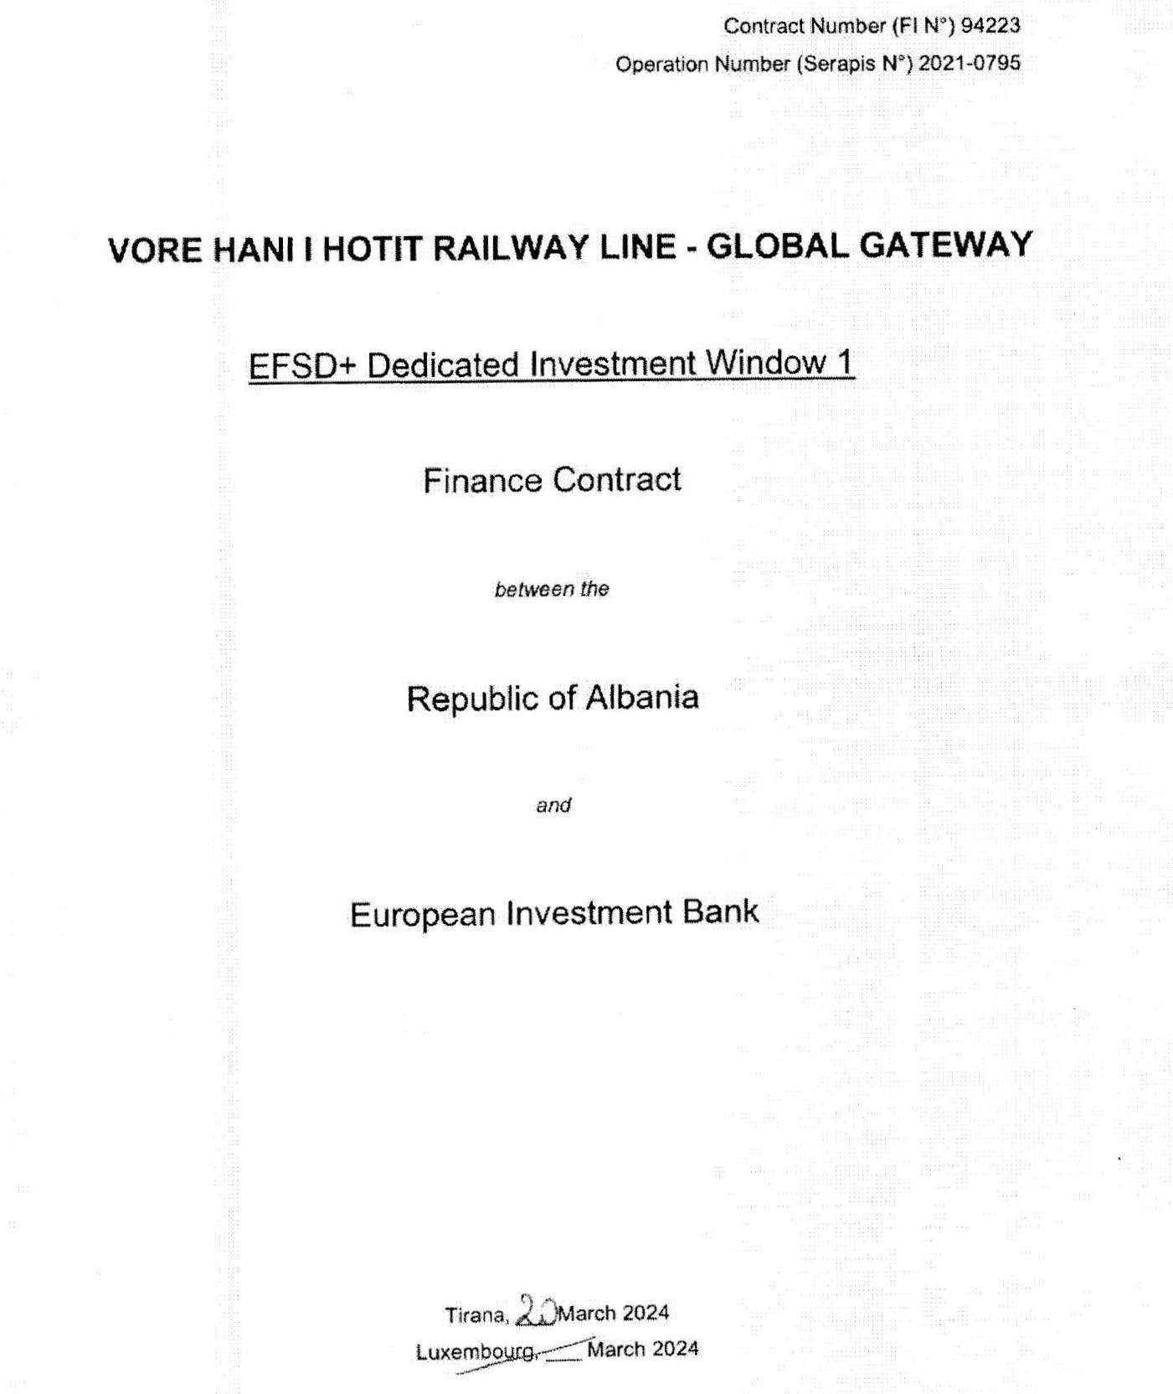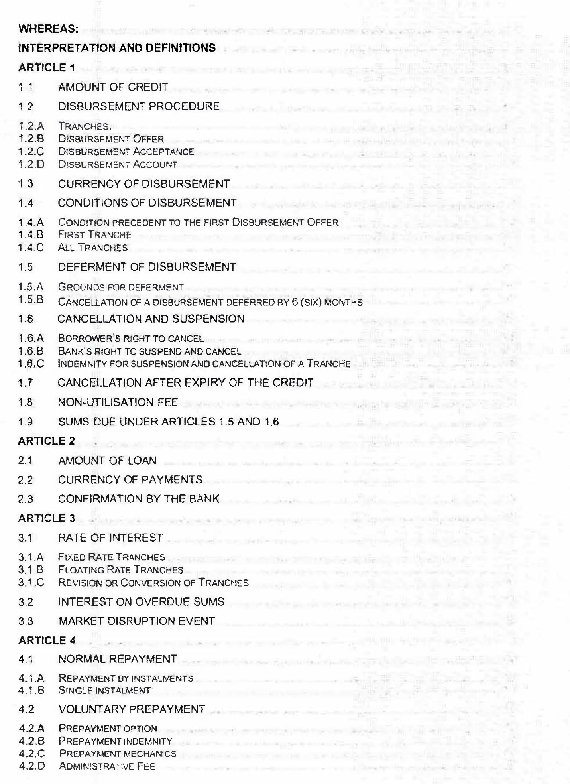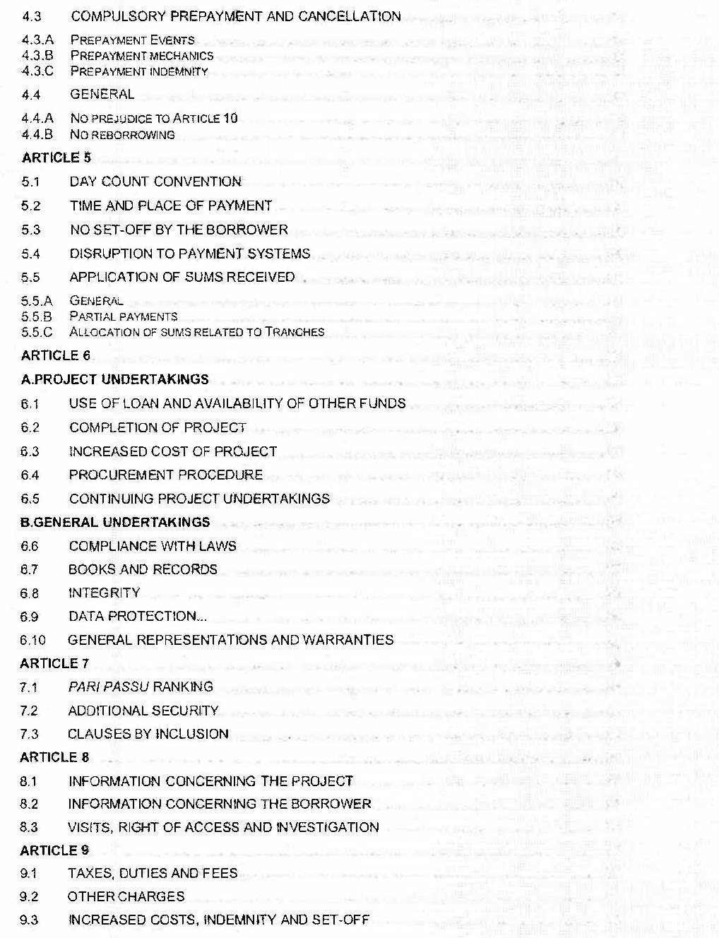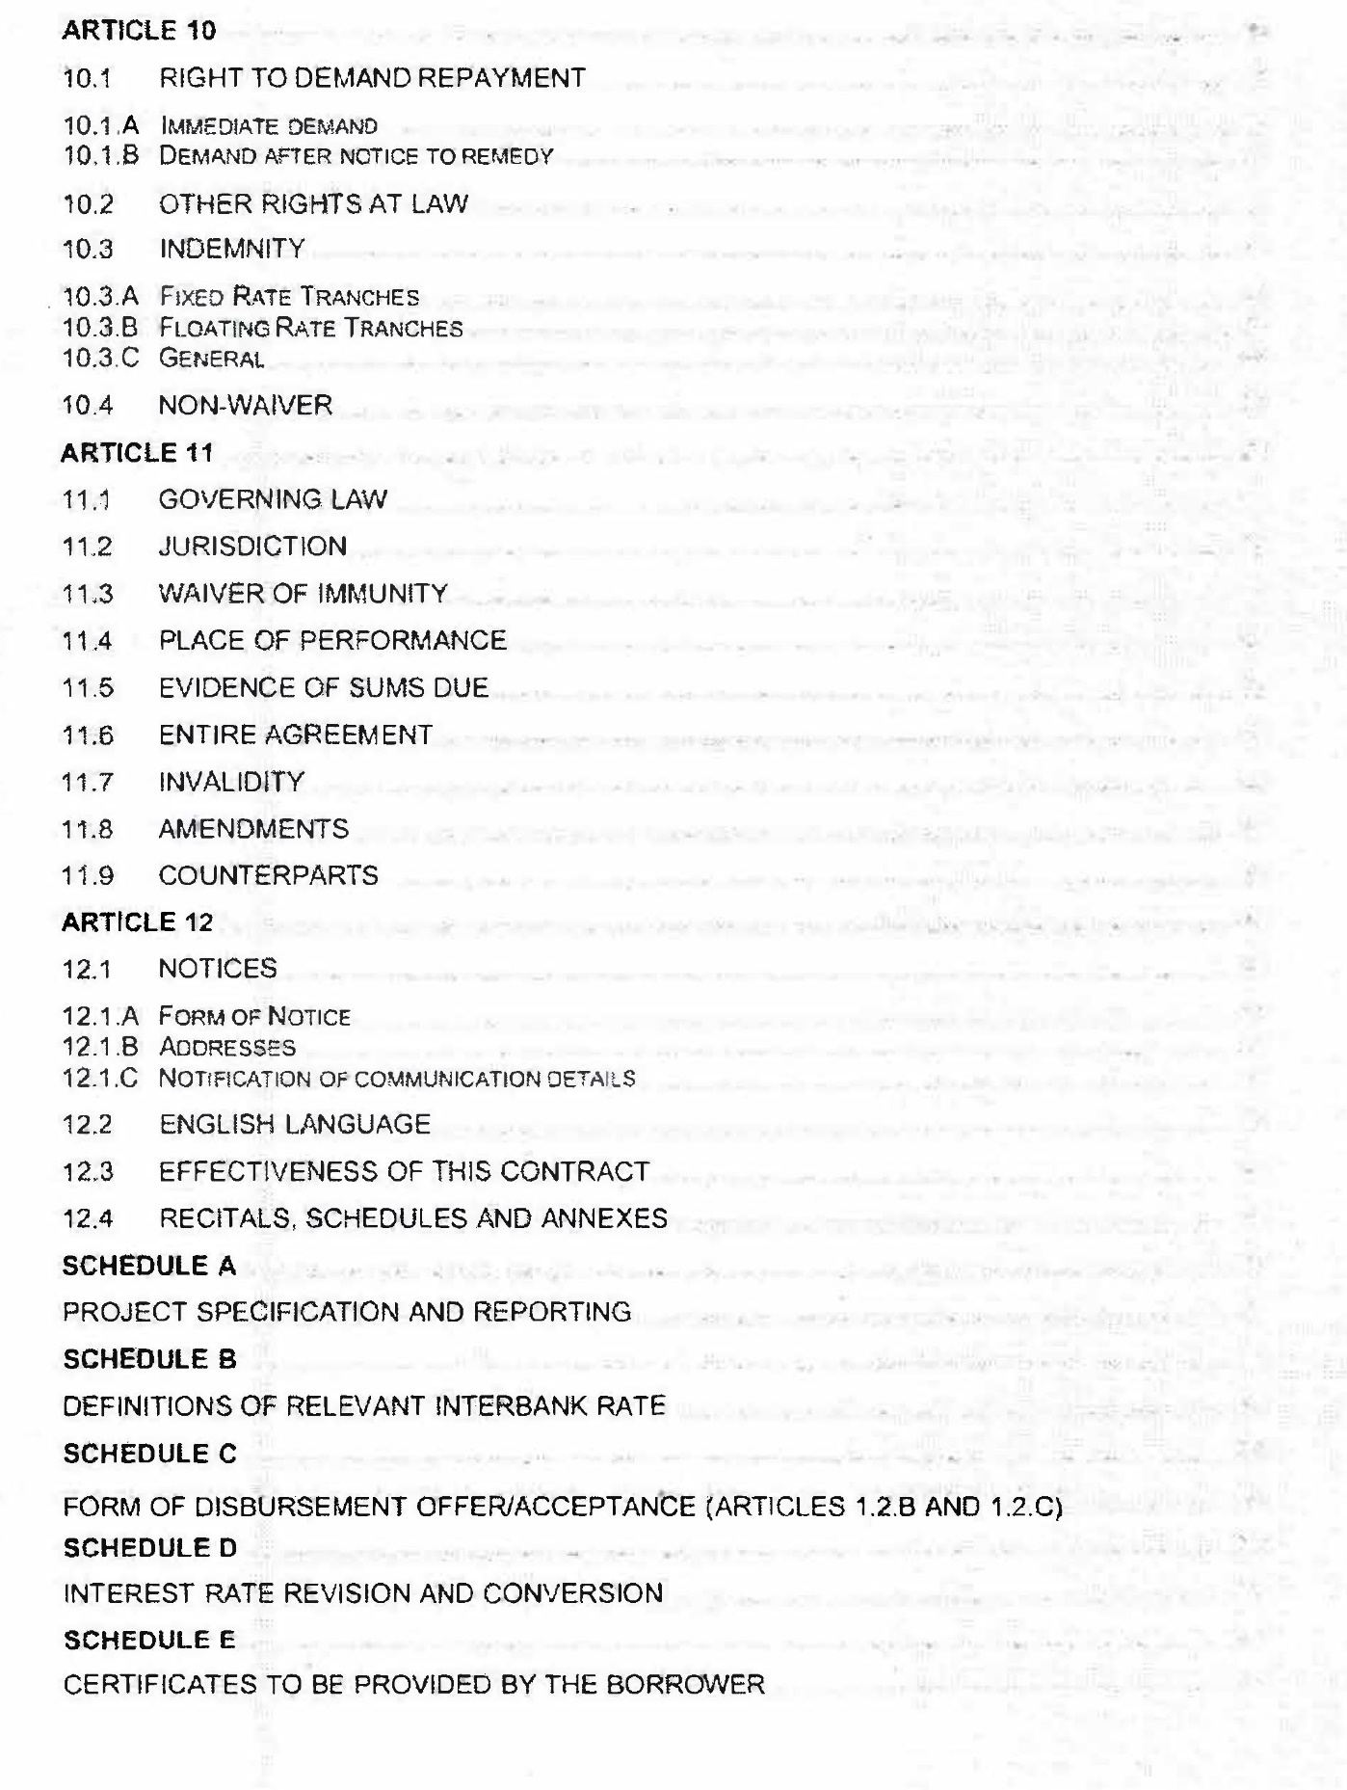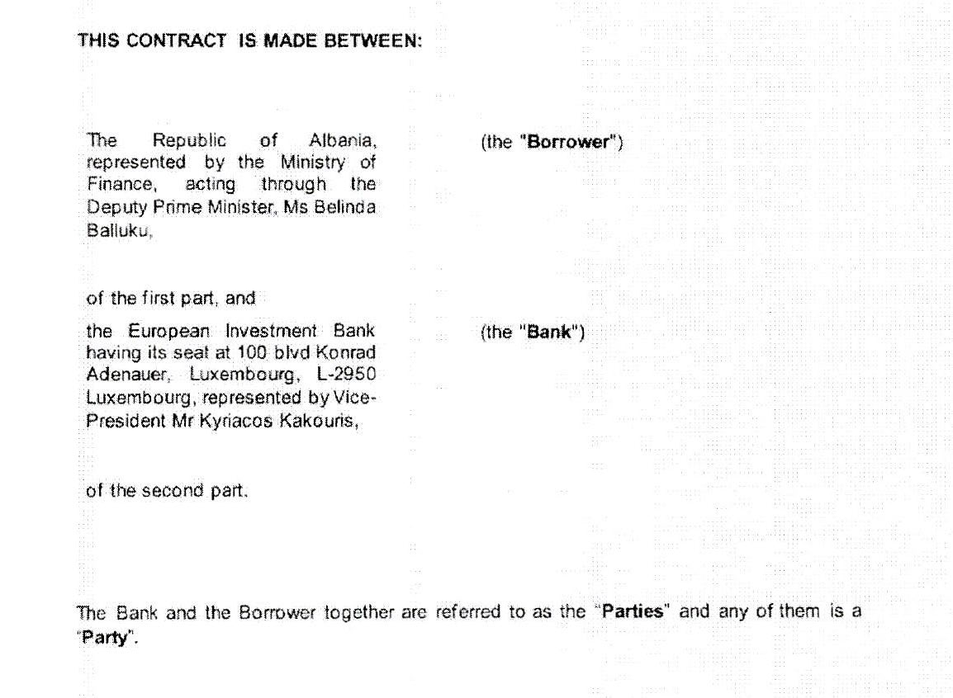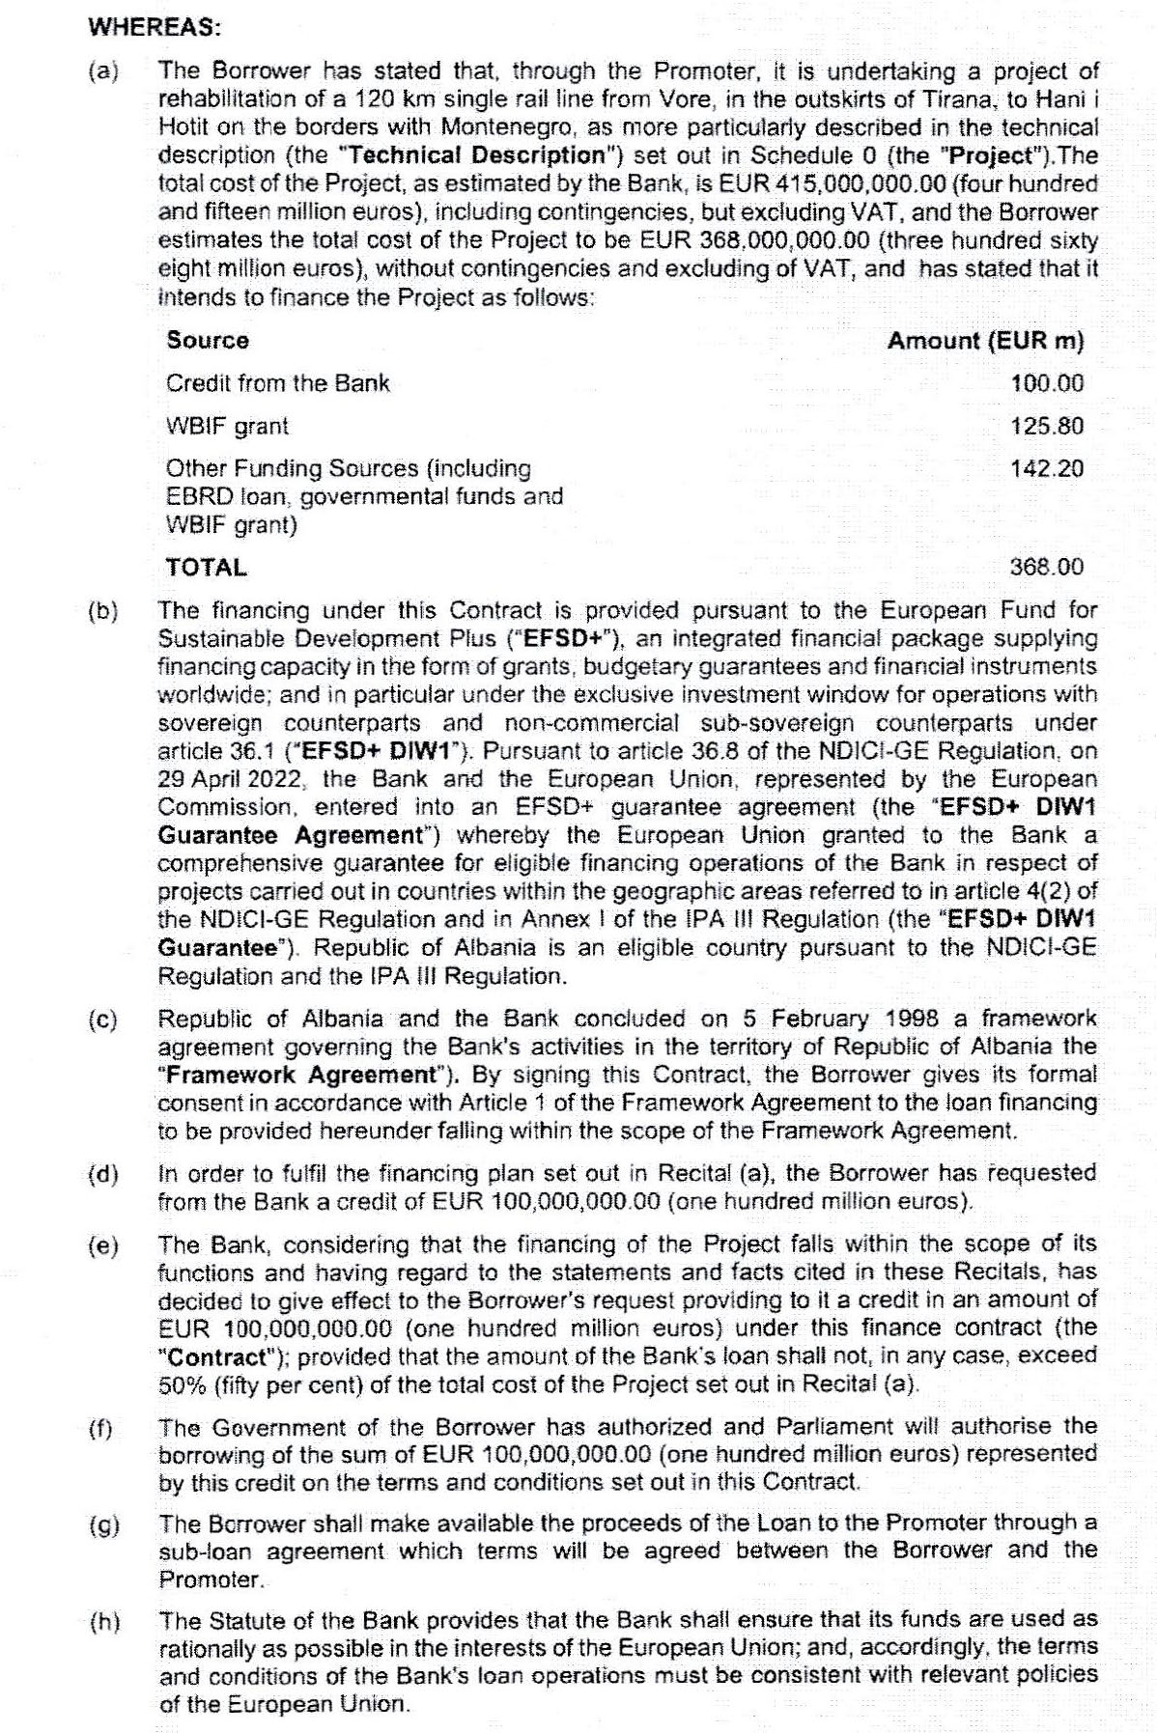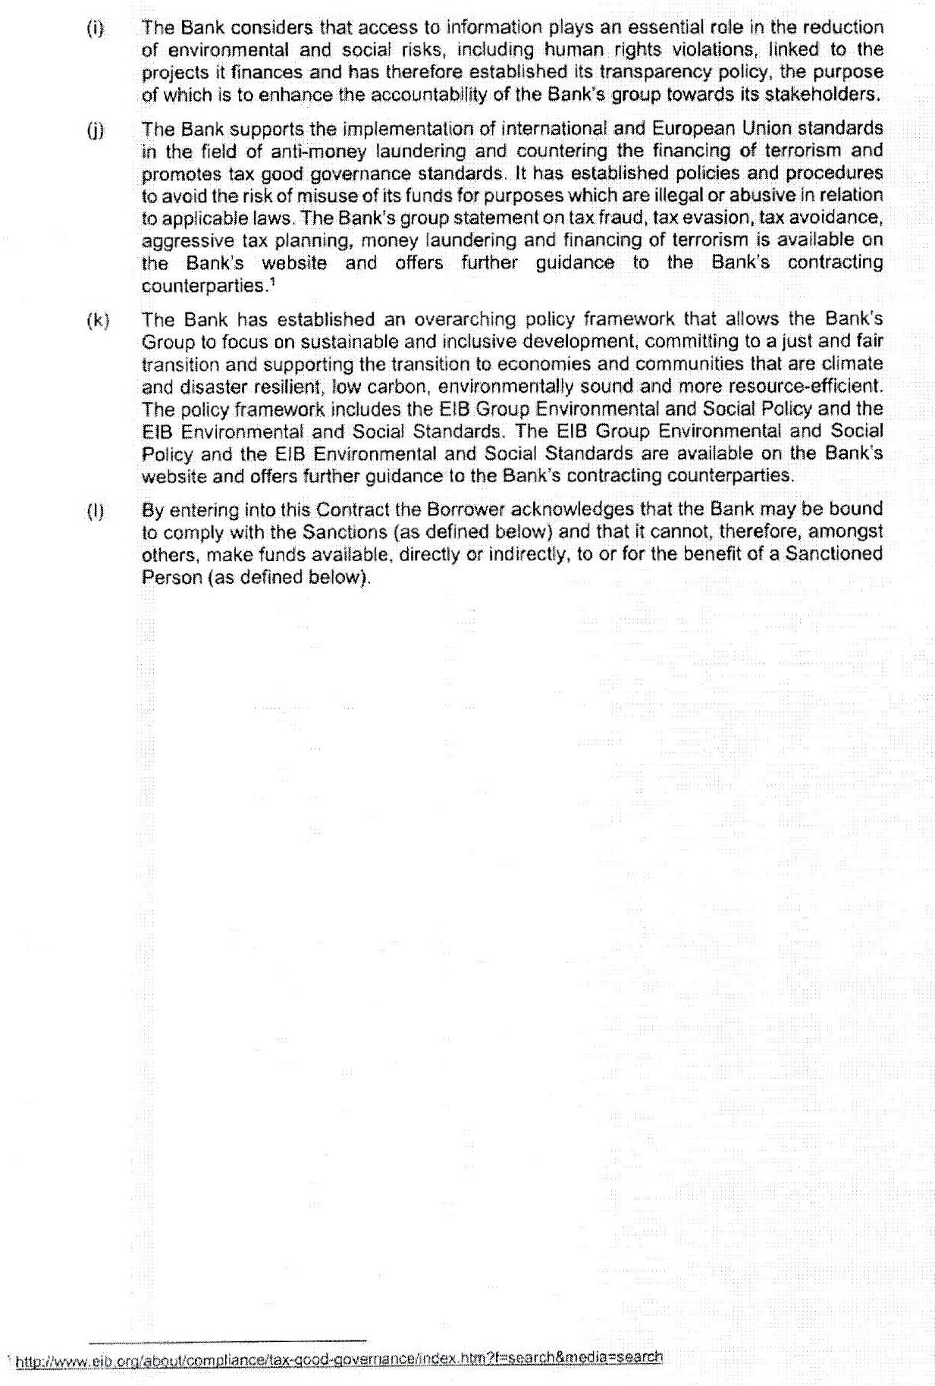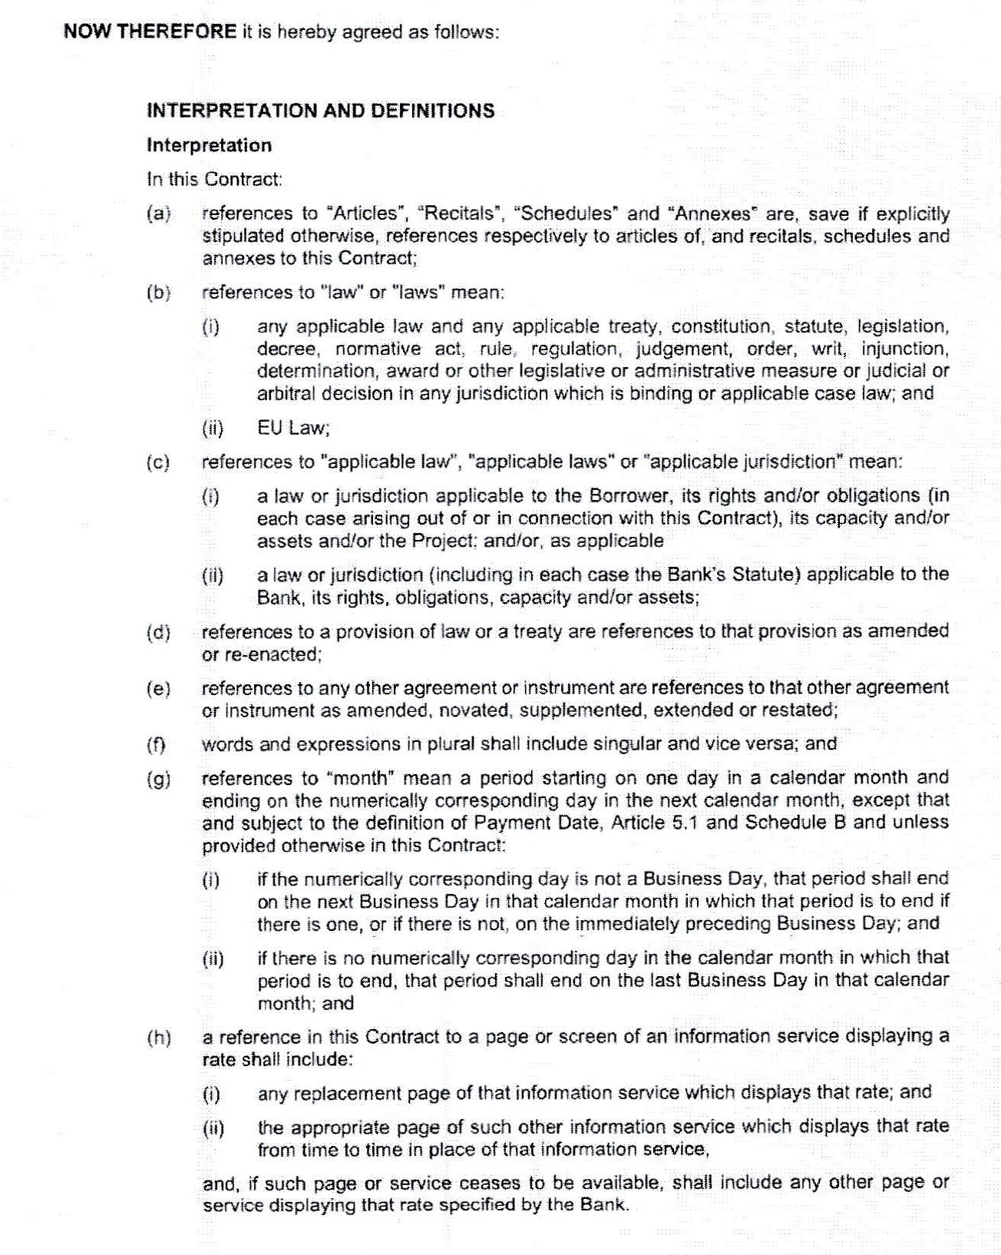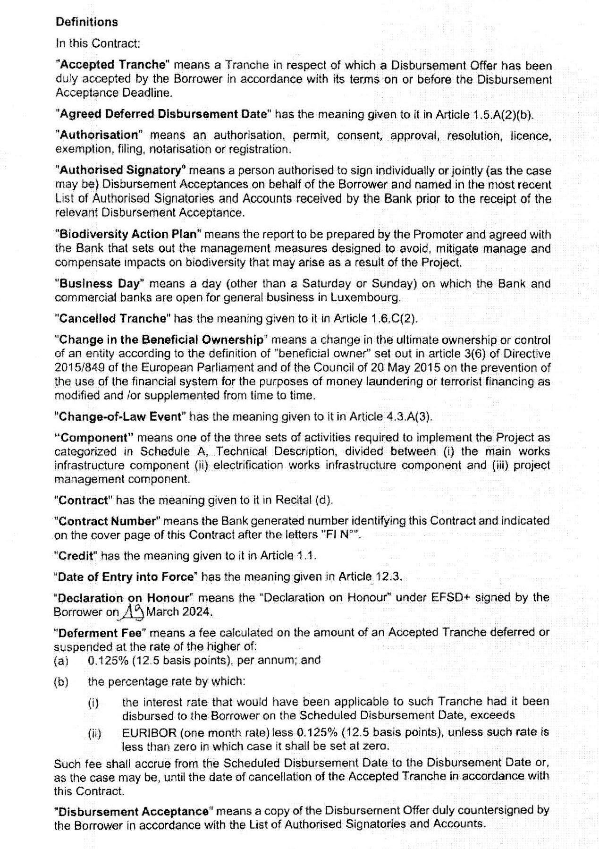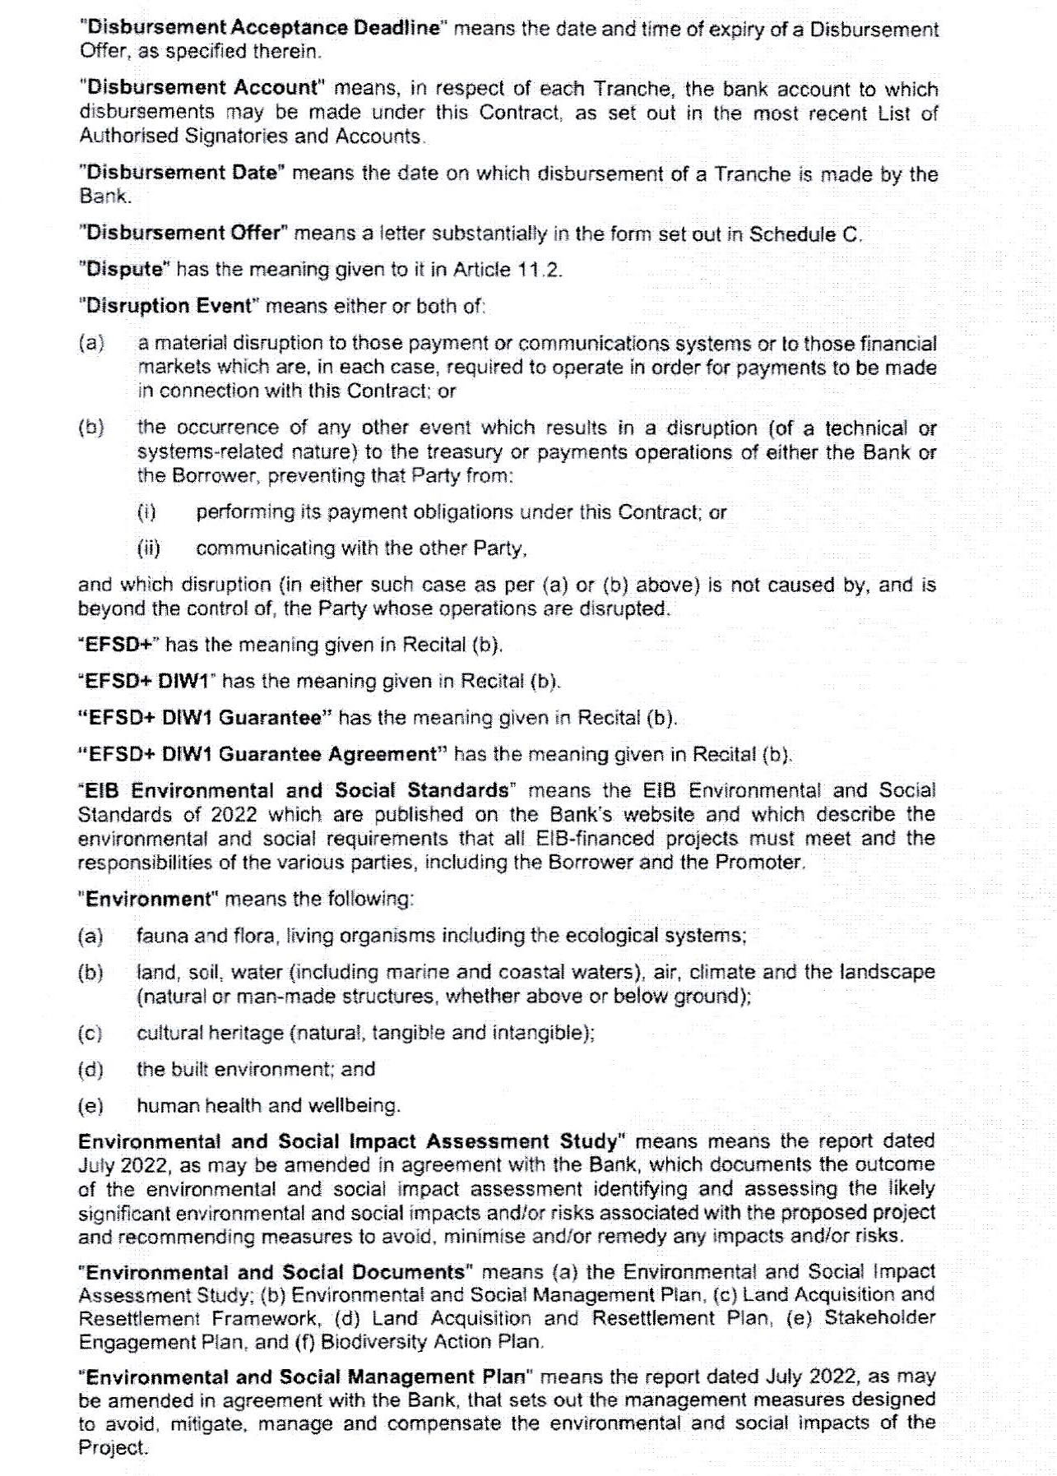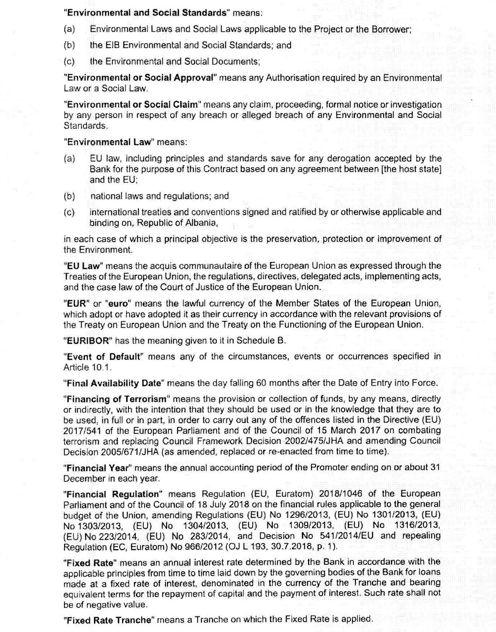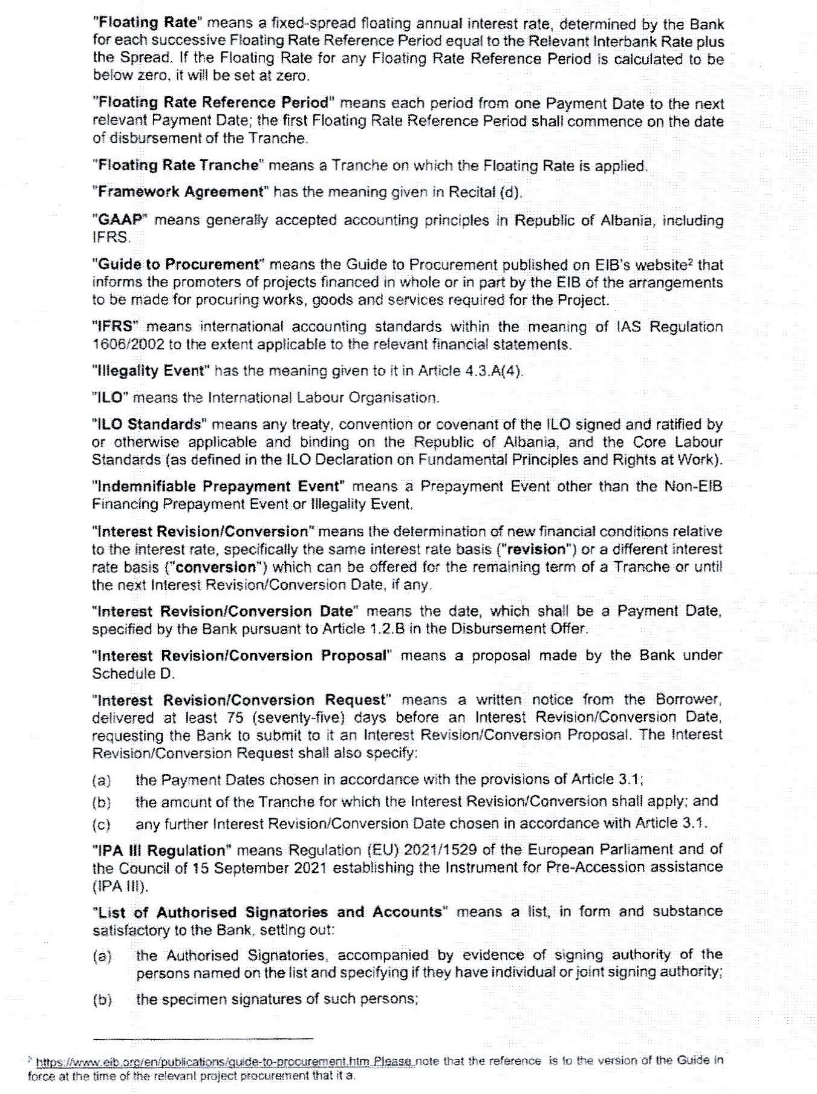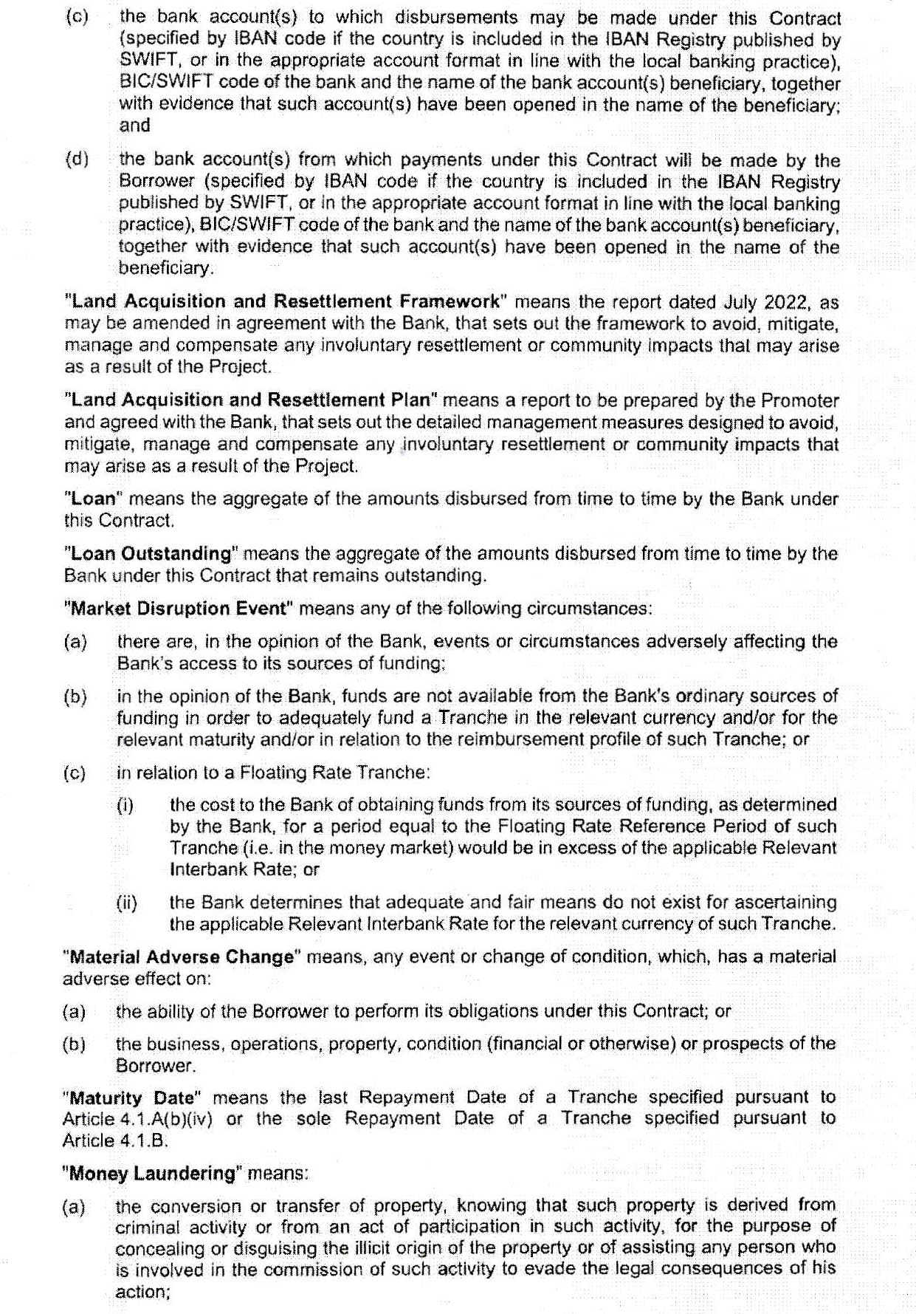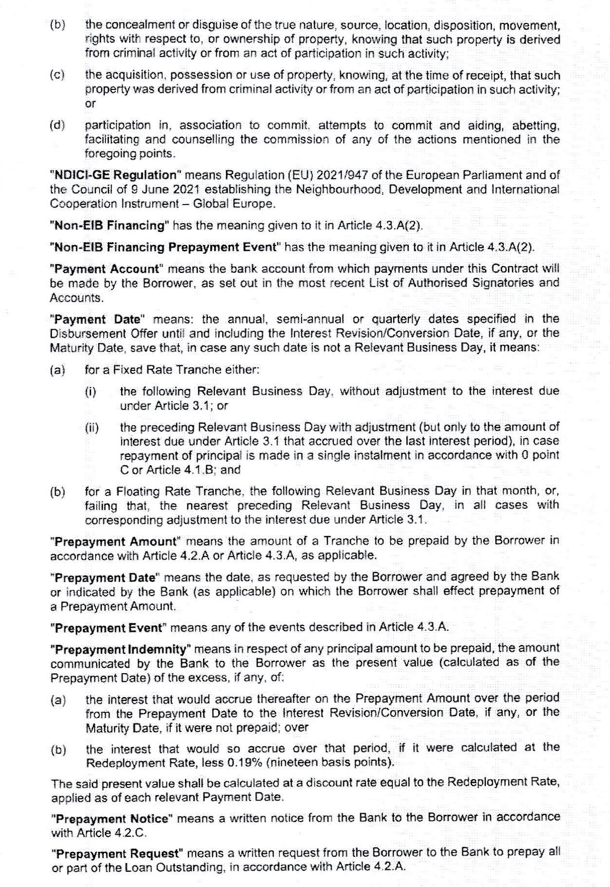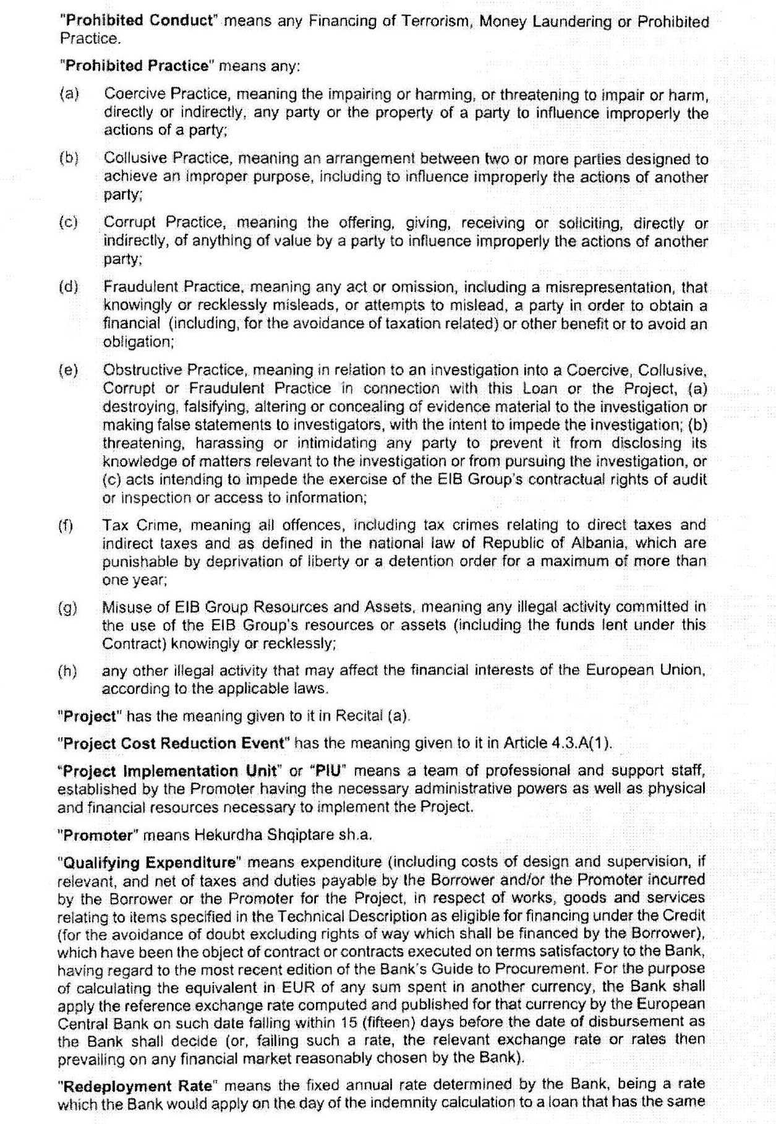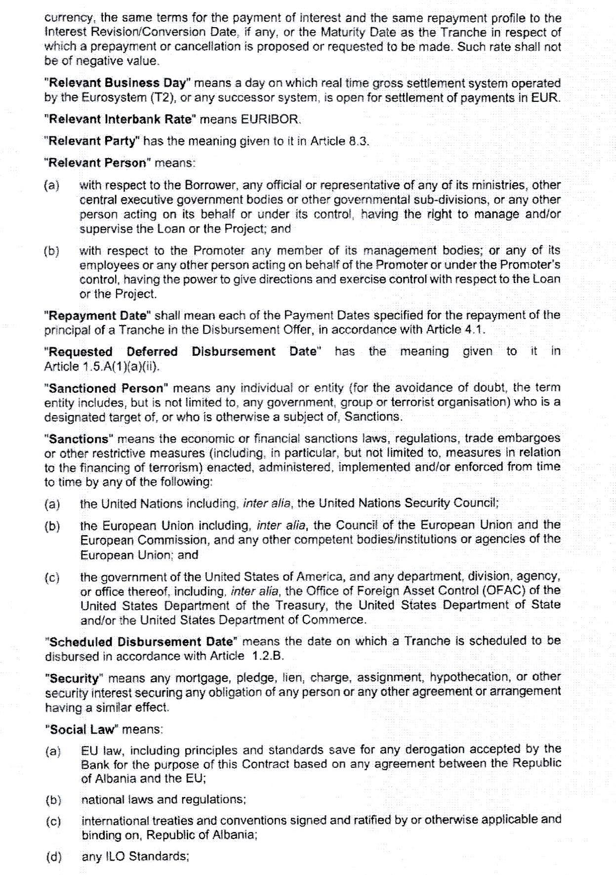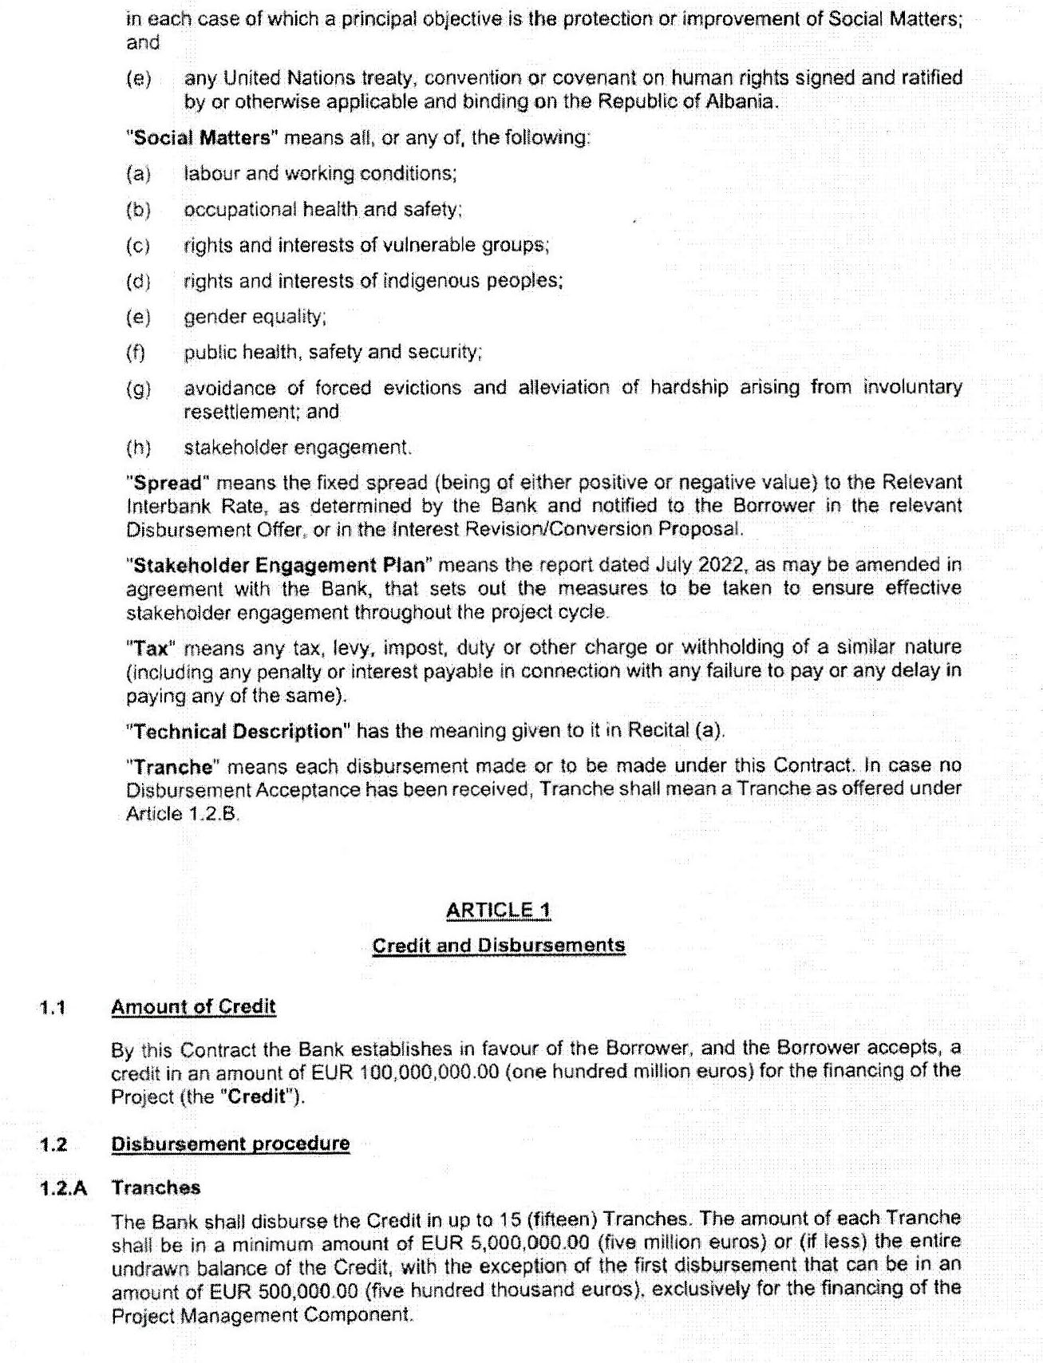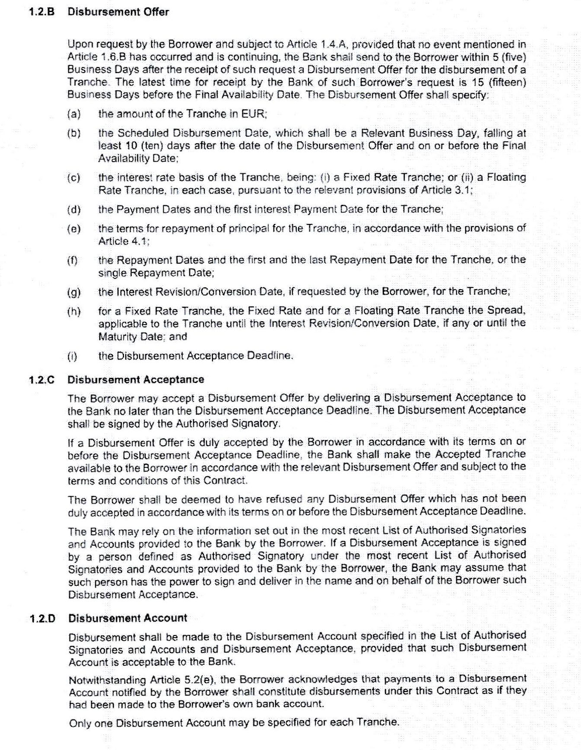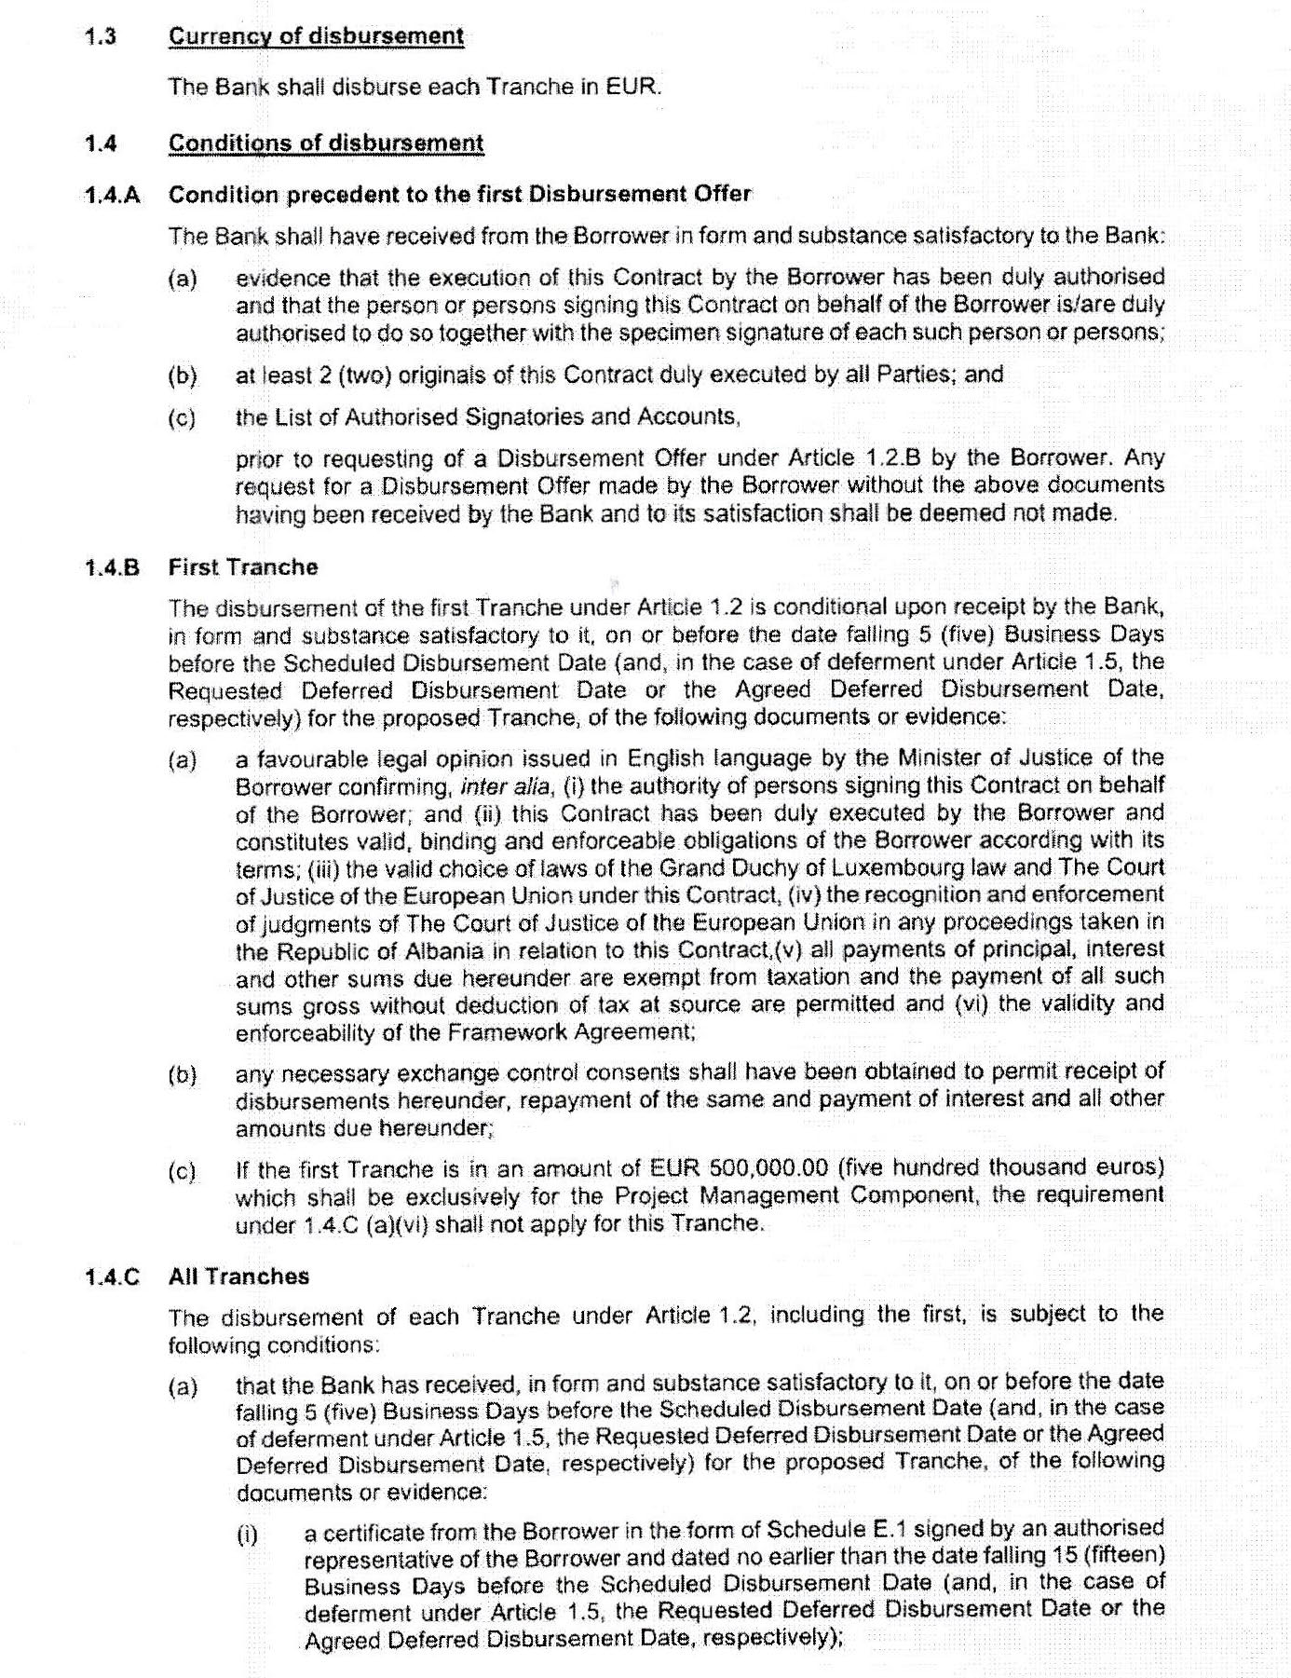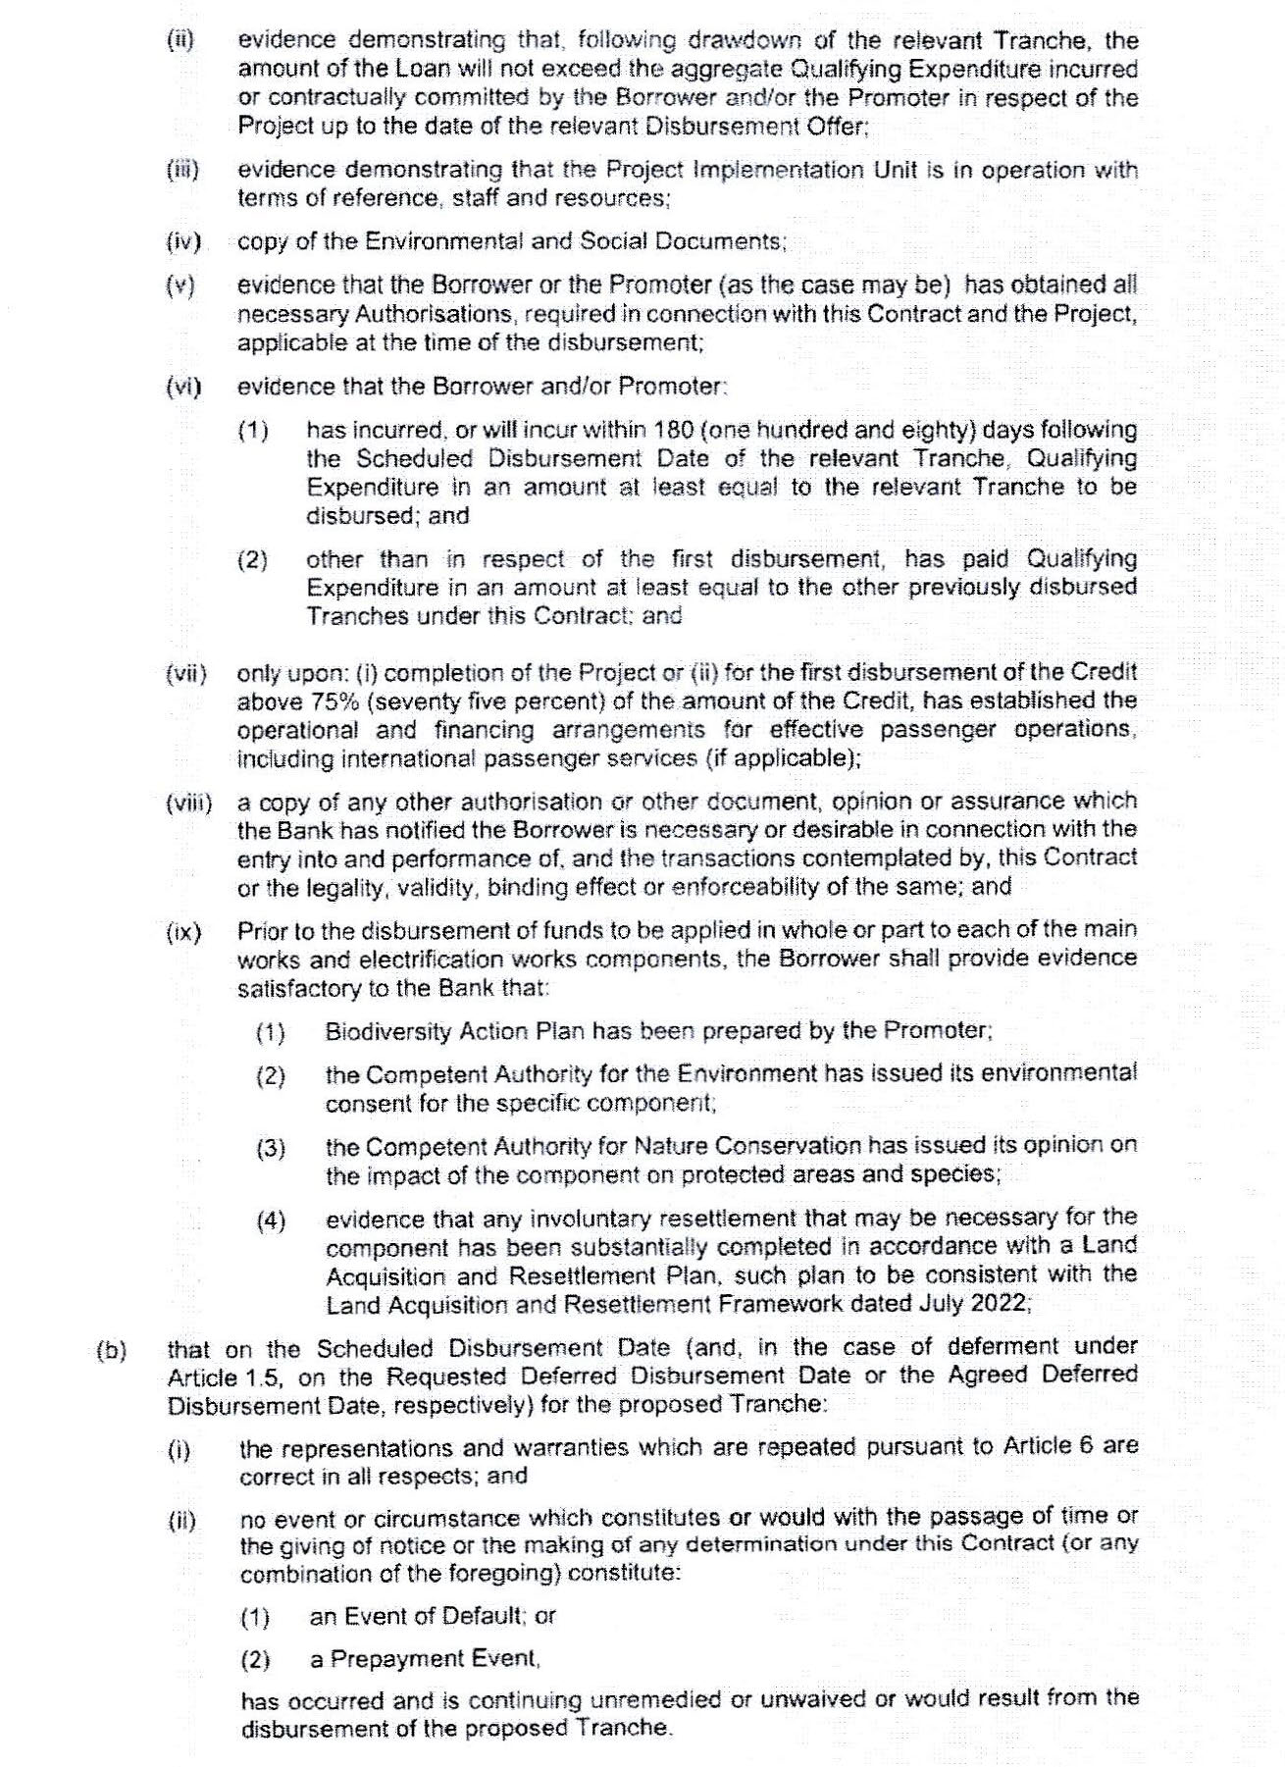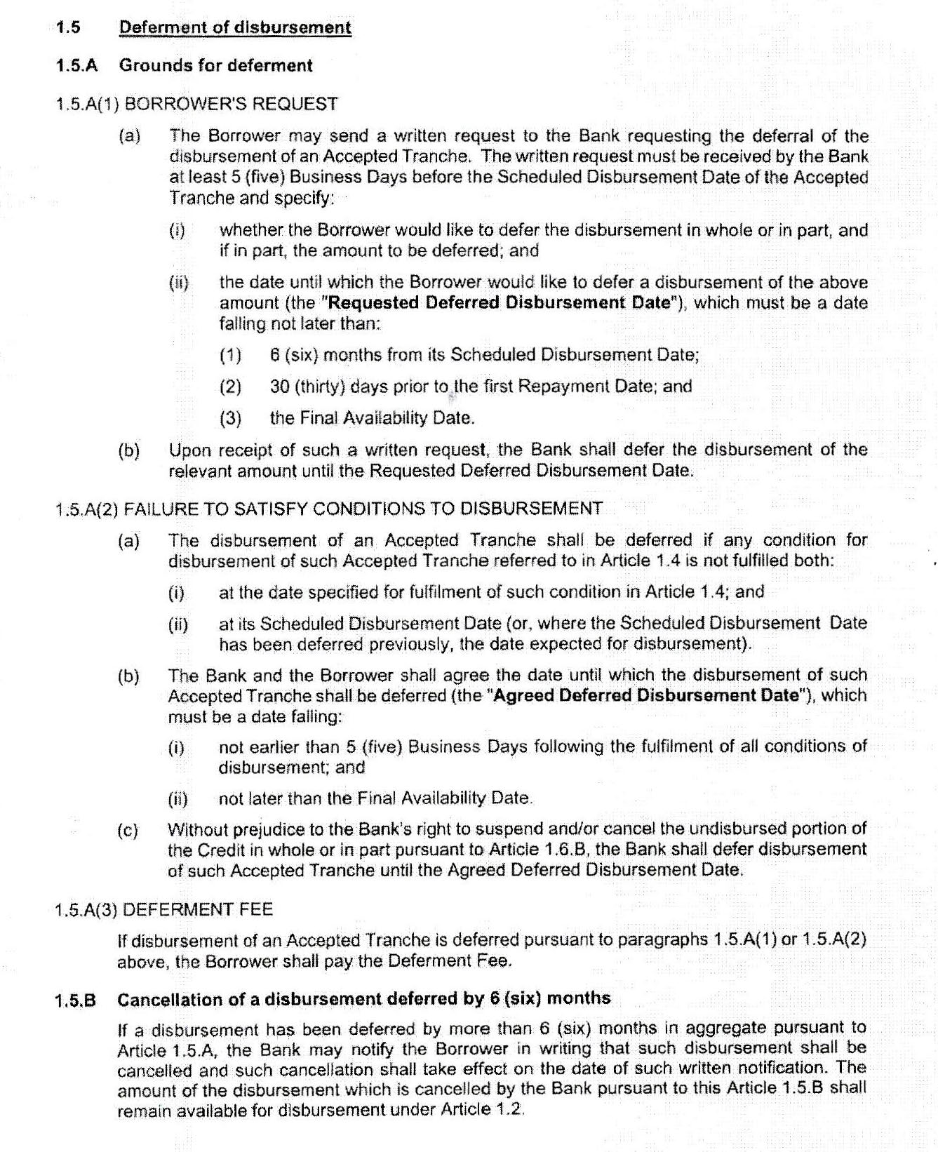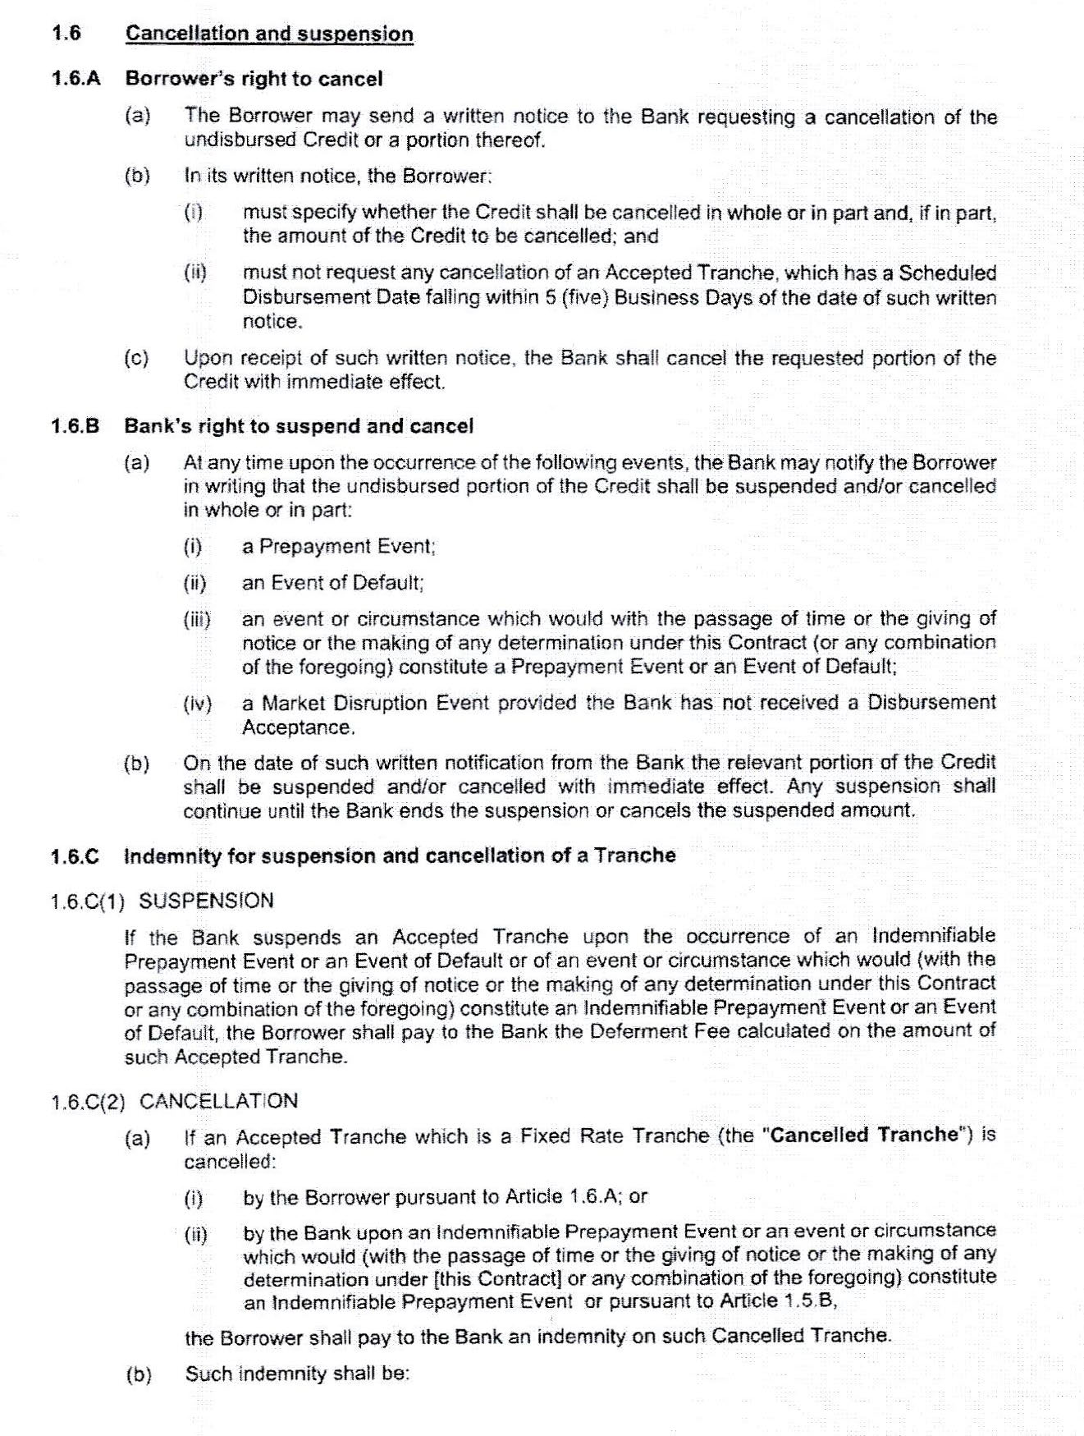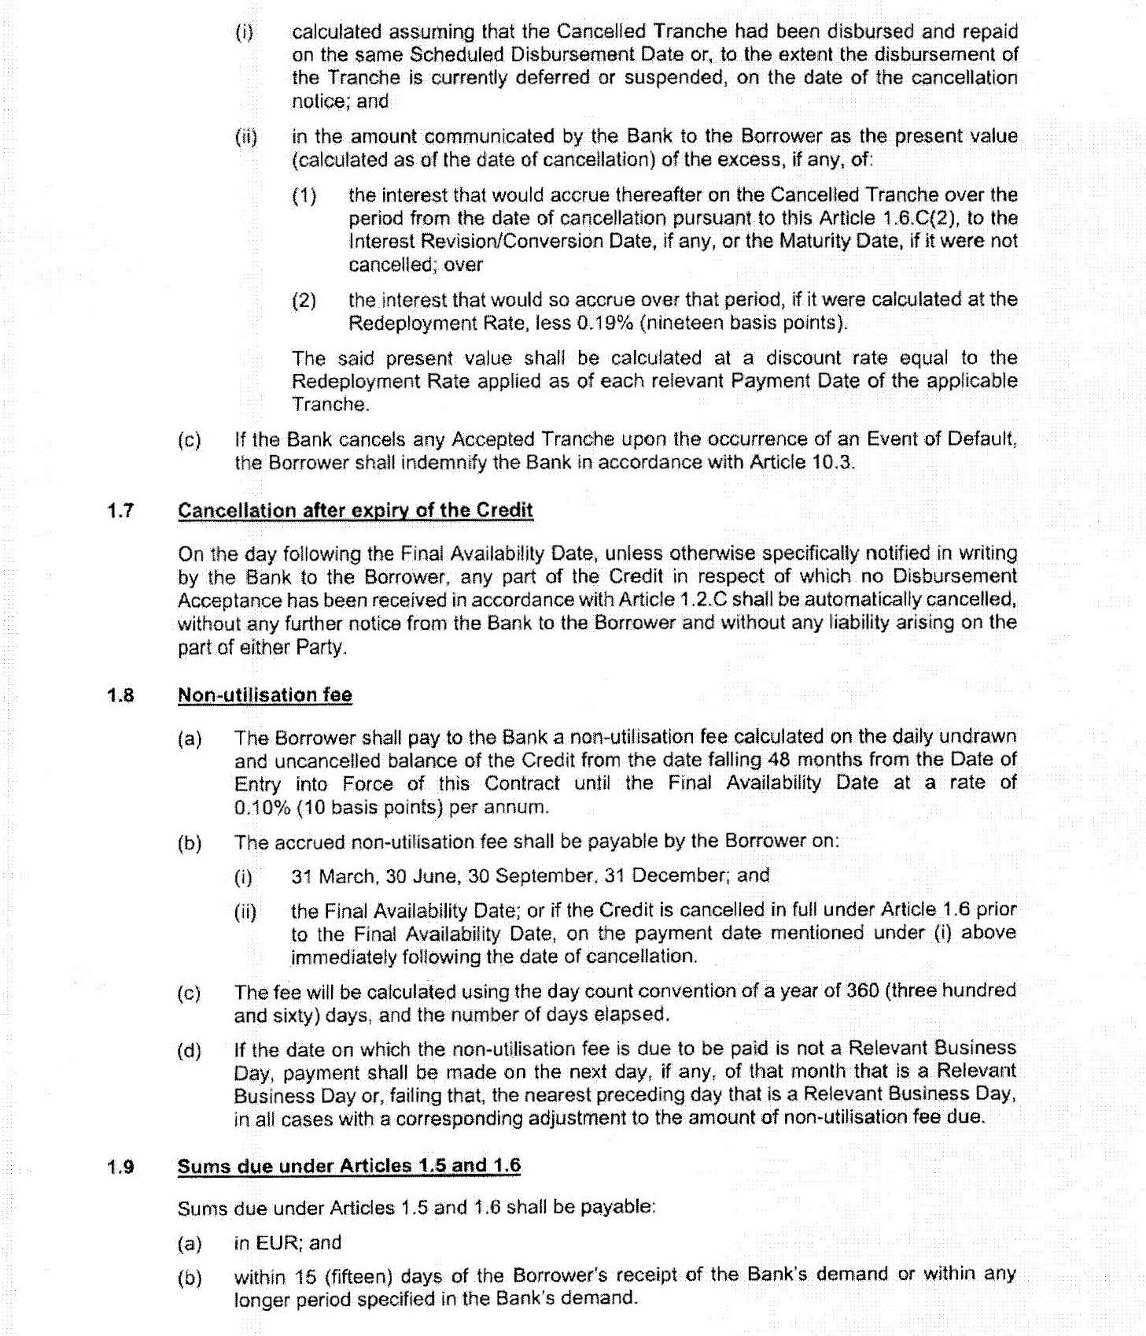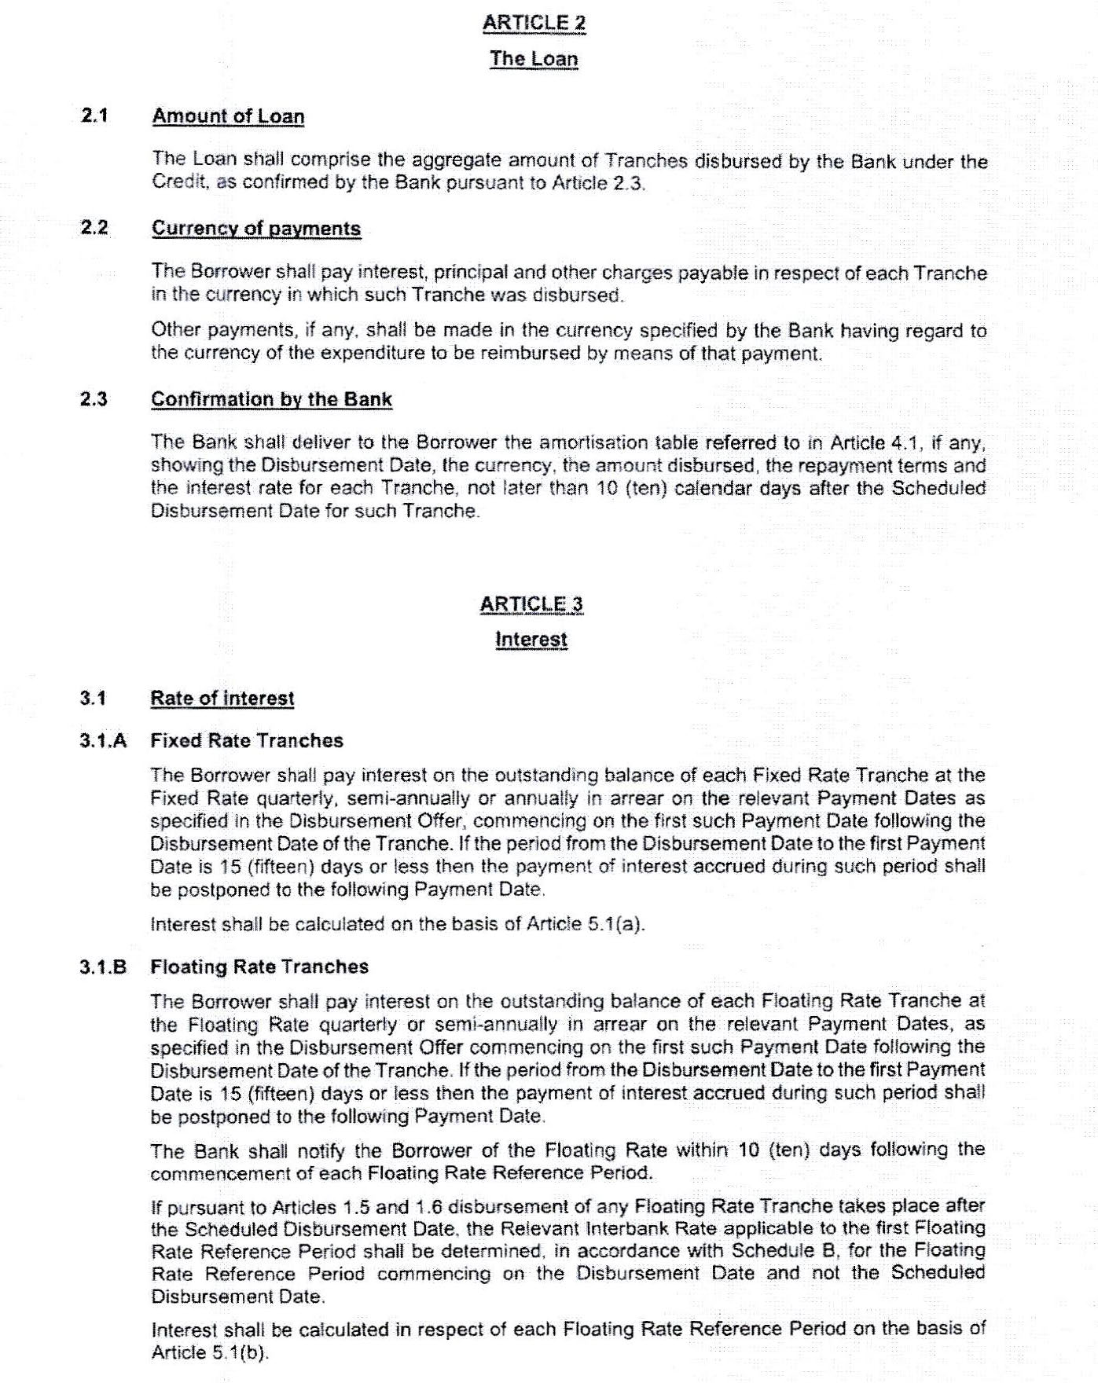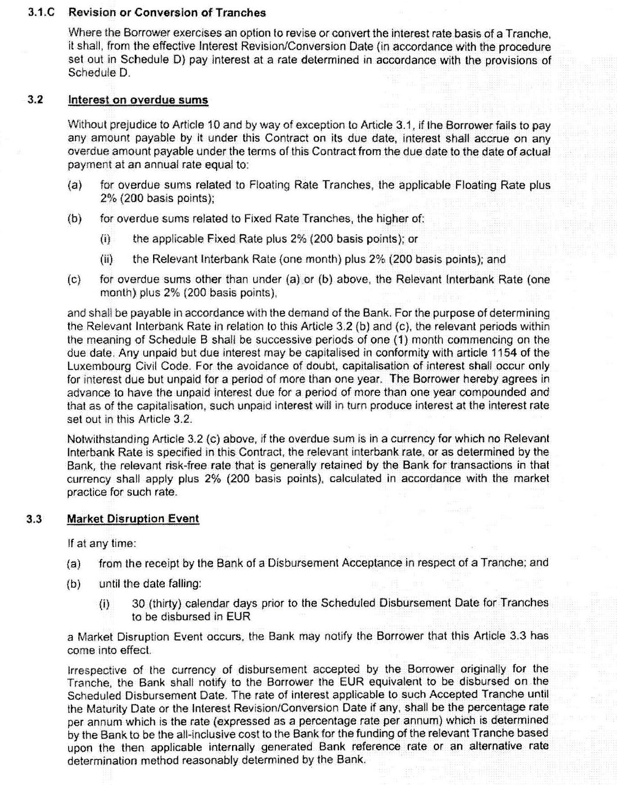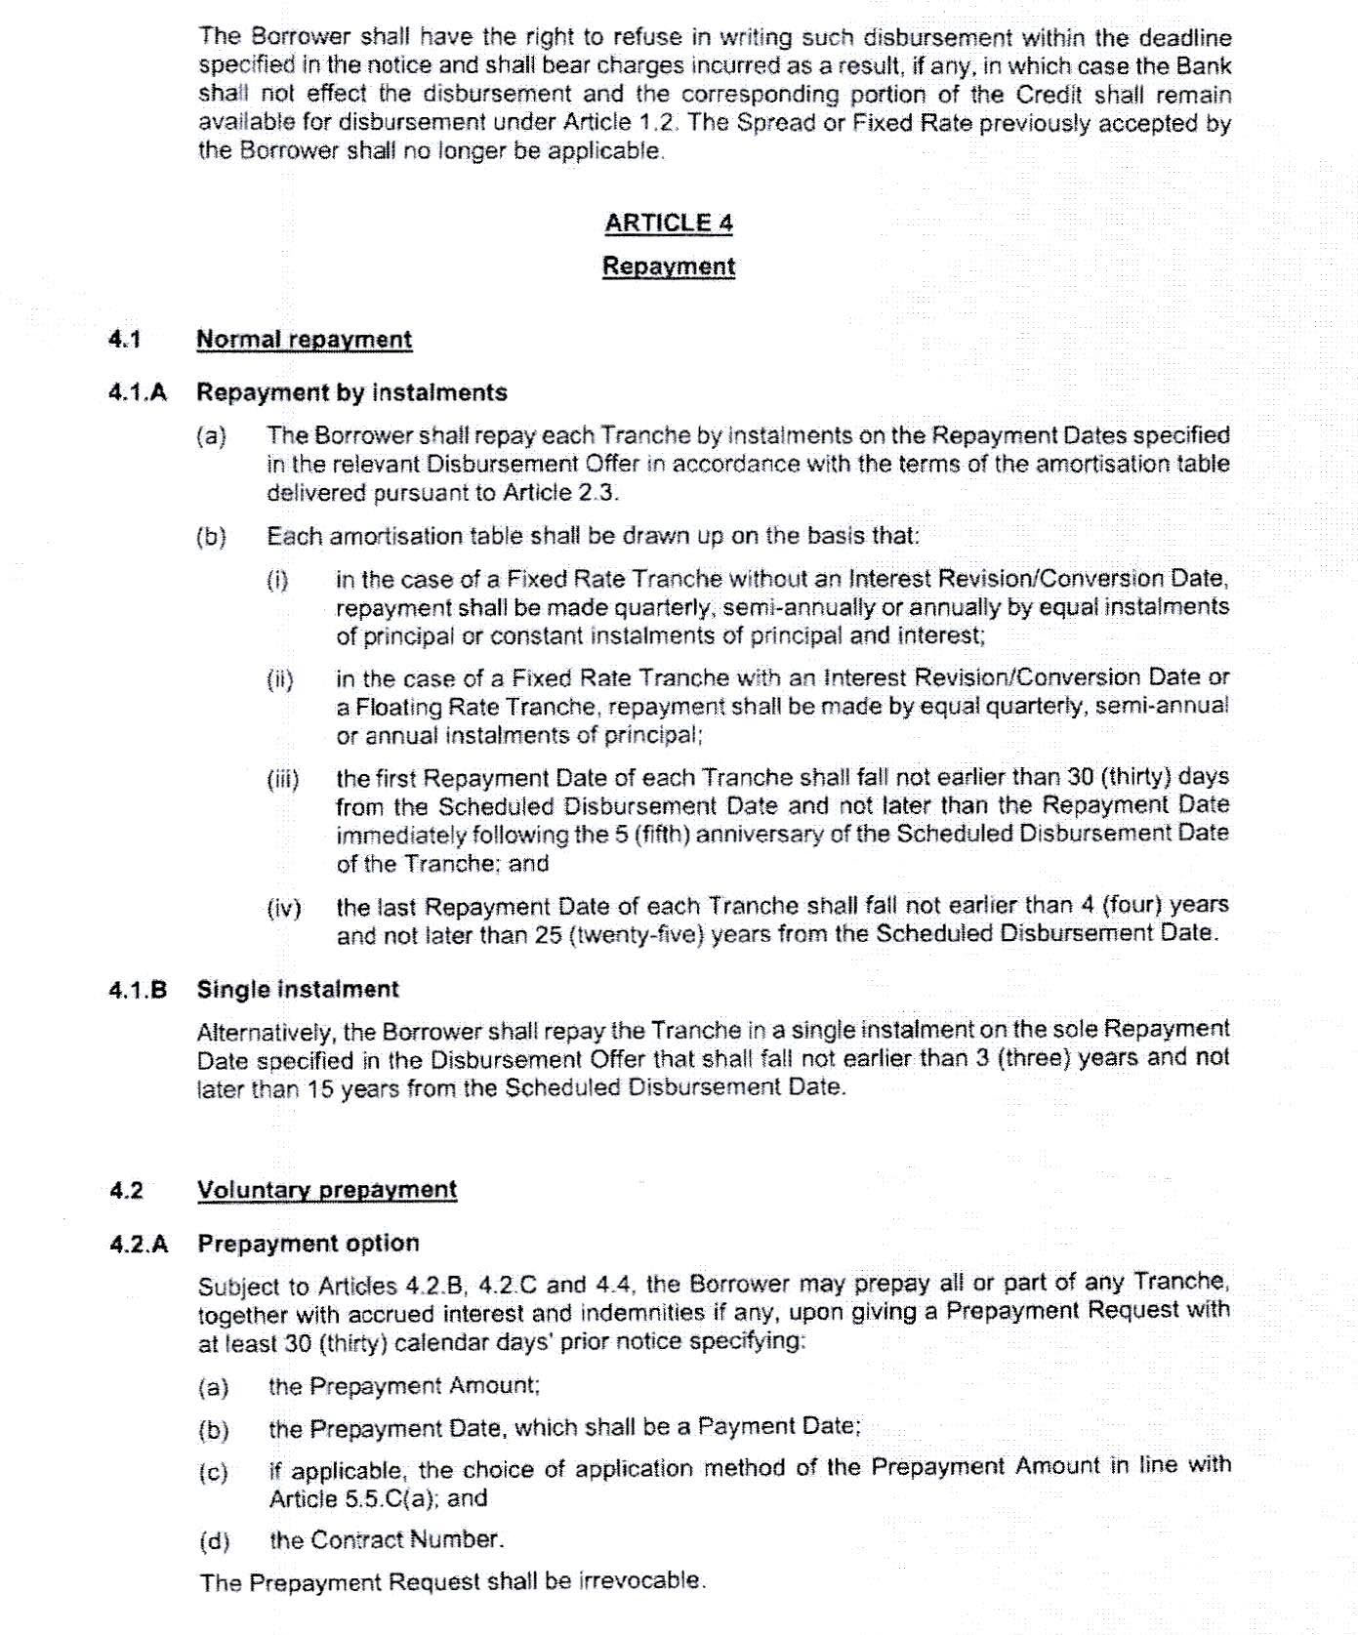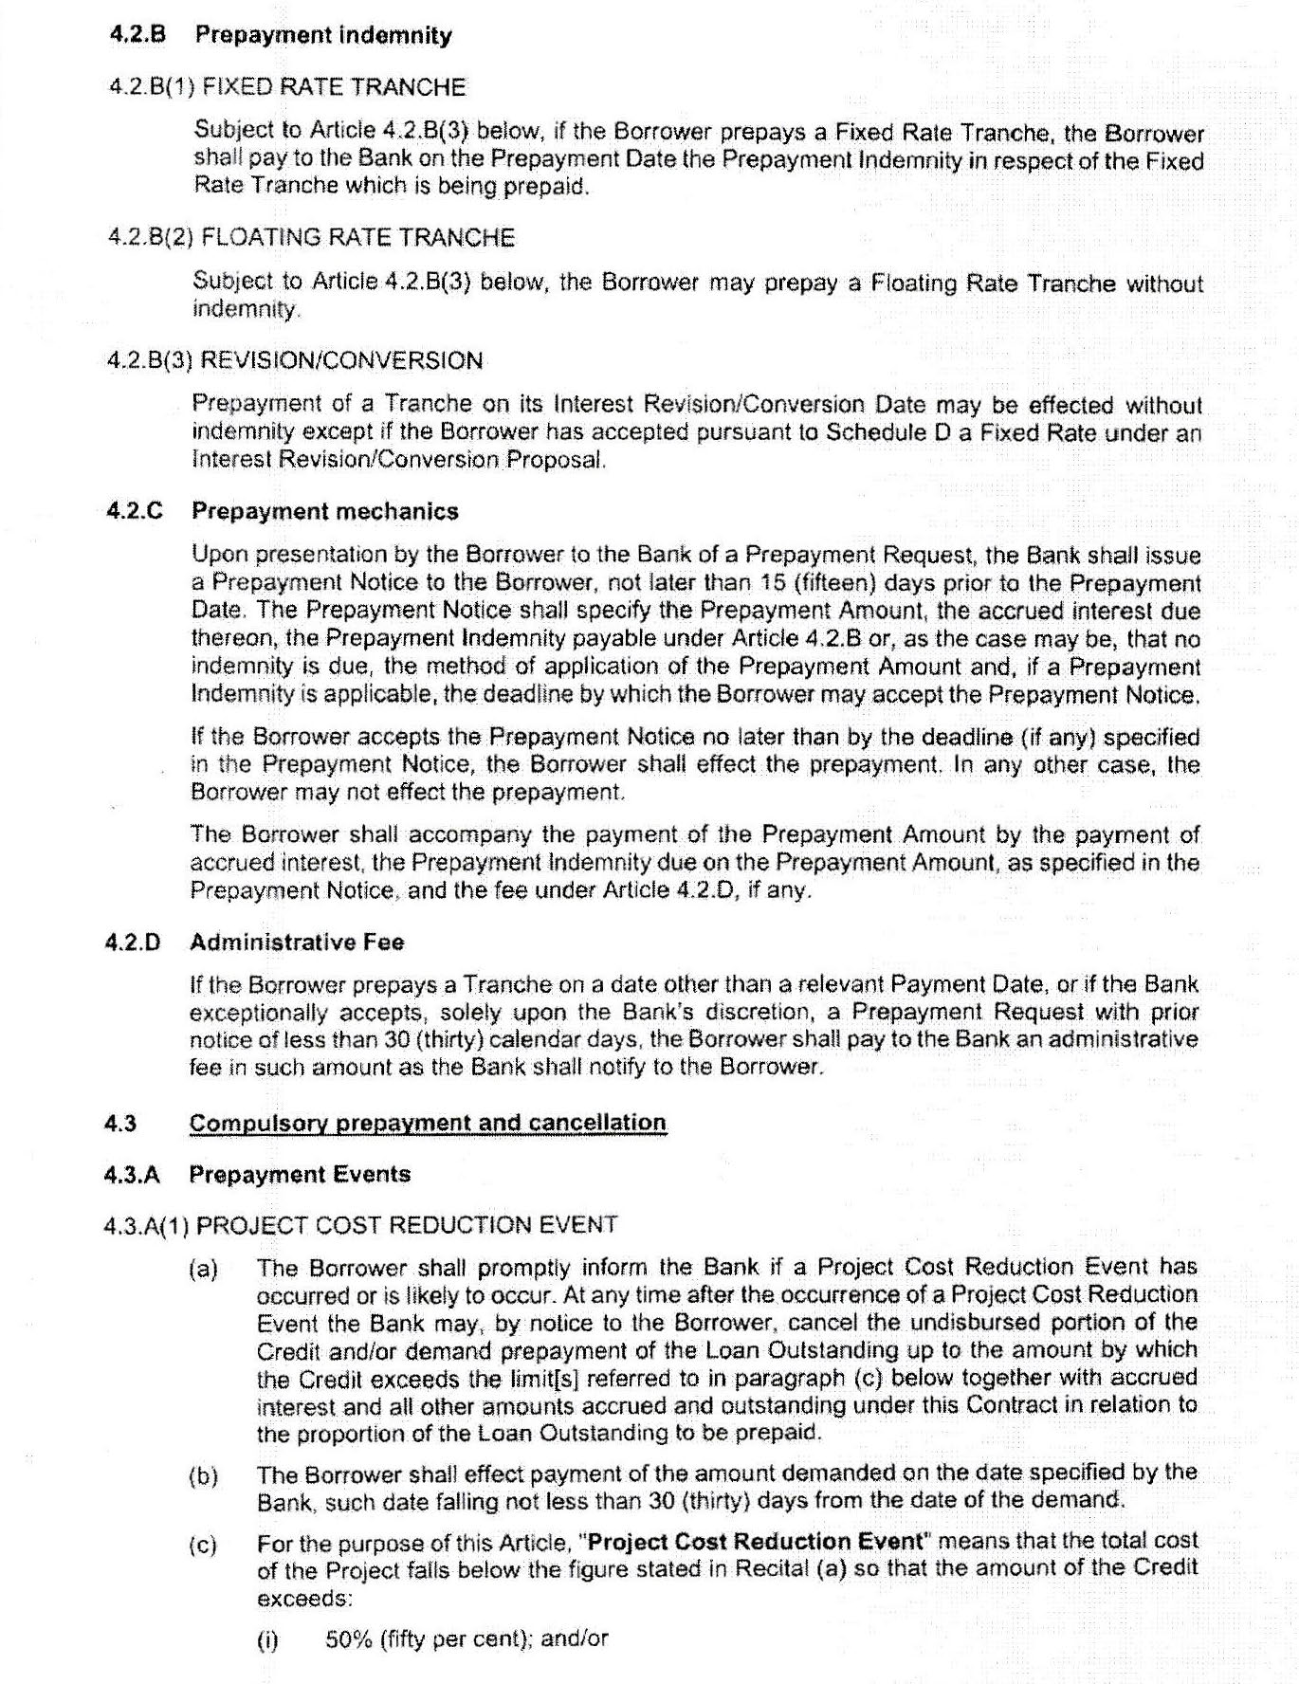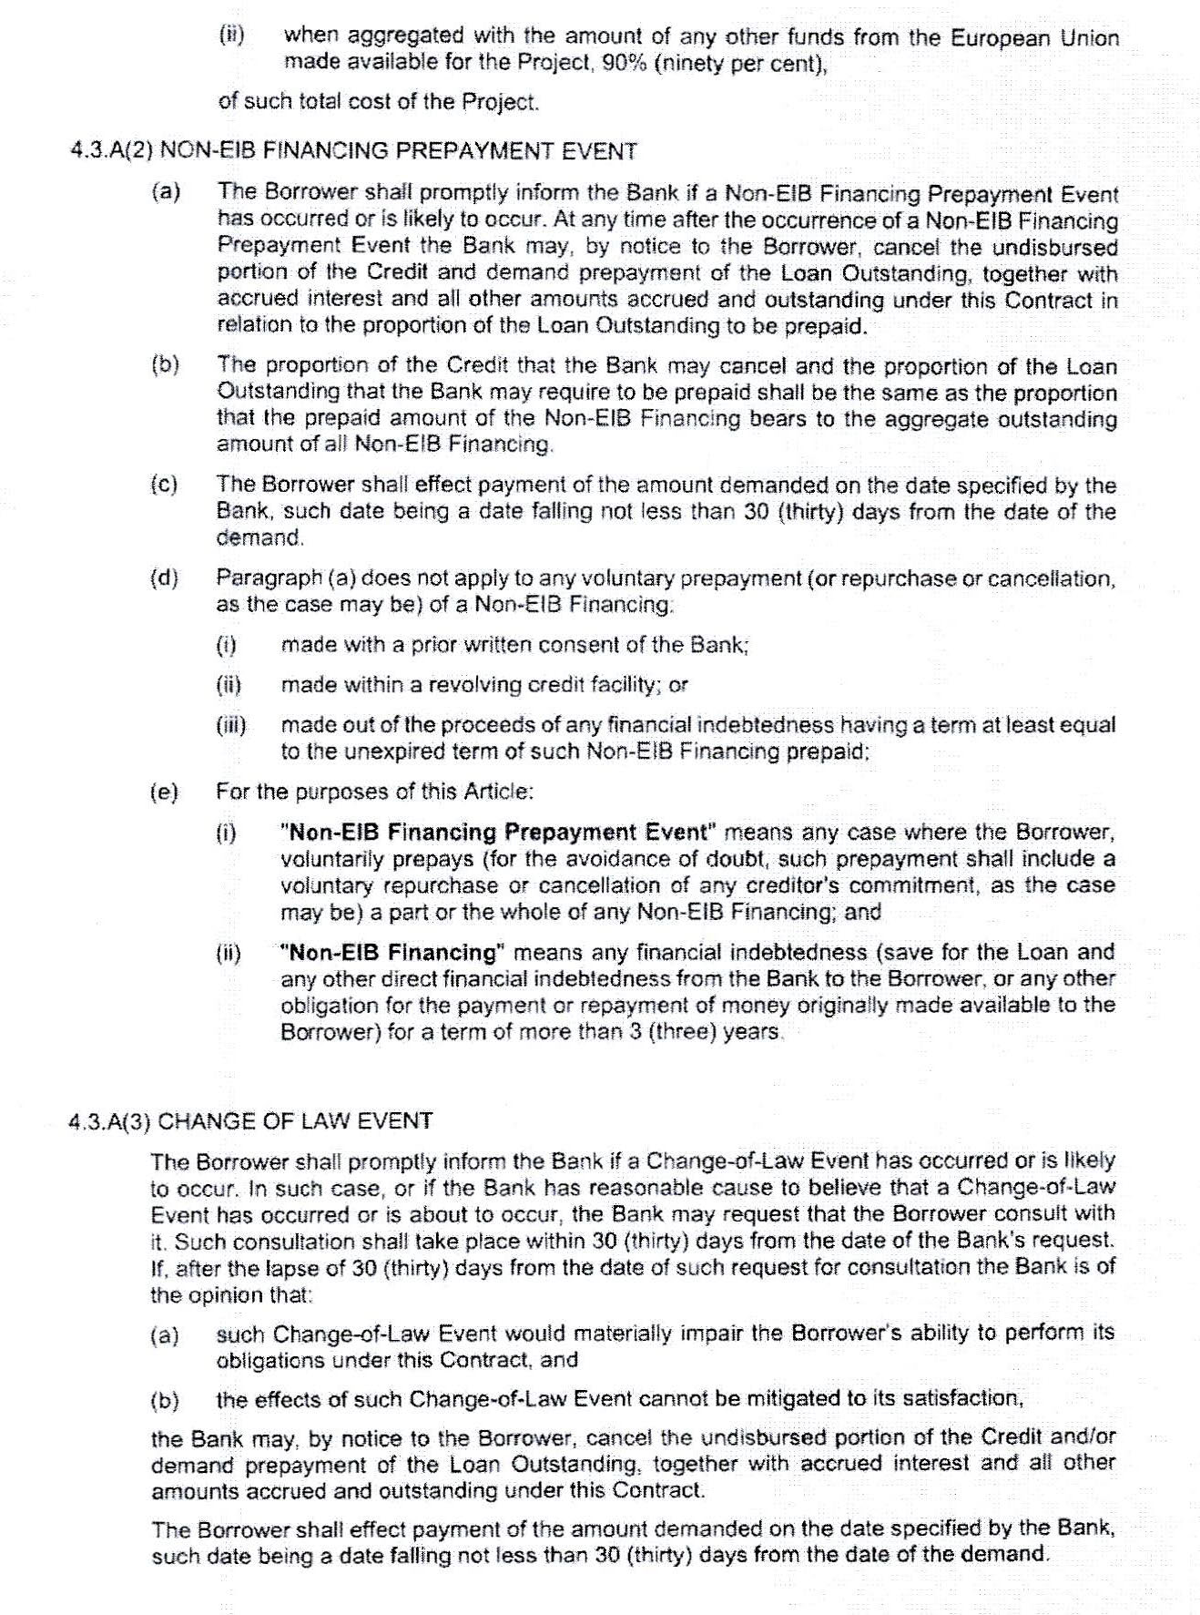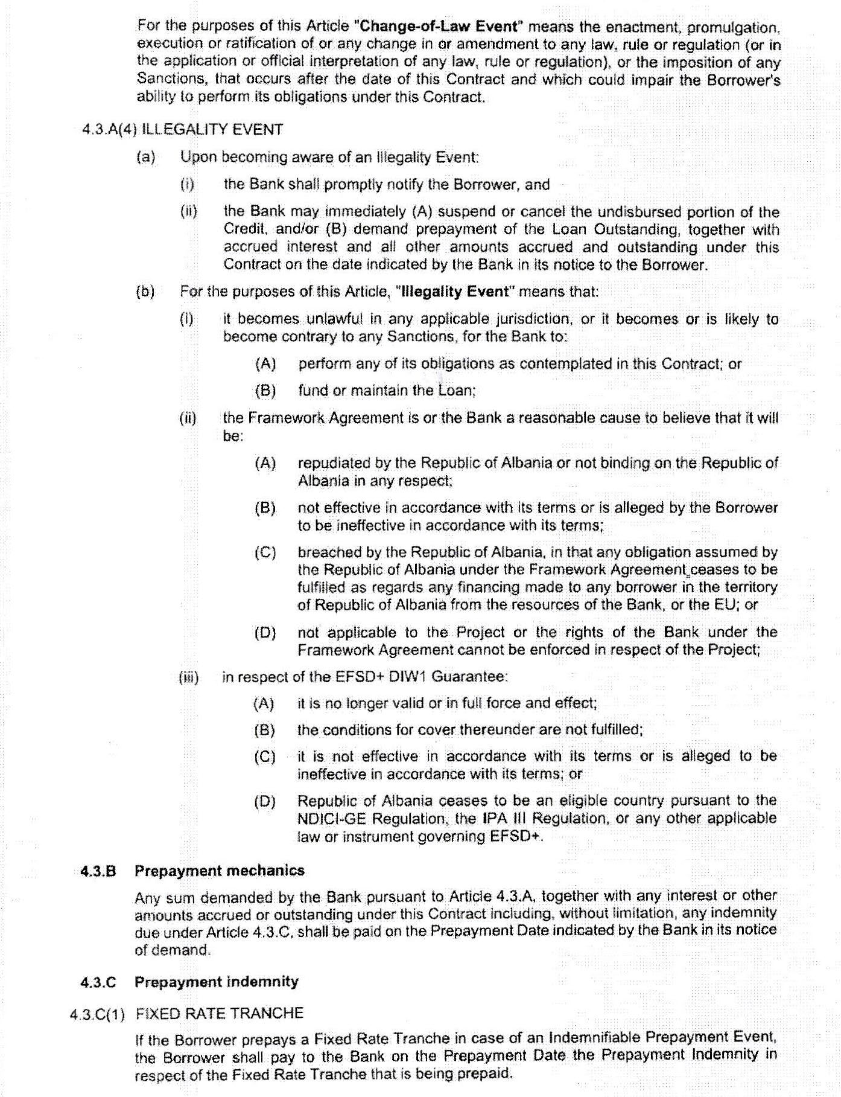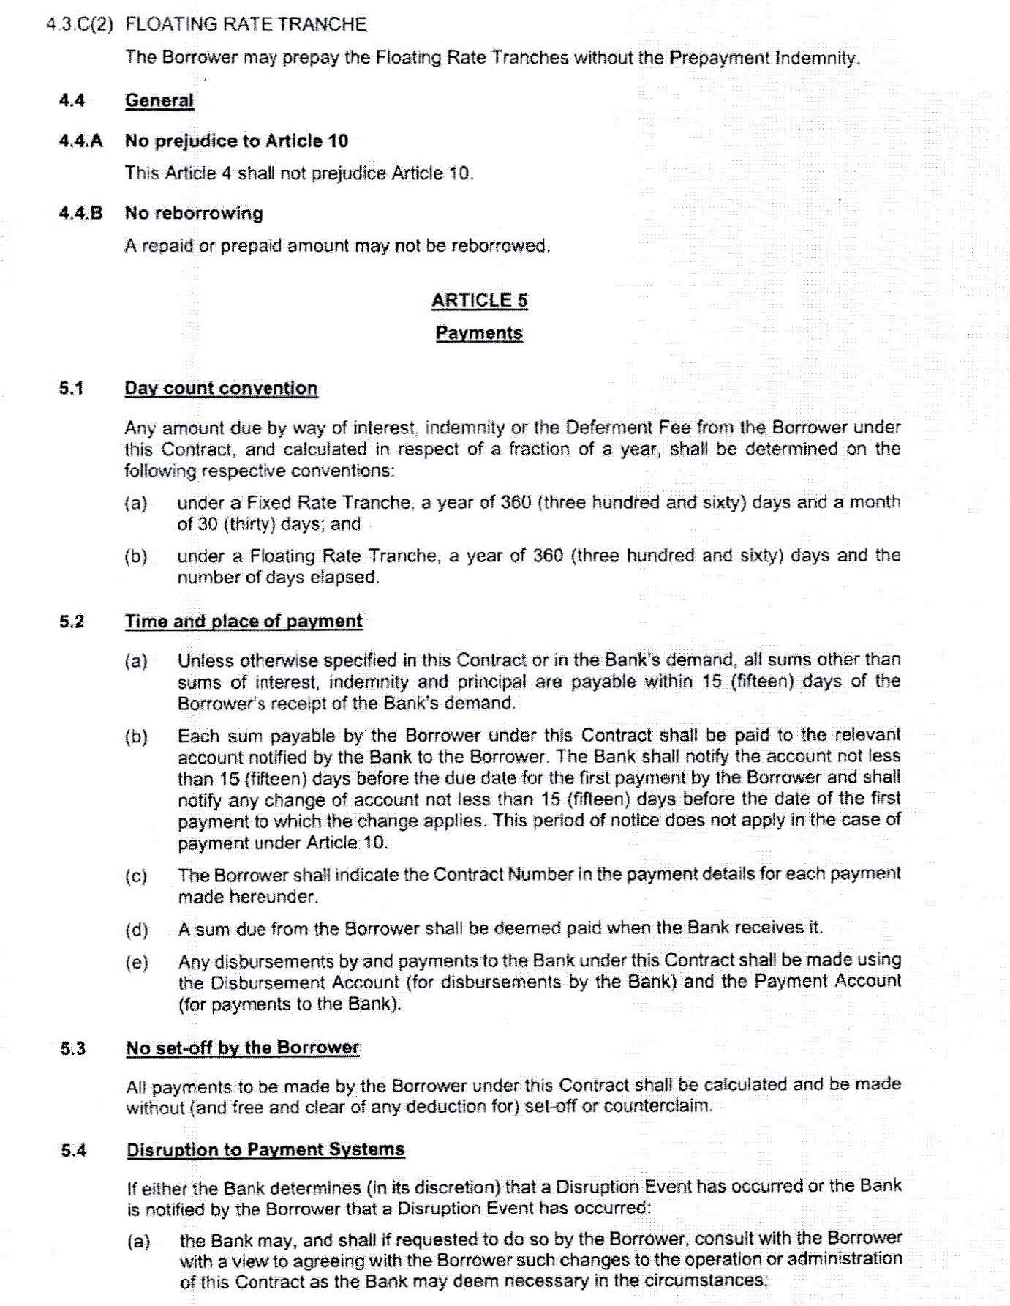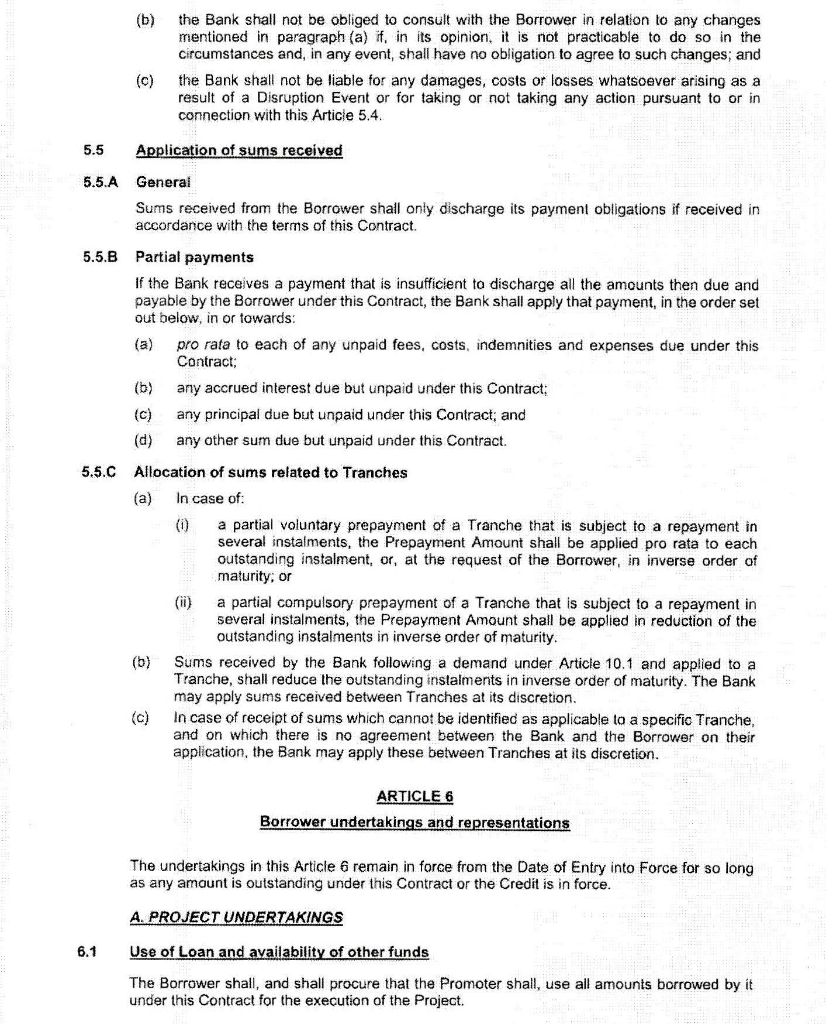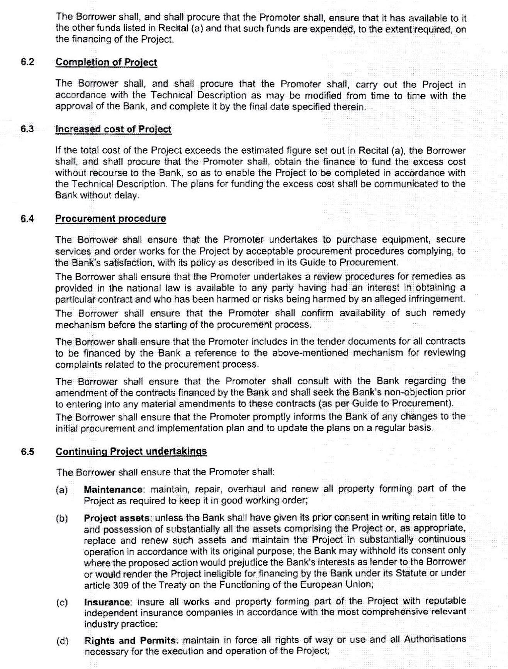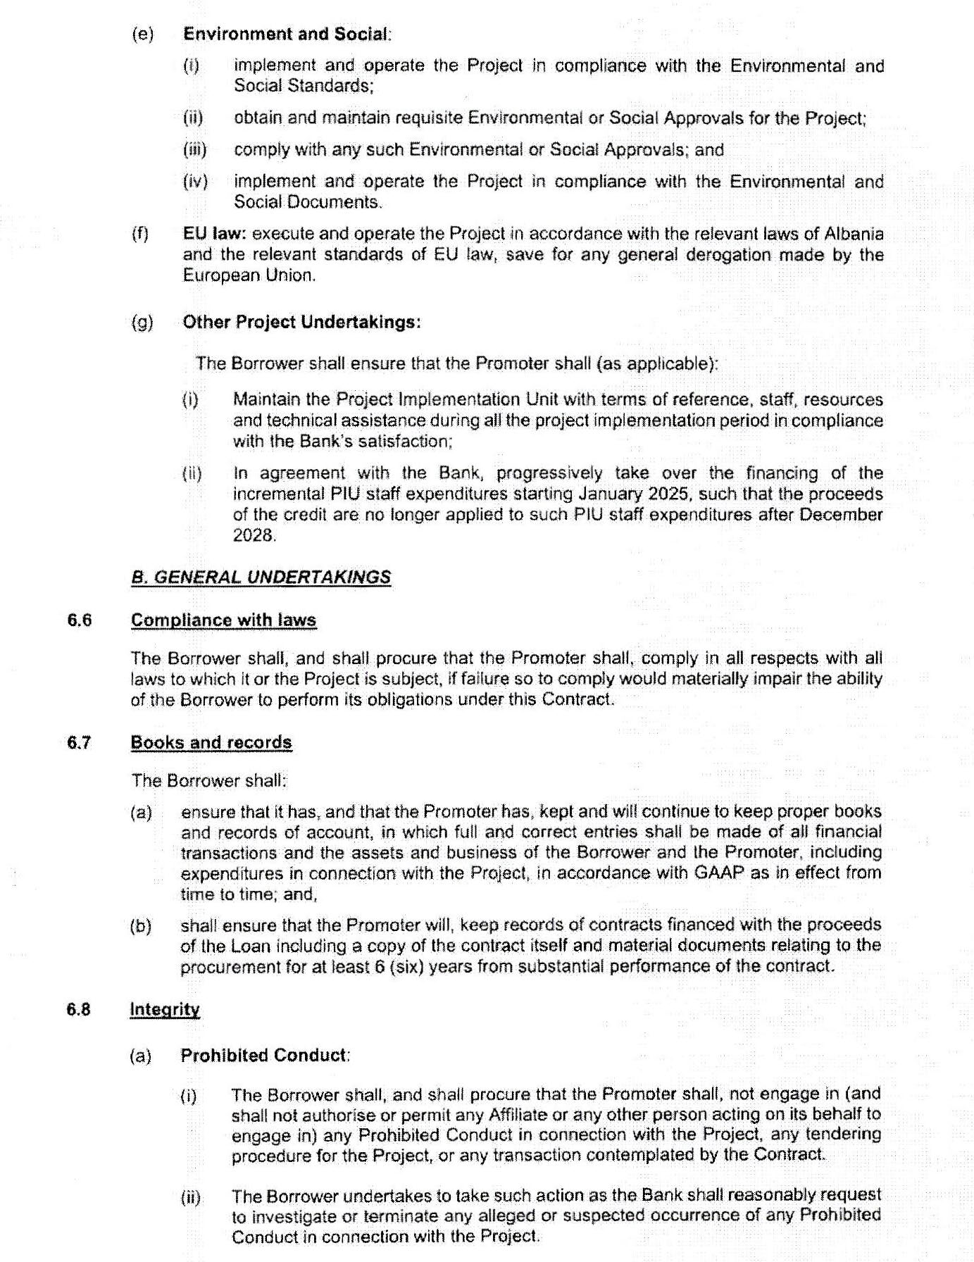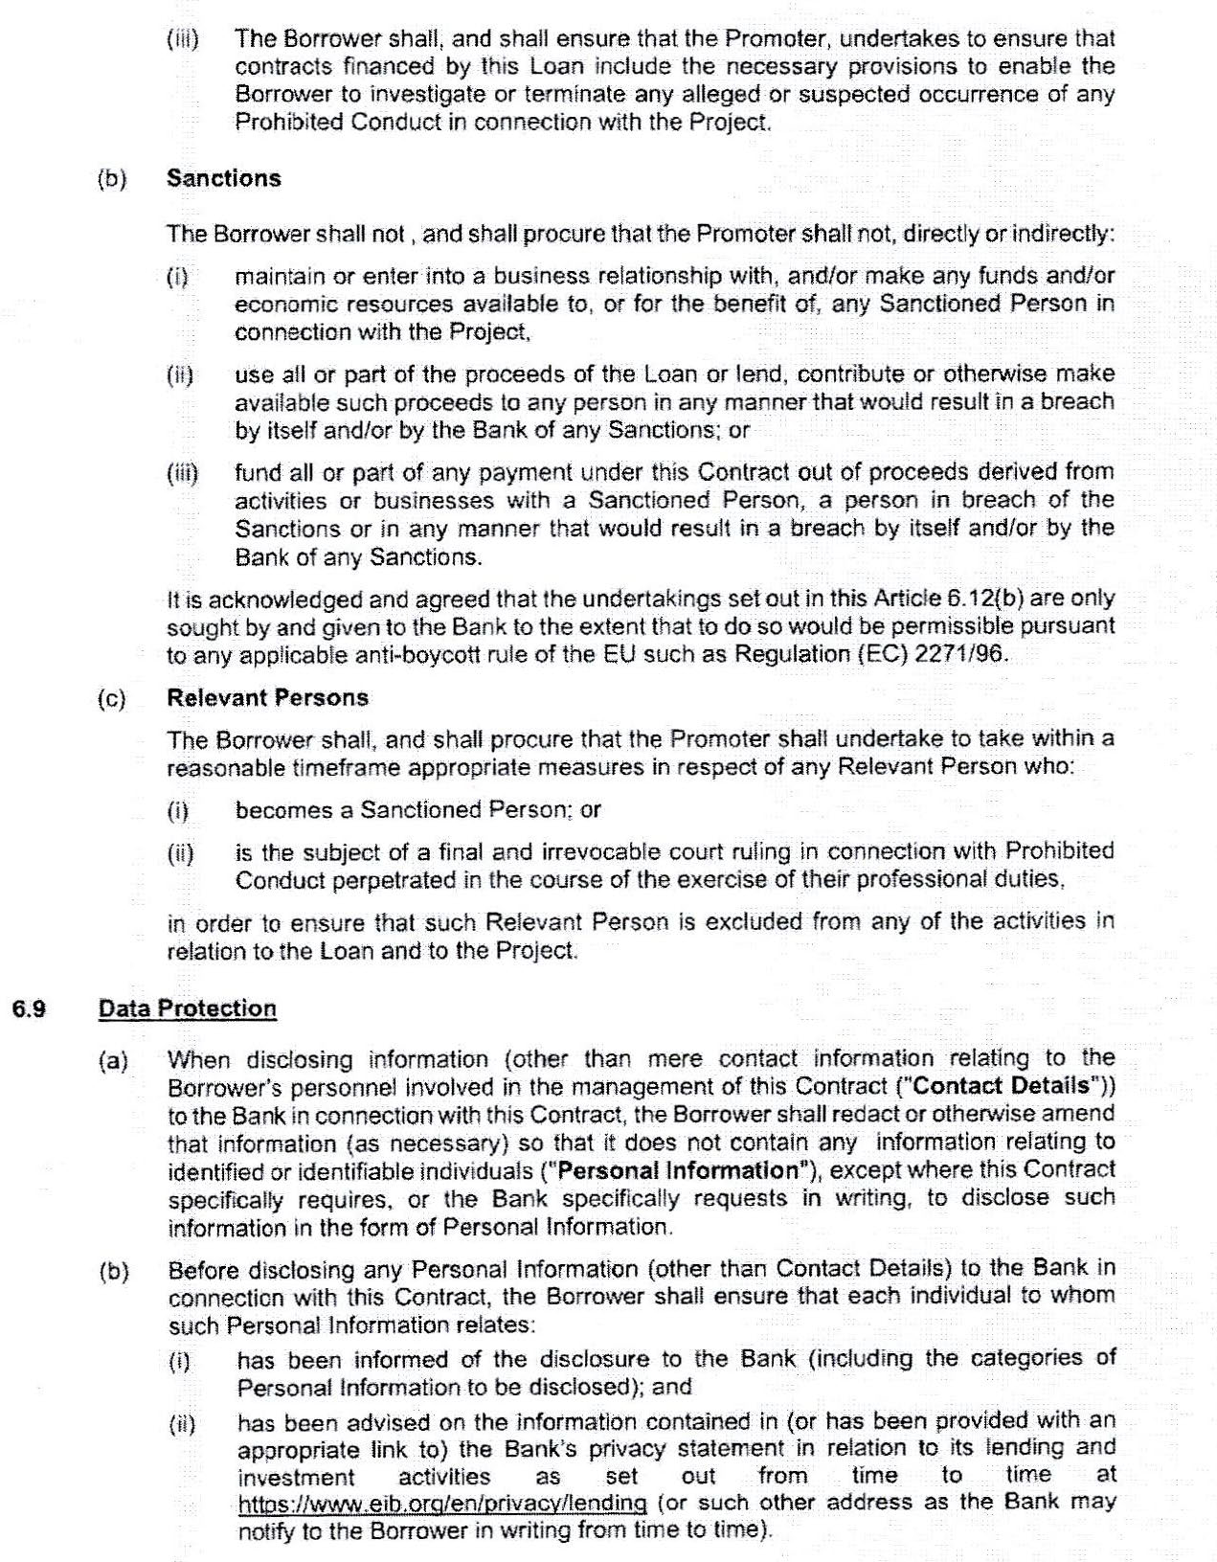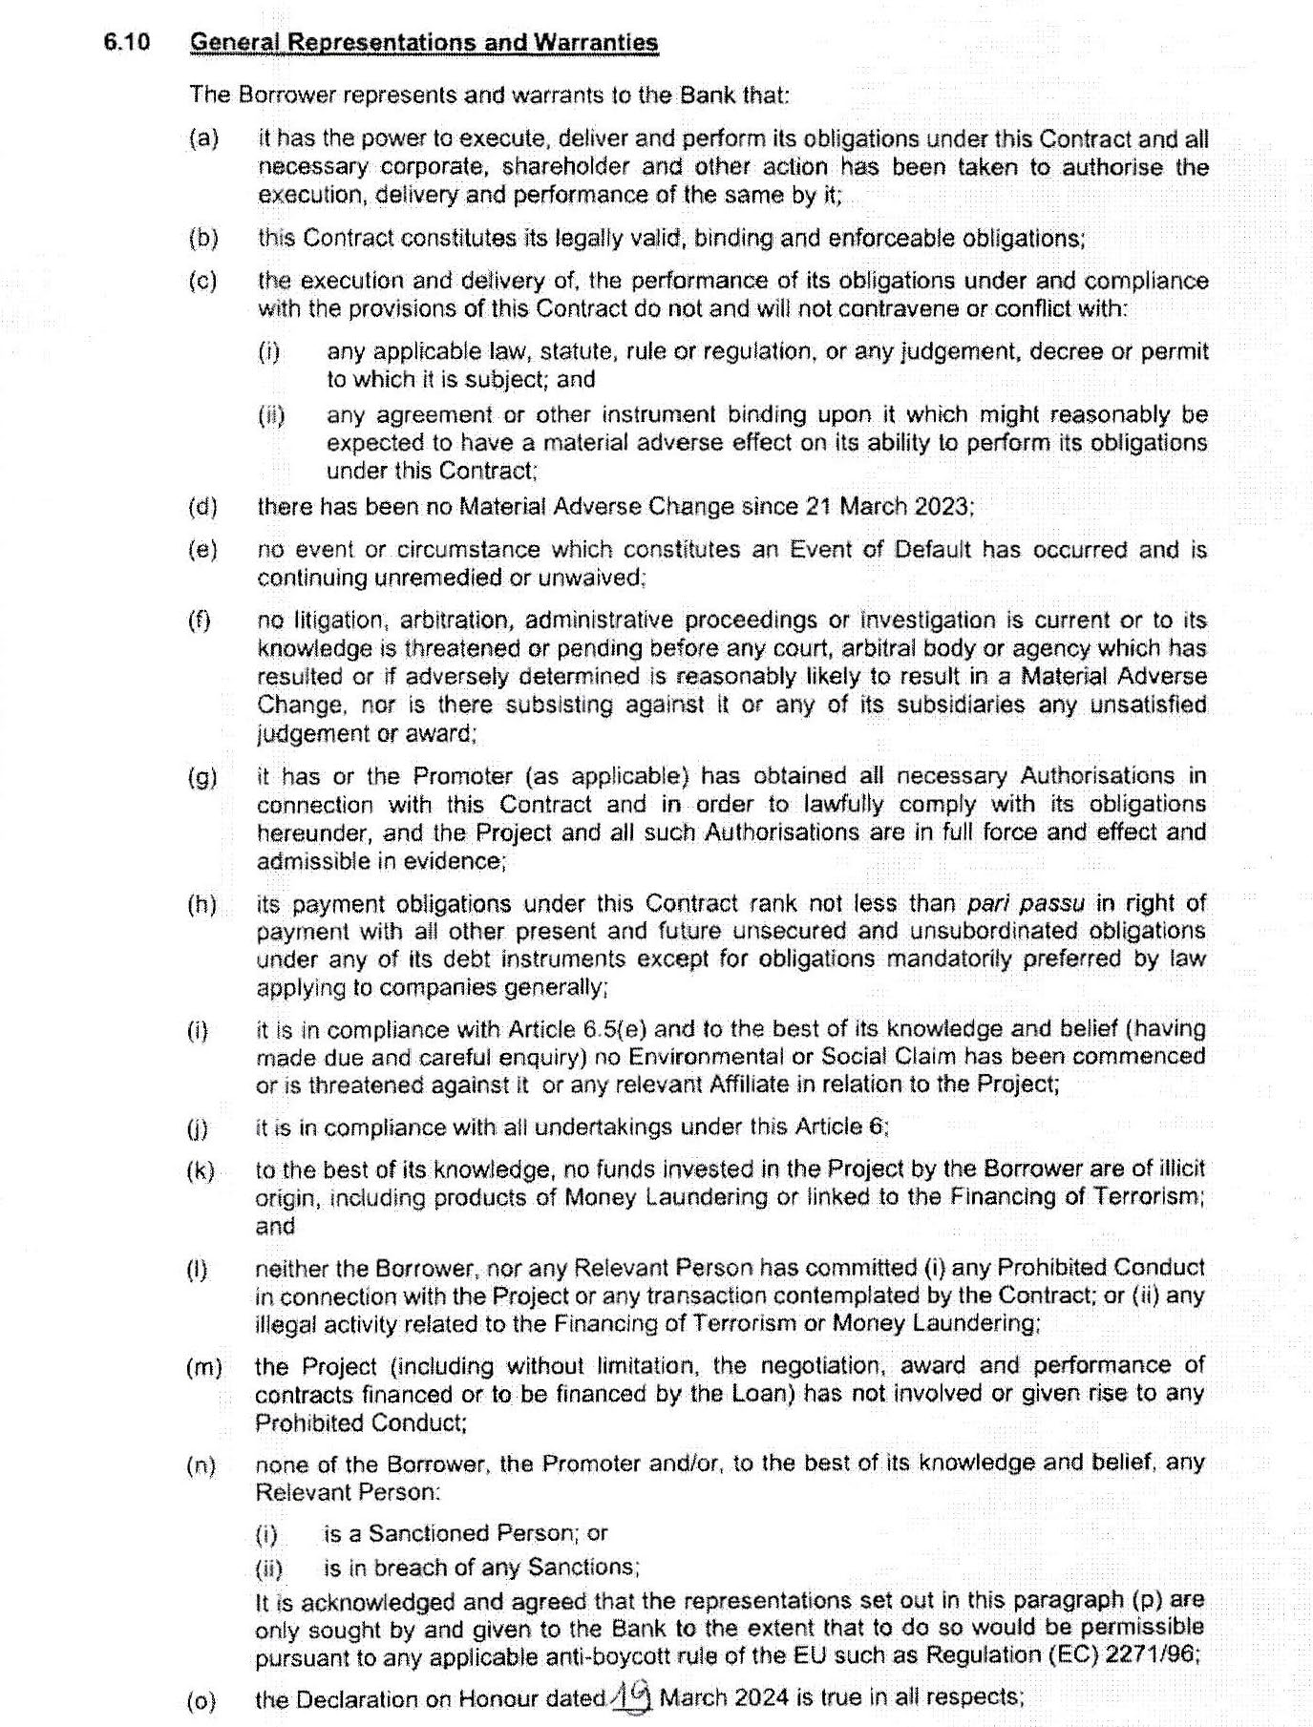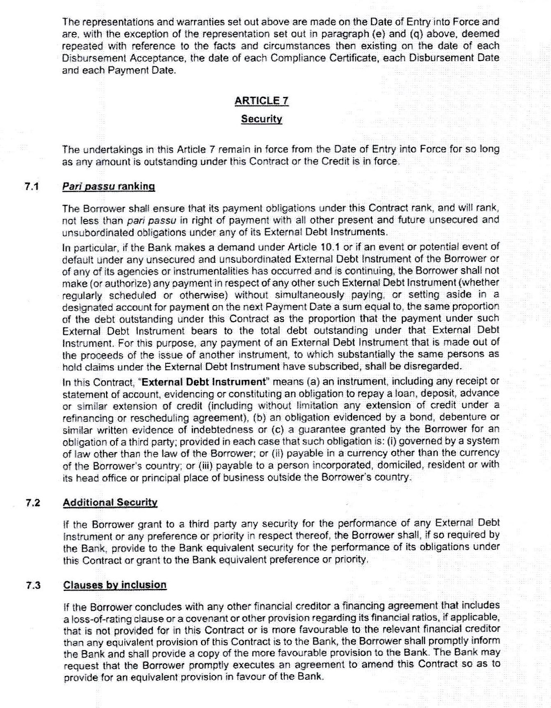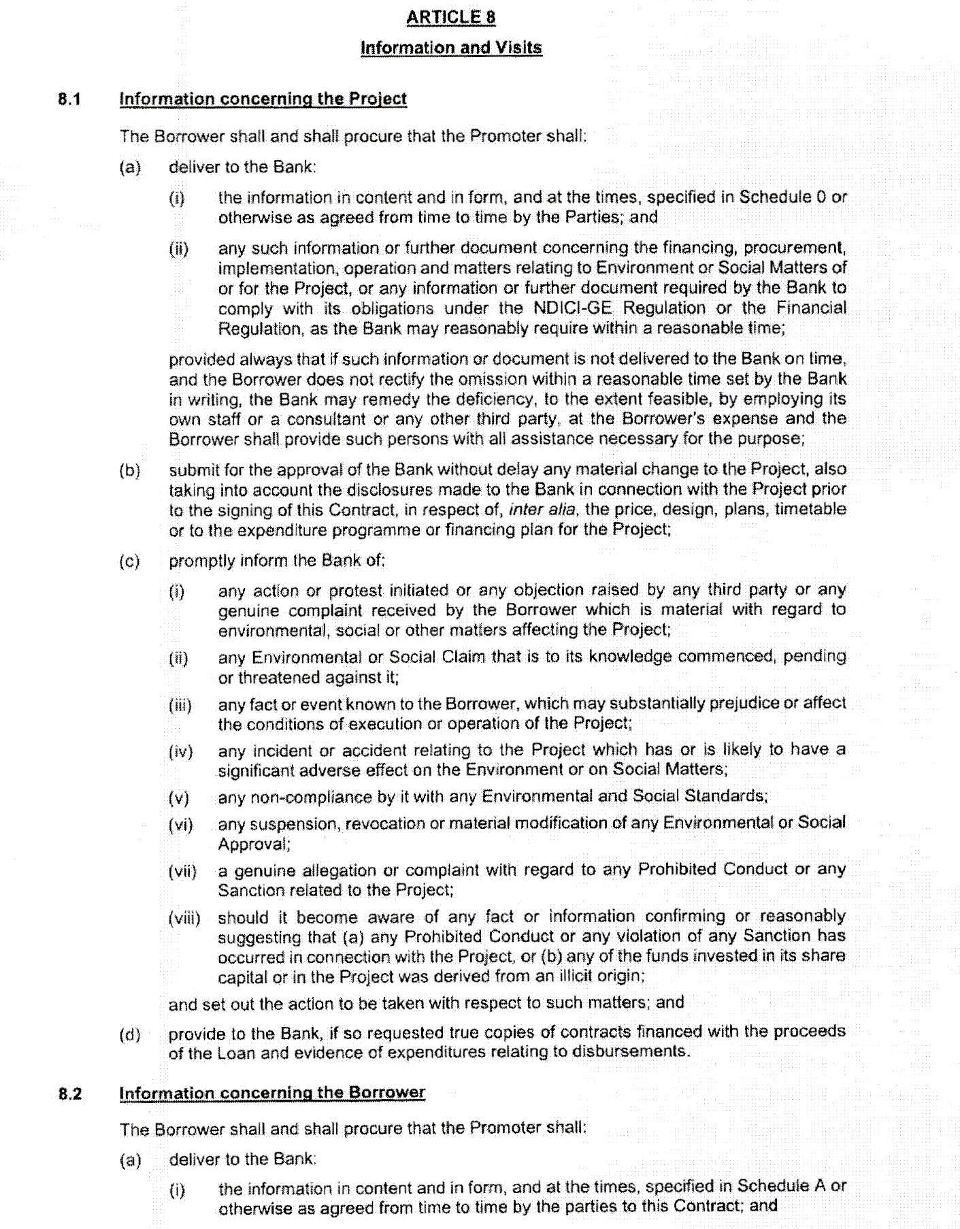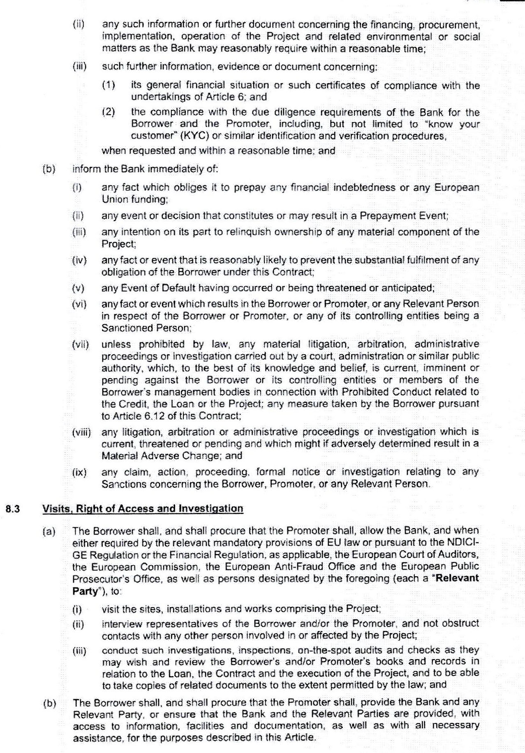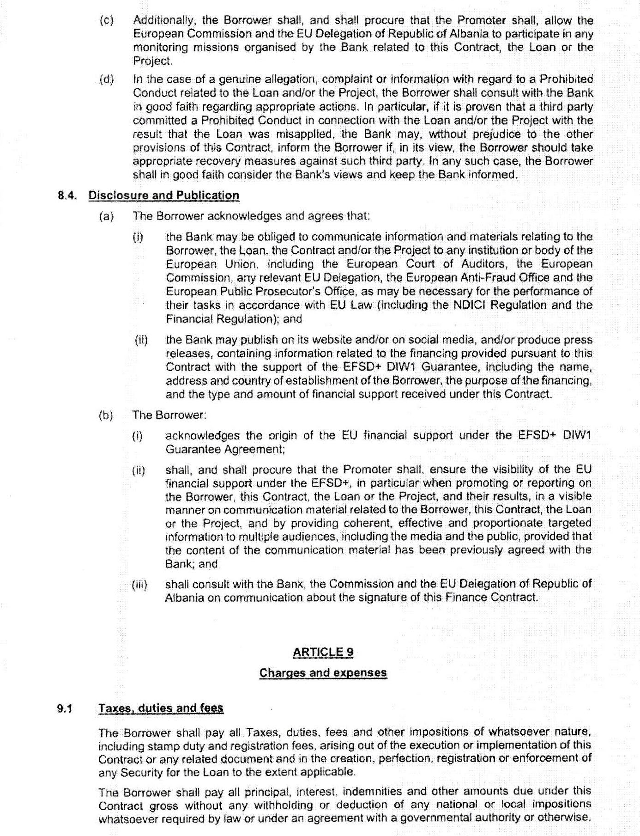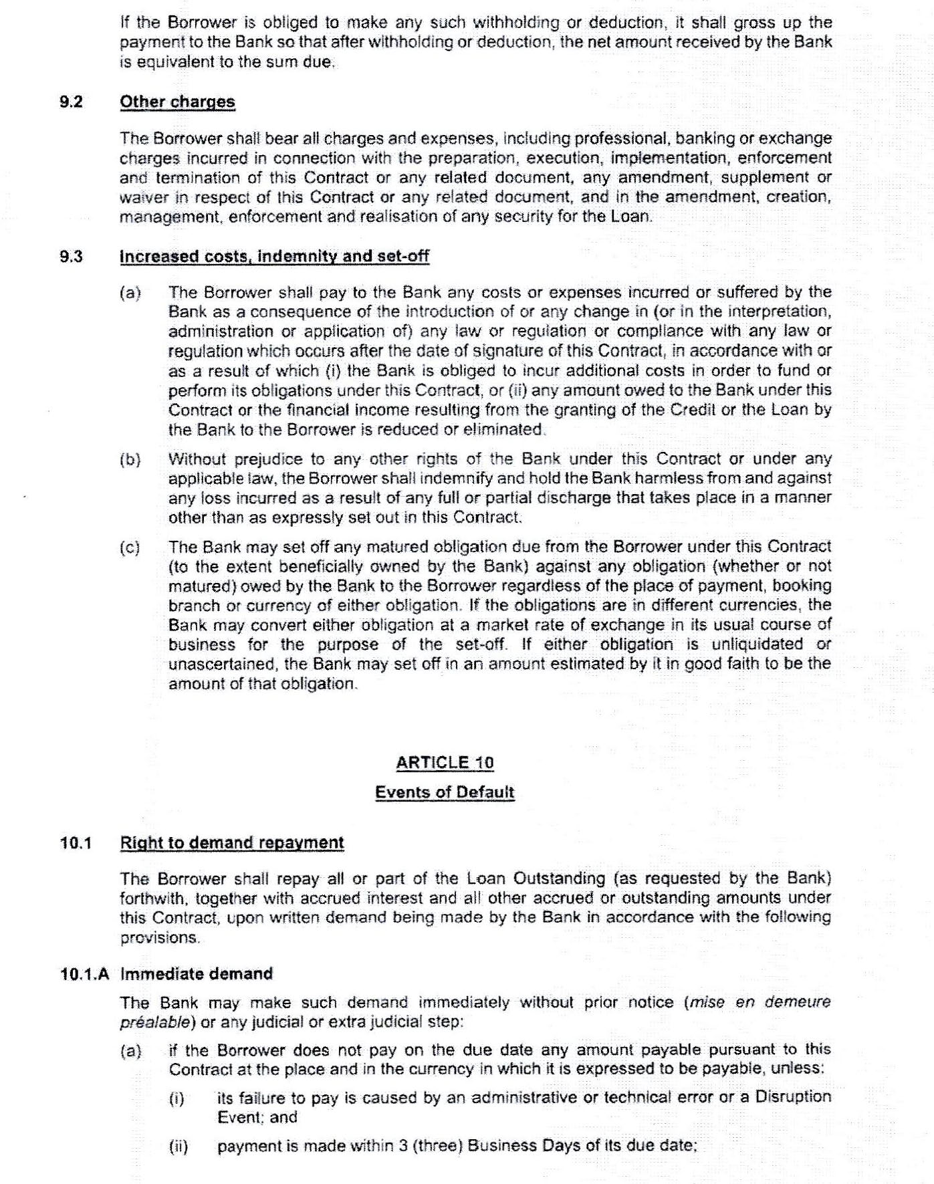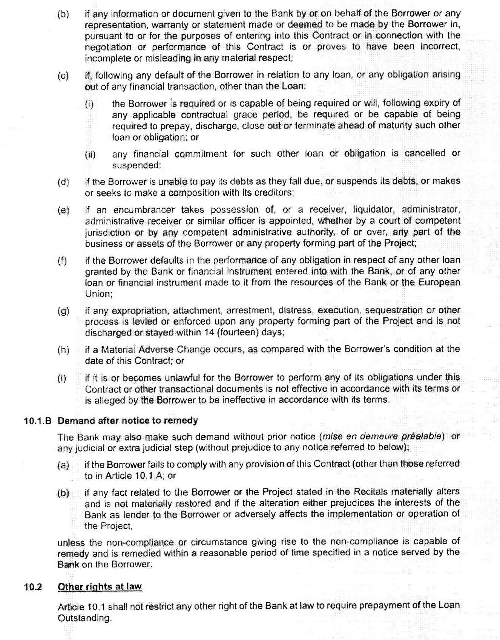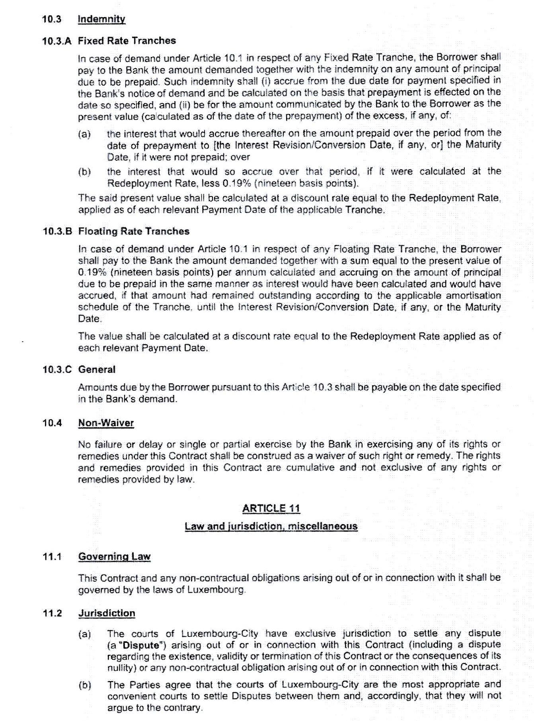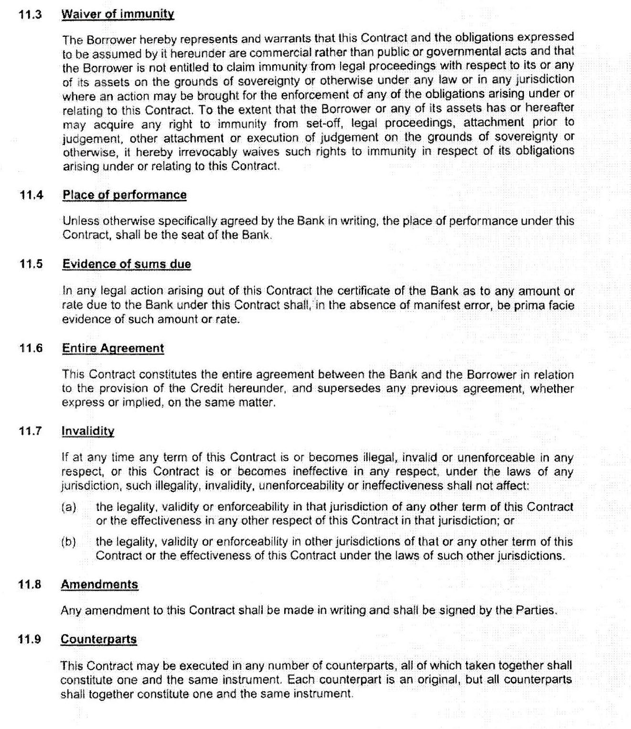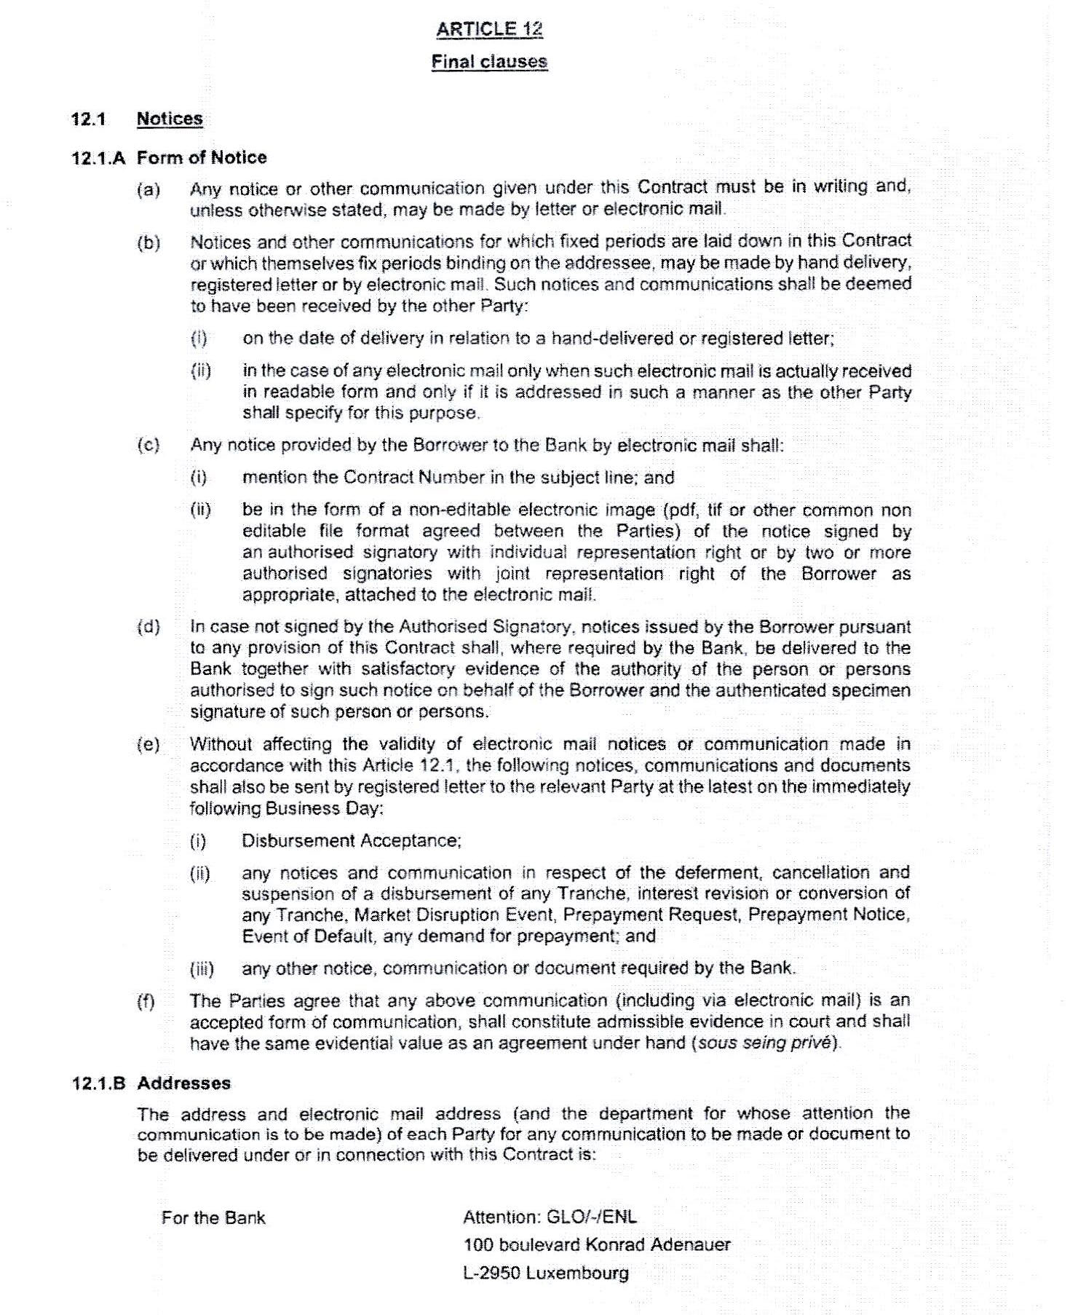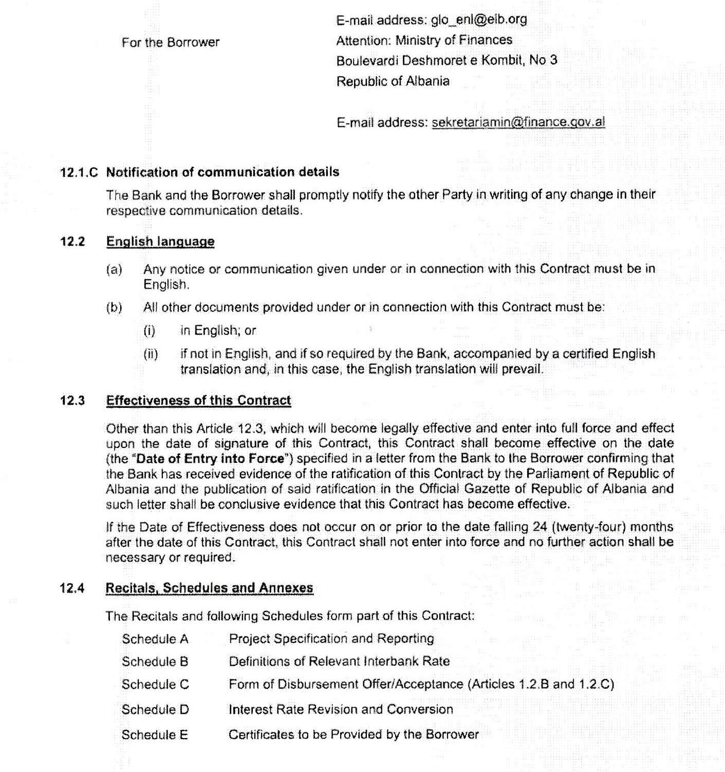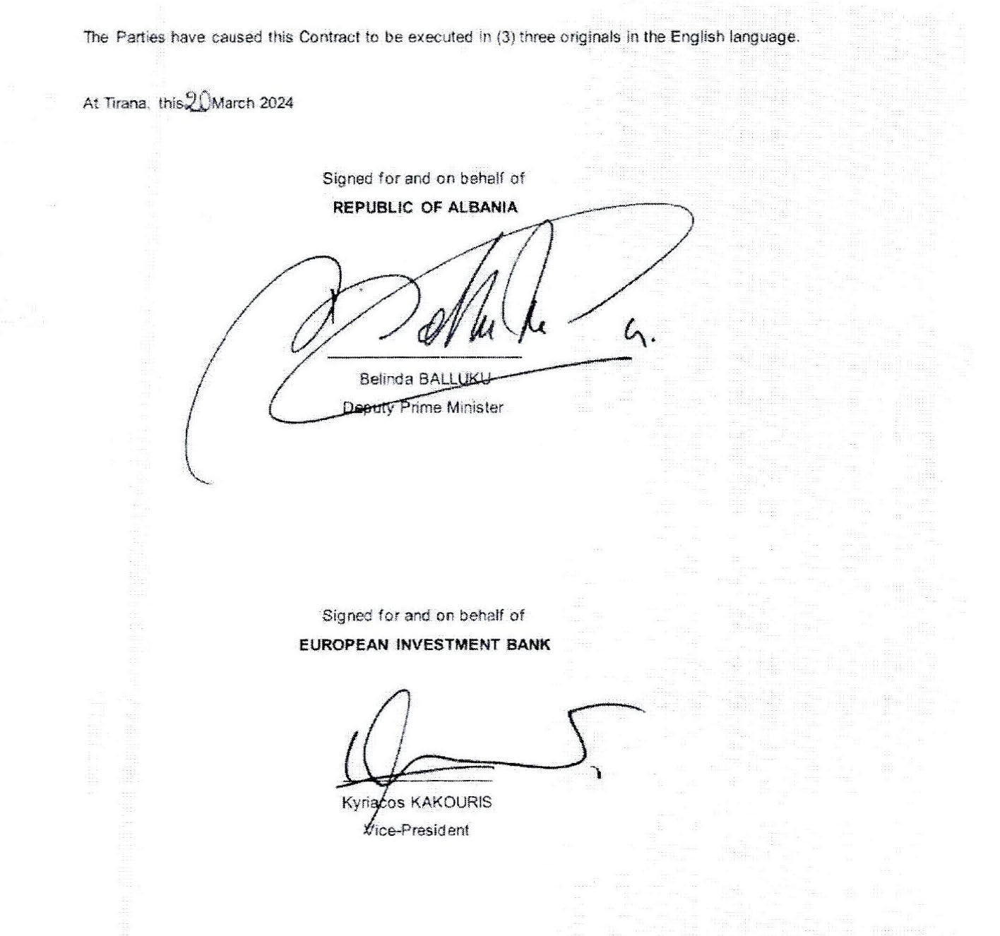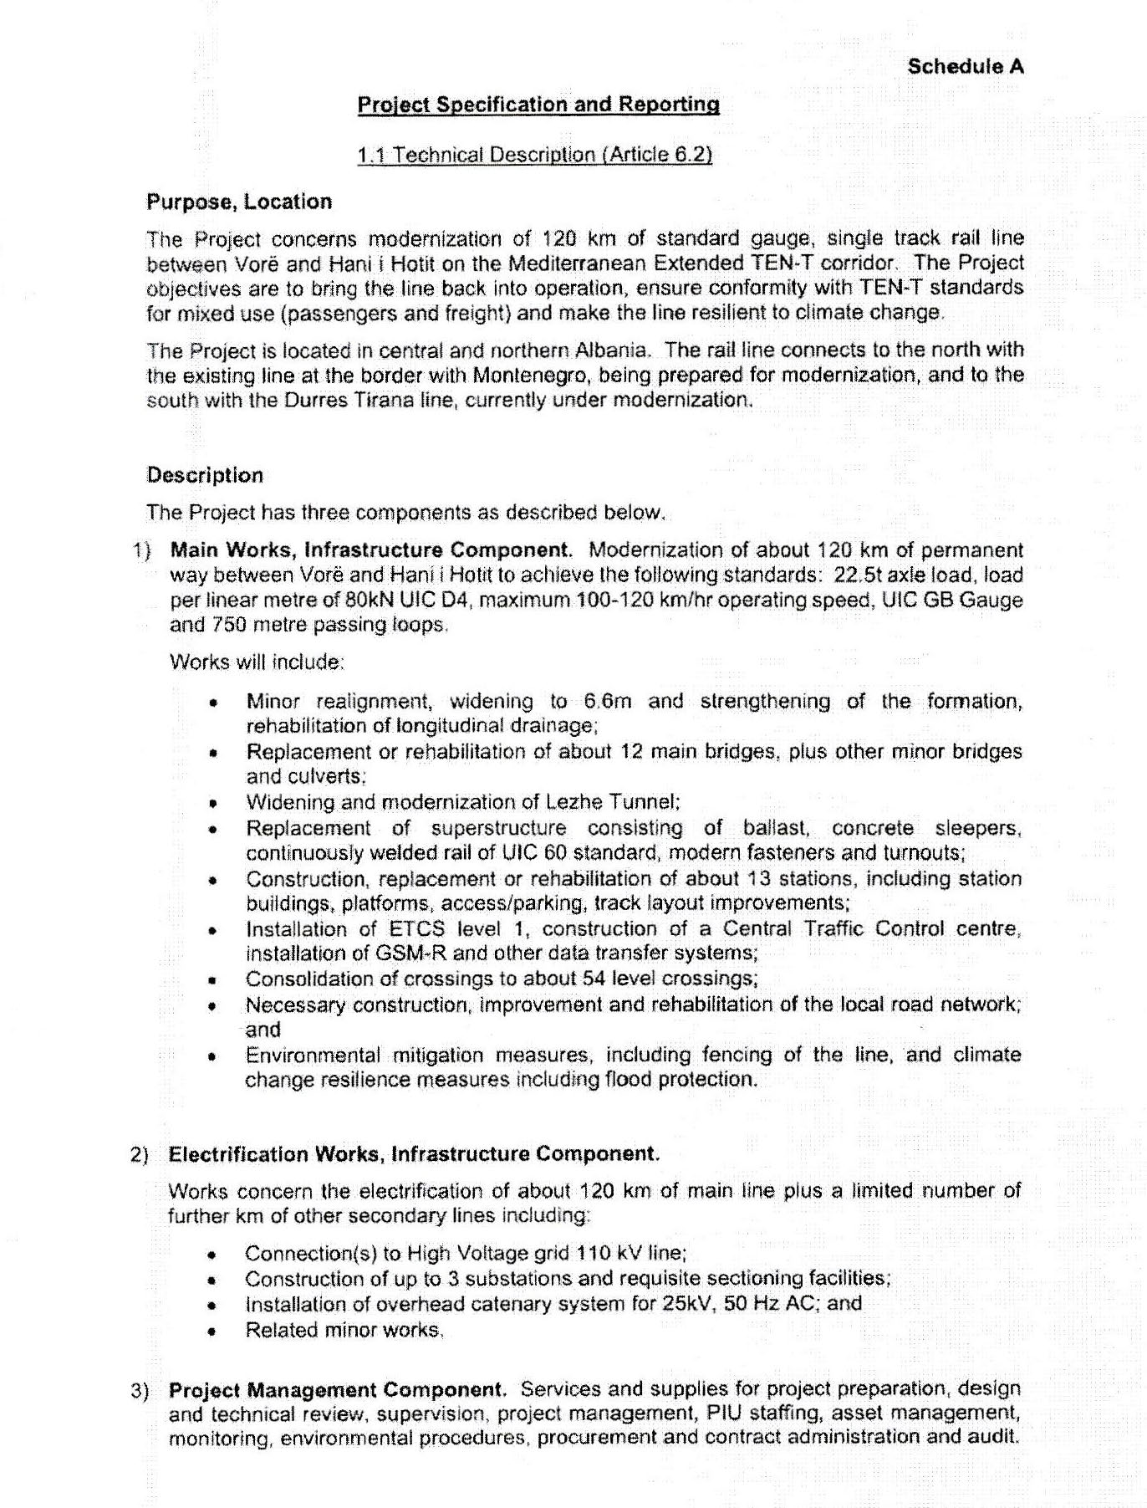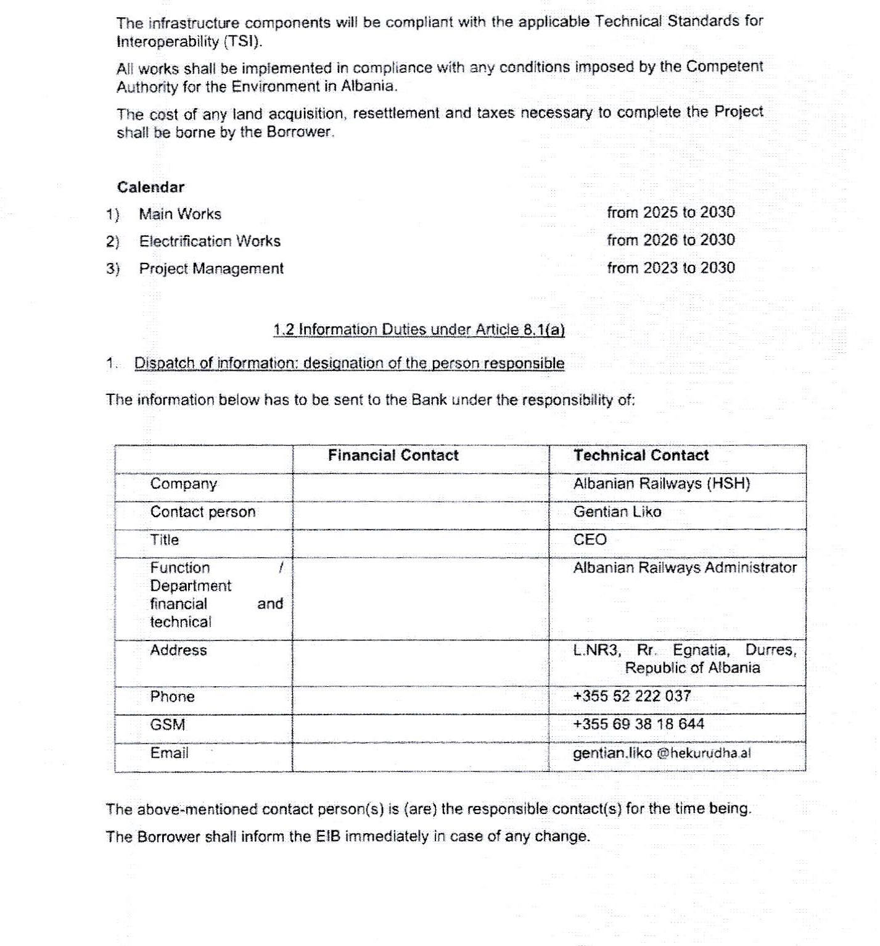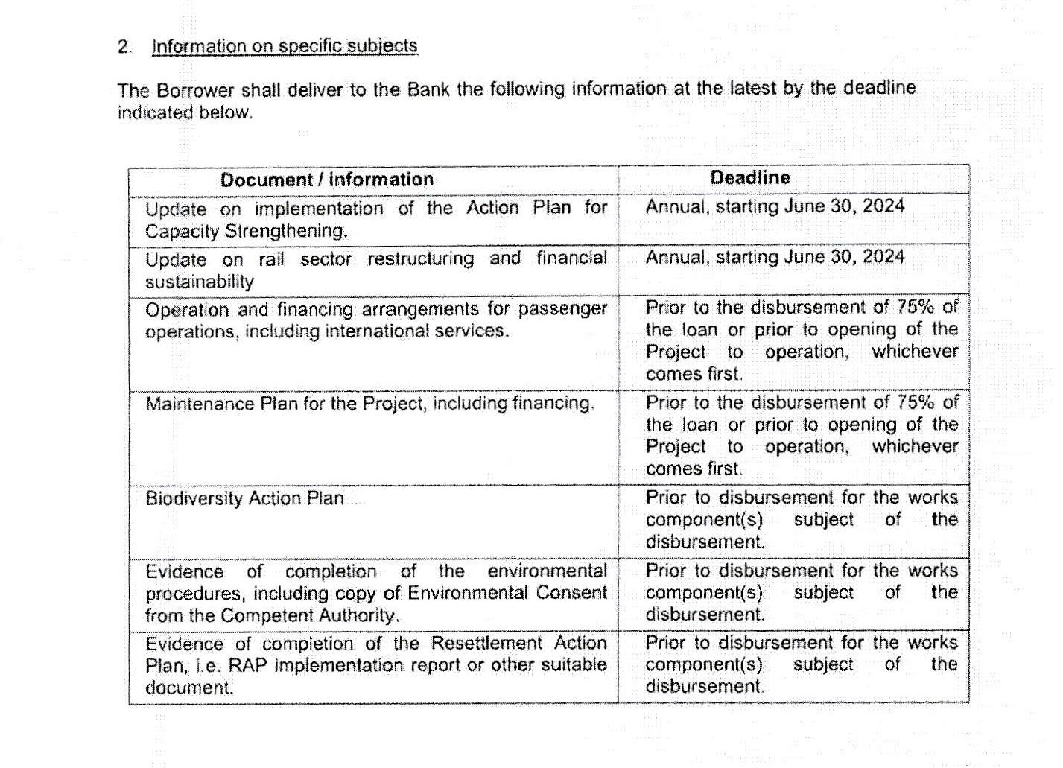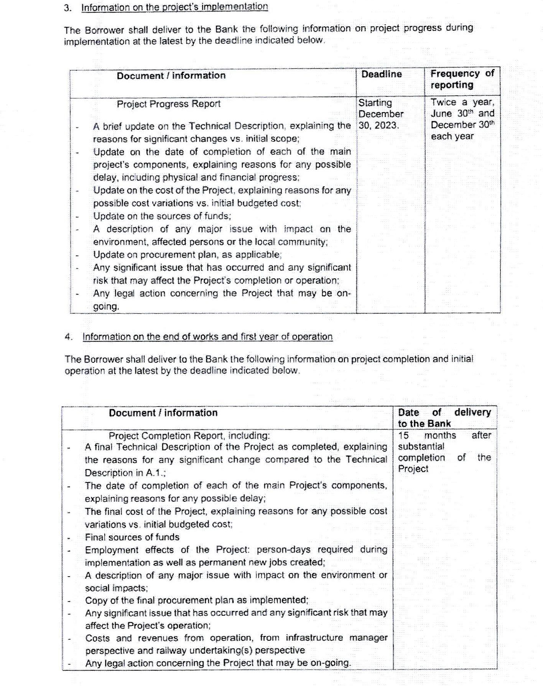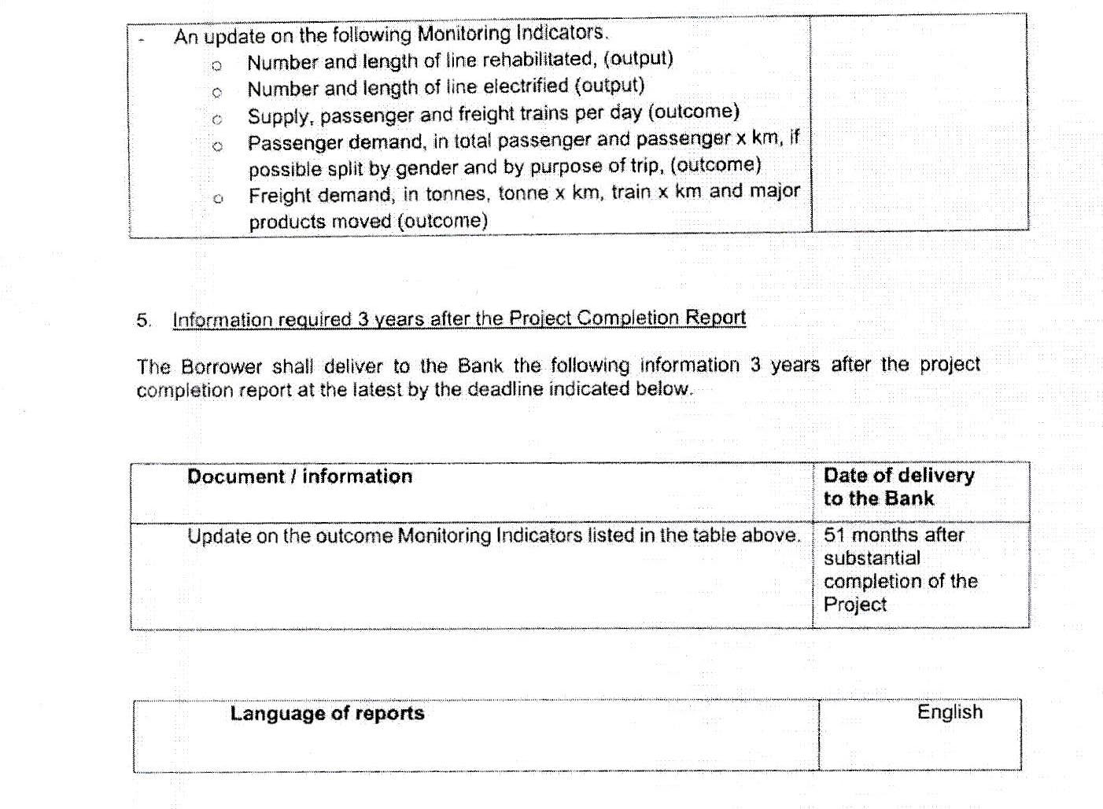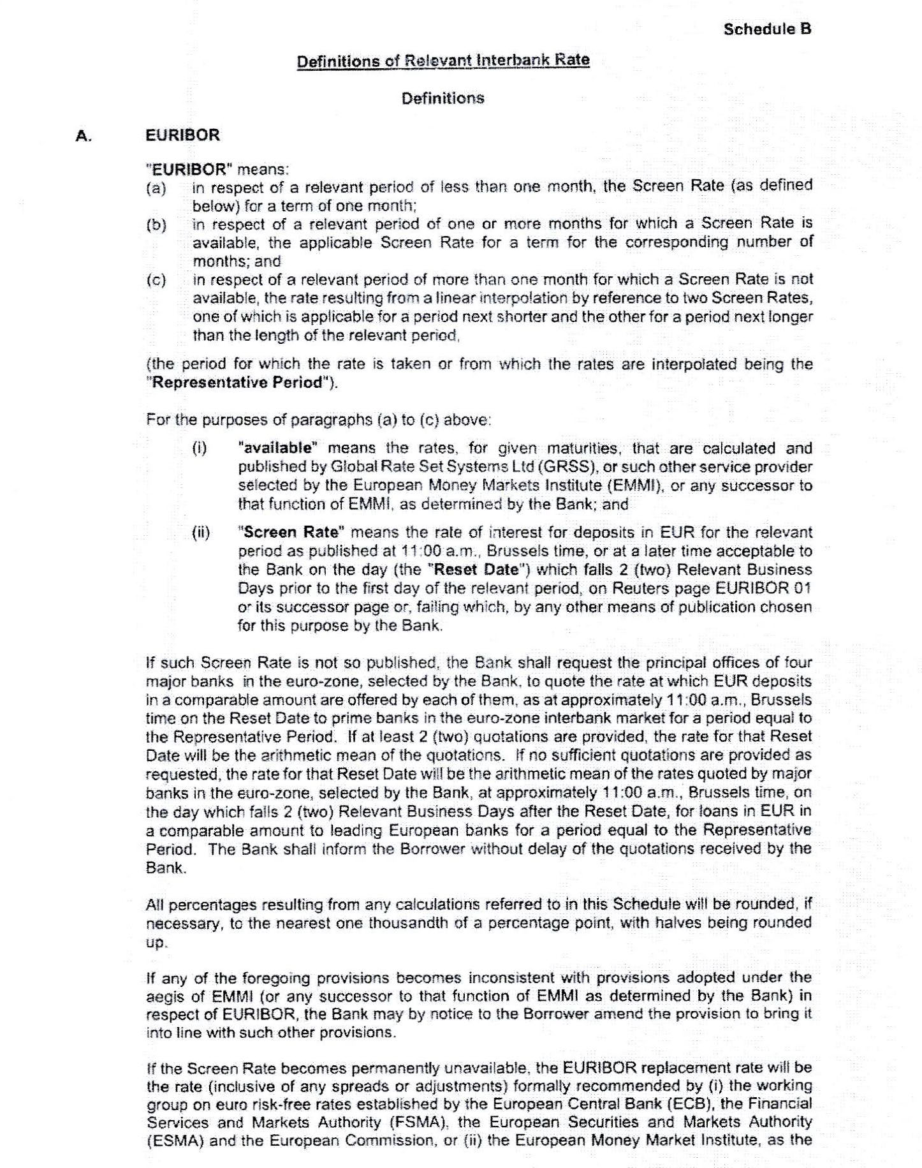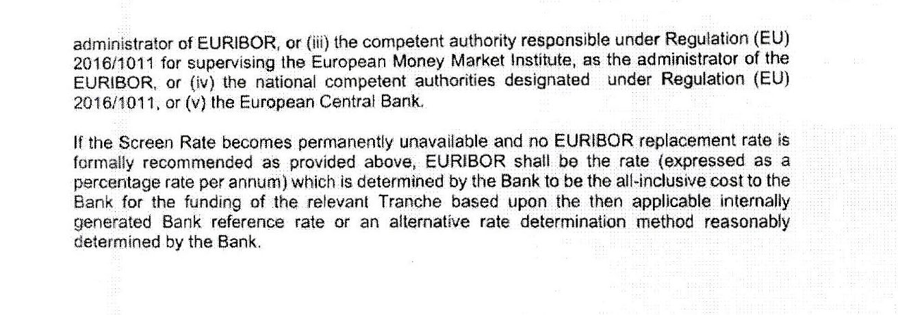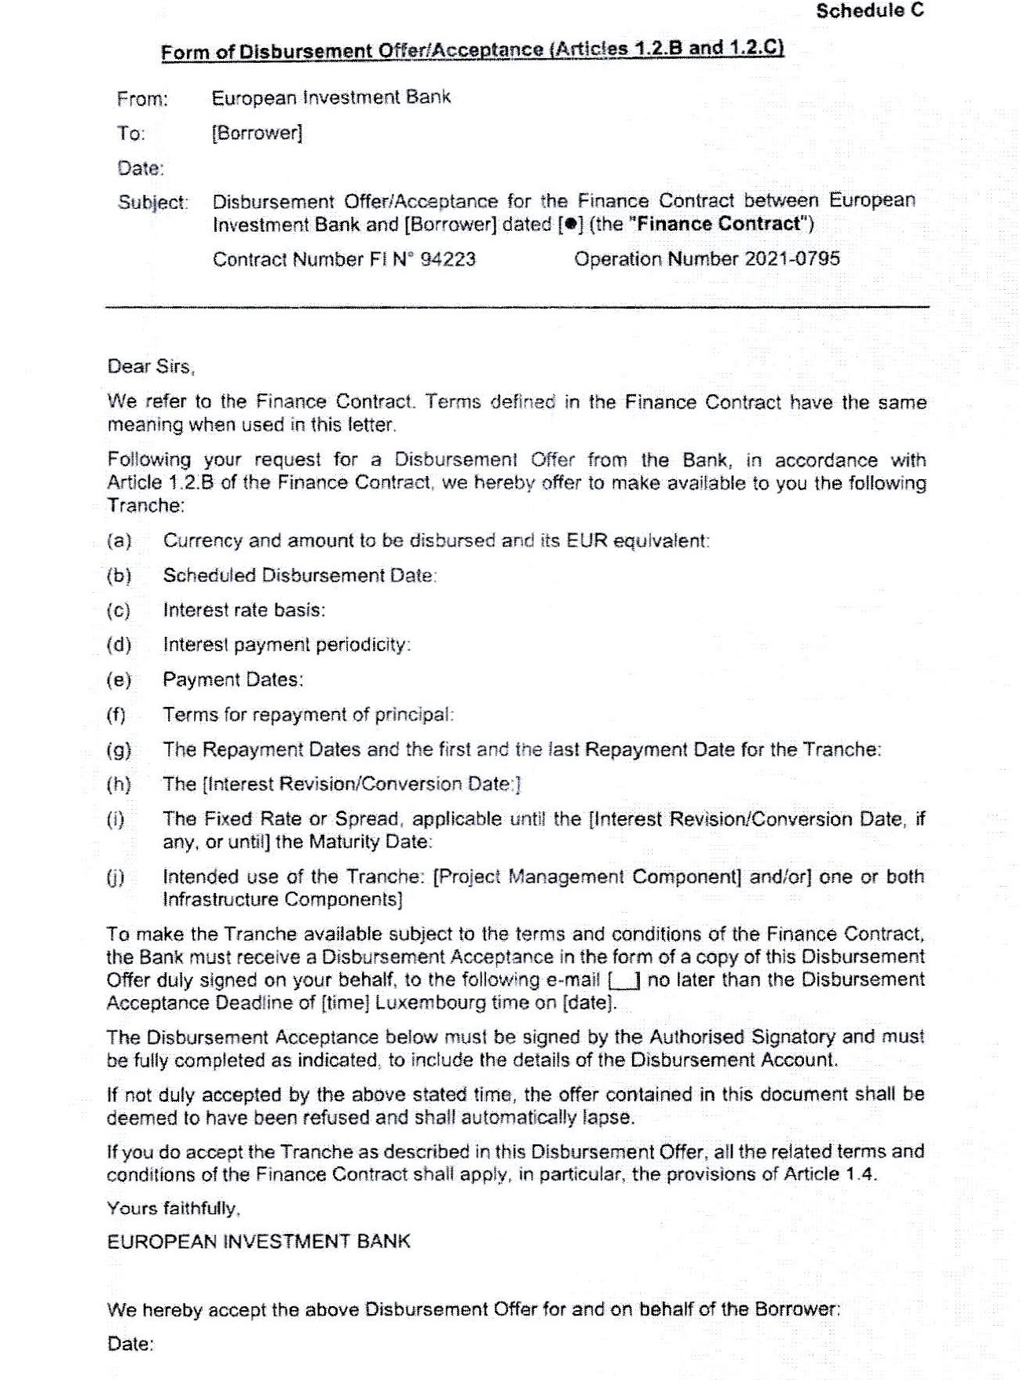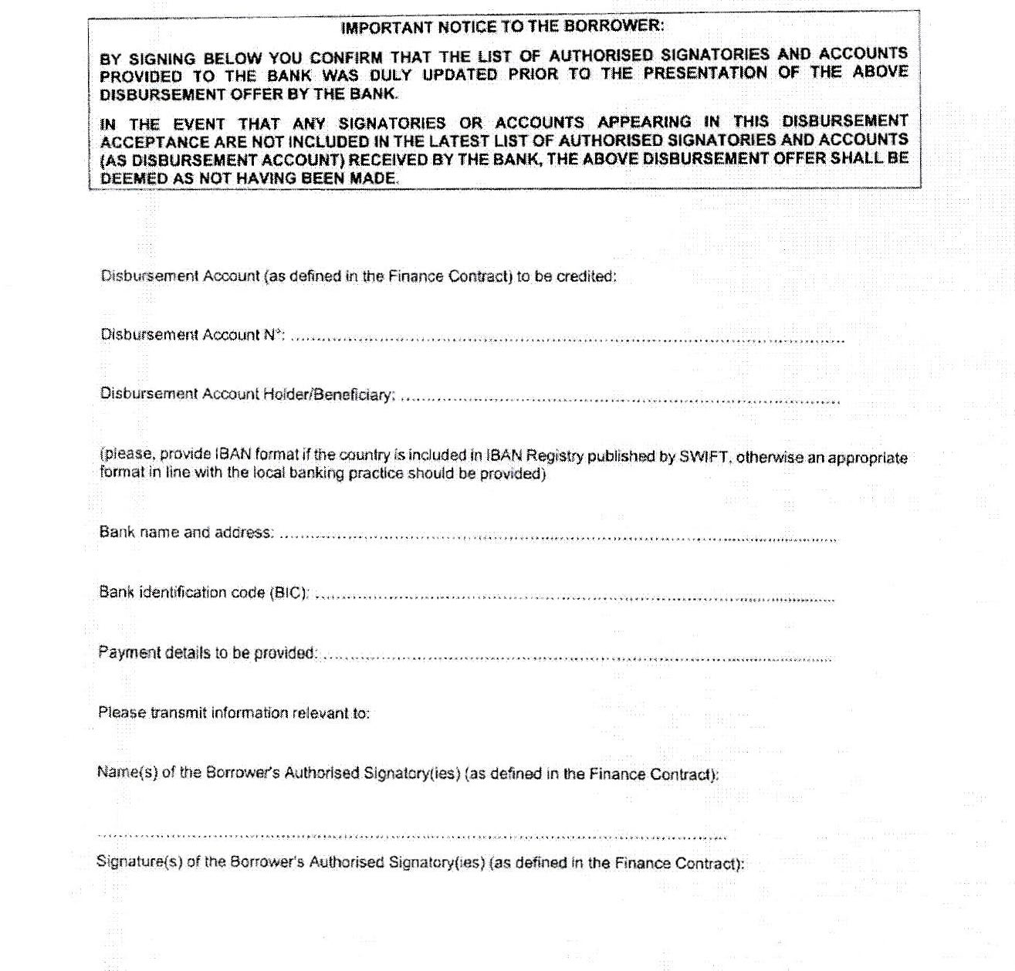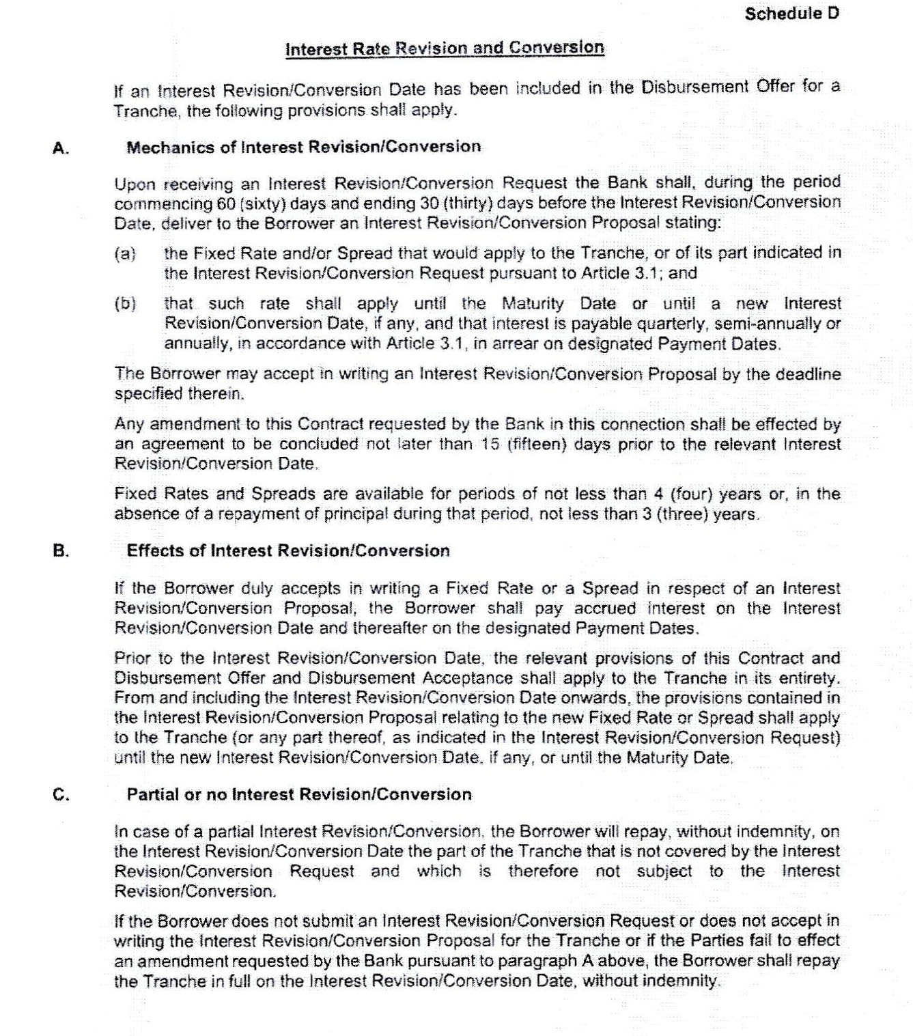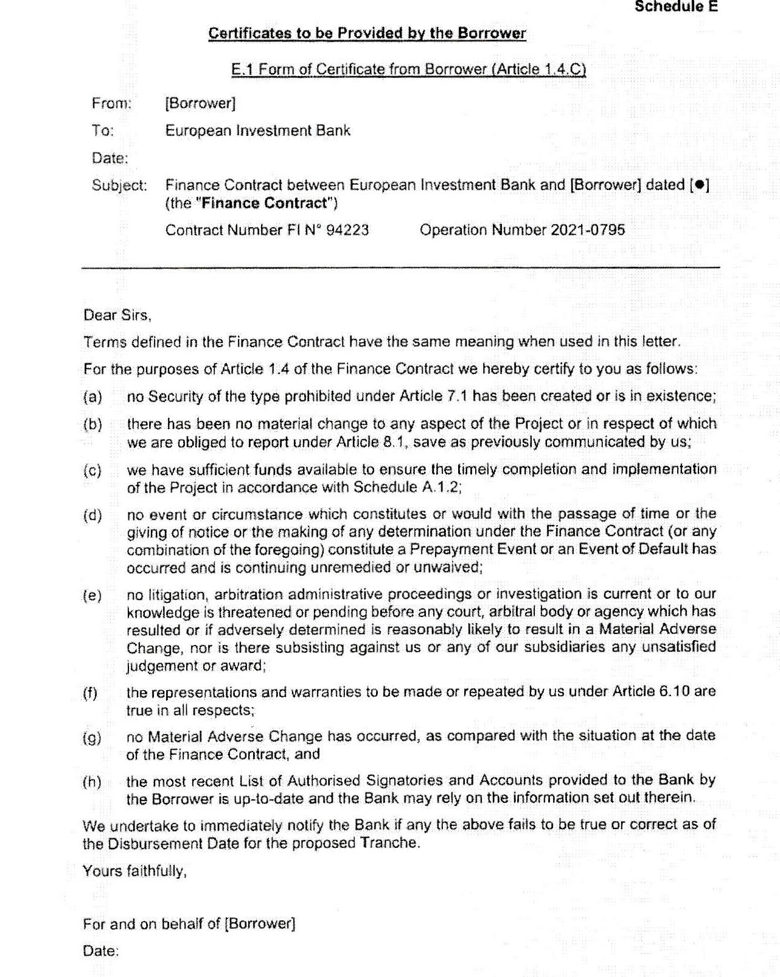

http://www.eib.org/about/compliance/tax-good-governance/index.htm?f=search&media= search i. nëse dita korresponduese numerikisht nuk është Ditë Pune, ajo periudhë do të përfundojë në Ditën tjetër të Punës atë muaj kalendarik kur ajo periudhë do të përfundojë nëse ka, ose nëse nuk ka, në Ditën e Punës menjëherë paraardhëse; dhe ii. nëse nuk ka ditë korresponduese numerikisht në muajin kalendarik kur do të përfundojë kjo periudhë, kjo periudhë do të përfundojë në Ditën e fundit të Punës atë muaj kalendarik; dhe h. një referencë në këtë Kontratë për një faqe ose ekran të një shërbimi informacioni që shfaq një tarifë, do të përfshijë: i. çdo faqe zëvendësimi të atij shërbimi informacioni që shfaq atë tarifë; dhe ii. faqen e duhur të këtij shërbimi tjetër informacioni që e shfaq atë tarifë herë pas here në vend të atij shërbimi informacioni, dhe nëse një faqe ose shërbim i tillë nuk është më i/e disponueshëm/e, do të përfshijë çdo faqe ose shërbim tjetër që shfaq atë tarifë të specifikuar nga Banka.
https://www.eib.Qrq/en/publications/quide-to-procurement.htm Ju lutem vëreni se referenca është në versionin e udhëzuesit në fuqi në kohën e prokurimit të projektit përkatës.

